ACTA SESIÓN EXTRAORDINARIA Y URGENTE DEL PLENO DEL EXCMO. CABILDO INSULAR DE LANZAROTE CELEBRADA EL DÍA 21 DE ABRIL DE 2023
Mariano José de León Perdomo (1 de 2) Secretario General del Pleno
Fecha Firma: 22/06/2023
HASH: ce06282471309fb73596202056c8eda5
(Expte.: PLN/2023/6)

En el Salón de Sesiones del Cabildo Insular de Lanzarote, sito en Avda. Fred Olsen, s/n, de Arrecife, siendo las once horas y doce minutos del día veintiuno de abril de dos mil veintitrés, previa convocatoria cursada al efecto se reúnen los señores consejeros y las señoras consejeras que a continuación se relacionan, al objeto de celebrar la sesión en el encabezamiento mencionada.

PRESIDENTA:

Dña. María Dolores Corujo Berriel
ACTA DEL PLENO
Número: 2023-0007 Fecha: 22/06/2023

CONSEJERAS/OS:
D. Marcos Antonio Bergaz Villalba
María Dolores Corujo Berriel (2 de 2)
Presidenta del Excmo. Cabildo Insular de Lanzarote en funciones Fecha Firma: 23/06/2023
HASH: 6c5dfcba1aea773ef2b065d1a722dc59
D. Andrés Stinga Perdomo Dña. Ariagona González Pérez
Dña. Isabel María Martín Tenorio
D. Alberto Aguiar Lasso
Dña. Rosa Mary Callero Cañada
D. Hugo Ricardo Delgado Betancor
Dña. María del Carmen Guadalupe García
D. Pedro Manuel San Ginés Gutiérrez Dña. Migdalia María Machín Tavío Dña. Tania María Ramón Espinosa
D. Juan Manuel Sosa Rodríguez
D. Oscar Pérez Cabrera
D. Domingo Manuel Cejas Curbelo
Cód. Validación: 5ZEJCRYYWZCJ39QAWQJWMCFNJ
Verificación: https://cabildodelanzarote.sedelectronica.es/
Documento firmado electrónicamente desde la plataforma esPublico Gestiona | Página 1 de 59
D. Jacobo Medina González
Dña. María Nerea Santana Alonso
D. Francisco Javier Aparicio Betancort Dña. Myriam Elisabeth Barros Grosso
D. Jorge Miguel Peñas Lozano

SECRETARIO GENERAL ACCTAL. DEL PLENO:
D. Andrés Martín Duque

INTERVENCIÓN GENERAL DE FONDOS:
Hernán Lorenzo Hormiga

AUSENTES:
D. Samuel Carmelo Martín Morera (excusa su ausencia)
D. David Felipe de la Hoz Fernández (excusa su ausencia)
D. Angel Vázquez Álvarez (excusa su ausencia)

Acta sesión extraordinaria Pleno 21/04/2023 1

La señora Presidenta informa que han sido 1.196 víctimas mortales por violencia de género desde el 1 de enero del año 2003; 12 mujeres han sido asesinadas en 2023 y 103 feminicidios en Canarias desde el 1 de enero de 2003 hasta la fecha. Invita a los presentes a guardar un minuto de silencio.

1.- Acuerdos que procedan sobre el carácter urgente de la sesión

Previa intervención de la Sra. Presidenta, el Pleno de la Corporación, en votación ordinaria y por mayoría (15 votos a favor y 5 abstenciones), ACUERDA APROBAR el carácter urgente de la sesión.

La votación arrojó el siguiente resultado:
ACTA DEL PLENO
Número: 2023-0007 Fecha: 22/06/2023

Votaron a favor:

GOBIERNO:
Dña. Myriam Elisabeth Barros Grosso, don Jorge Miguel Peñas Lozano, D. Marcos Antonio Bergaz Villalba, Dña. Ariagona González Pérez, D. Andrés Stinga Perdomo, Dña. Isabel María Martín Tenorio, D. Alberto Aguiar Lasso, Dña. Rosa Mary Callero Cañada, D. Hugo Ricardo Delgado Betancor, Dña. María del Carmen Guadalupe García, Dña. María Dolores Corujo Berriel y don D. Juan Manuel Sosa Rodríguez.

GRUPO POPULAR:
D. Jacobo Medina González, D. Francisco Javier Aparicio Betancort y Dña. María Nerea Santana Alonso.

Se abstuvieron:
Cód. Validación: 5ZEJCRYYWZCJ39QAWQJWMCFNJ
Verificación: https://cabildodelanzarote.sedelectronica.es/
Documento firmado electrónicamente desde la plataforma esPublico Gestiona | Página 2 de 59

GRUPO COALICIÓN CANARIA-PARTIDO NACIONALISTA CANARIO:
D. Pedro Manuel San Ginés Gutiérrez, Doña. Migdalia María Machín Tavío, Dña. Tania María Ramón Espinosa, D. Oscar Pérez Cabrera, D. Domingo Manuel Cejas Curbelo.

2.- Acuerdos que procedan sobre aprobación del Reconocimiento Extrajudicial de Créditos n.º 1/2023 (Expediente 3964/2023)

Previa intervención de la Consejera doña Rosa Mary Callero Cañada, el Pleno de la Corporación, en votación ordinaria y por mayoría (12 votos a favor y 8 abstenciones); ACUERDA APROBAR el dictamen emitido por la Comisión de Pleno de Hacienda, Contratación, Presidencia y Nuevas Tecnologías, en reunión celebrada el 19 de abril de 2023, cuya certificación íntegra es del siguiente tenor literal:
Acta sesión extraordinaria Pleno 21/04/2023 2

“Mª DOLORES GARCÍA CID, SECRETARIA DELEGADA DE LA COMISIÓN PLENARIA DE HACIENDA, CONTRATACIÓN, PRESIDENCIA Y NUEVAS TECNOLOGÍAS DEL EXCMO. CABILDO INSULAR DE LANZAROTE.

CERTIFICO: Que esta Comisión Plenaria, en sesión ordinaria en el Orden del Día celebrada el miércoles diecinueve de abril de 2023, emitió dictamen favorable para su aprobación por el Pleno del siguiente acuerdo:

“2.- RECONOCIMIENTO EXTRAJUDICIAL DE DEUDA Nº 1/2023 (N.º Expte. Gestiona 3964/2023).

La Consejería de Hacienda en base a los siguientes argumentos:

Primero.- El art. 60 del RD 500/1990, de 20 de abril, por el que se desarrolla el capítulo primero del título sexto de la Ley Reguladora de las Haciendas Locales (RD500/1990, en adelante) dispone que:
ACTA DEL PLENO
Número: 2023-0007 Fecha: 22/06/2023
- Corresponderá al Presidente de la Entidad local o al Órgano facultado estatutariamente para ello, en el caso de Organismos autónomos dependientes, el reconocimiento y la liquidación de obligaciones derivadas de los compromisos de gastos legalmente adquiridos (artículo 166.2 y 4, LRHL).
- Corresponderá al Pleno de la Entidad el reconocimiento extrajudicial de créditos, siempre que no exista dotación presupuestaria, operaciones especiales de crédito, o concesiones de quita y espera.
- Las bases de ejecución del presupuesto para cada ejercicio recogerán las delegaciones o desconcentraciones que en materia de reconocimiento y liquidación de obligaciones se hayan efectuado. En el supuesto de delegaciones o desconcentraciones con carácter permanente bastará una remisión expresa a éstas”.
Segundo.- Con cargo a los créditos del estado de gasto de cada presupuesto sólo podrán contraerse obligaciones derivadas de adquisiciones, obras, servicios y demás prestaciones o gastos en general que realicen en el año natural del propio ejercicio, por todo lo anterior se propone la relación que se adjunta para el reconocimiento extrajudicial de créditos al amparo de lo dispuesto en los artículos 176 TRLHL y 60.2 del Real Decreto 500/1990, de 18 de abril, que desarrolla la Ley 39/1988 , de 28 de diciembre en materia presupuestaria, establece que es competencia del Pleno el reconocimiento extrajudicial de estas deudas para su aplicación a partidas del presupuesto corriente.
Cód. Validación: 5ZEJCRYYWZCJ39QAWQJWMCFNJ
Verificación: https://cabildodelanzarote.sedelectronica.es/
Documento firmado electrónicamente desde la plataforma esPublico Gestiona | Página 3 de 59
Tercero.- Conforme señala la Base 48 de Ejecución del Presupuesto del año 2023 consta: 1.- Providencia de Presidencia
2.- Memoria justificativas, suscrita por los Técnico responsables del servicio gestor del gasto y conformada por el Consejero correspondiente sobre los siguientes extremos:
  - Justificación de la necesidad del gasto efectuado.
  - Fecha y periodo de realización.
  - Importe de la prestación realizada.
Acta sesión extraordinaria Pleno 21/04/2023 3

  - Garantía que procedan o dispensa motivada de las mismas.
  - Informe técnico de valoración en el que se hace constar que las unidades utilizadas son las estrictamente necesarias para la ejecución de la prestación que los precios aplicados son correctos y adecuados.
  - Factura detallada de la prestación realizada debidamente conformada por los responsables del Servicio.
  - Informe de que la imputación al presupuesto corriente del gasto, no supone una limitación a la ejecución de las restantes obligaciones del año en curso.
3.- Expedientes de Gestiona relacionados:
N.º EXPEDIENTES/ÁREAS
|5927/2023|:RESIDUOS
|5928/2023|:MEDIOAMBIENTE
ACTA DEL PLENO
Número: 2023-0007 Fecha: 22/06/2023
|5930/2023|:EMPLEO
|5932/2023|:CULTURA
|5967/2023|:RÉGIMEN INTERIOR
|5935/2023|:PATRIMONIO
|5936/2023|:CAMPING/JUVENTUD/EDUCACIÓN VIAL
|5940/2023|:DEPORTES
|5941/2023|:AGRICULTURA/GANADERÍA/PESCA
|5943/2023|:SOBERANÍA |
|5968/2023|:PRENSA |
|5951/2023|:PROMOCIÓN-ECONÓMICA |
|5953/2023|:ARTESANÍA |
|5957/2023|:TRANSPORTE |
|5959/2023|:ASESORÍA-JURÍDICA |
|5979/2023|:PROTOCOLO |
Cód. Validación: 5ZEJCRYYWZCJ39QAWQJWMCFNJ
Verificación: https://cabildodelanzarote.sedelectronica.es/
Documento firmado electrónicamente desde la plataforma esPublico Gestiona | Página 4 de 59
|5969/2023|:RECURSOS-HUMANOS |
|5963/2023|:UD.ADMINISTRATIVA-NVENTARIO |
|5966/2023|:ENERGÍA |
|5929/2023|:DERECHOS SOCIALES/DS DEPENDENCIA/DS DROGODEPENDENCIA/DS VIOLENCIA DE GÉNERO
TOTAL 1.527.110,40 €
3.- Existencia de crédito:
Supeditado a la aprobación definitiva de:
- Expediente de Modificación de crédito por suplemento n.º 2023-0003 Expte. 5497/2023 publicación inicial Boletín Oficial de la Provincia de Las Palmas en fecha.
- Expediente de modificación de créditos por suplemento n.º 2023-0001 Expte 5493/2023 publicación inicial Boletín Oficial de la Provincia de Las Palmas en fecha.
4.- Consta Informe Jurídico.
5.- Consta Informe Intervención.
Acta sesión extraordinaria Pleno 21/04/2023 4


RELACIÓN DE FACTURAS:

Num. Factura Tercero

Denominación Importe Fecha

Fecha Reg. Entrada

Nº Reg. FACE

Emit-/1601
Social

2022/694

2022/764

2022/765

2022/572

2022/704

2022/573

000192

#2022/137

A/1128

A/628

51

ACE-21/049

ACE-22/059

22/483

Rect-22/484

B36795565

B76237767

B76237767

B76237767

B76237767

B76237767

B76237767

***3072**

B76124924

B35808674

B35808674

***2097**

G13240072

G13240072

G35439785 G35439785
ACADEMIA POSTAL 3 VIGO, S.L.

AGUILAR Y LOSADA, S.L.P.

AGUILAR Y LOSADA, S.L.P.

AGUILAR Y LOSADA, S.L.P.

AGUILAR Y LOSADA, S.L.P.

AGUILAR Y LOSADA, S.L.P.

AGUILAR Y LOSADA, S.L.P.
ALEJANDRO LUIS RODRIGUEZ FERREIRO
ALQUEMA CANARIAS S.L.U

ANSAFRICA, S.L.

ANSAFRICA, S.L.

ANTONIO PIRISI

ASOC.ESP.PEQUEÑAS Y MEDIANAS CIUDADES VITIVINICOLAS ACEVIN
ASOC.ESP.PEQUEÑAS Y MEDIANAS CIUDADES VITIVINICOLAS ACEVIN
ASOC.FAMILIARES ENFERMOS ALZHEIMER DE LANZAROTE
ASOC.FAMILIARES ENFERMOS

1.500,00

695,50

695,50

695,50

695,50

695,50

642,00

1.303,26

2.782,00

1.272,60

421,83

1.452,00

1.000,00

1.000,00

16.205,11

2.511,13
15/11/
2021

07/10/
2022

27/10/
2022

27/10/
2022

25/07/
2022

13/10/
2022

26/07/
2022

06/05/
2022

07/09/
2022

31/10/
2022

30/06/
2022

30/11/
2022

20/07/
2021

06/05/
2022

31/12/
2022

31/12/
2022
15/11/20
22

07/10/20
22

27/10/20
22

27/10/20
22

25/07/20
22

13/10/20
22

26/07/20
22

06/05/20
22

07/09/20
22

03/11/20
22

30/11/20
22

03/12/20
22

22/07/20
21

06/05/20
22

09/01/20
23

10/01/20
23
GE0001792
-FACT- 2022-7141
GE0001792
-FACT- 2022-5983
GE0001792
-FACT- 2022-6461
GE0001792
-FACT- 2022-6462
ACTA DEL PLENO
Número: 2023-0007 Fecha: 22/06/2023
GE0001792
-FACT- 2022-4567
GE0001792
-FACT- 2022-6073
GE0001792
-FACT- 2022-4574
GE0001792
-FACT- 2022-2757
GE0001792
-FACT- 2022-5345
GE0001792
-FACT- 2022-6671
GE0001792
Cód. Validación: 5ZEJCRYYWZCJ39QAWQJWMCFNJ
Verificación: https://cabildodelanzarote.sedelectronica.es/
Documento firmado electrónicamente desde la plataforma esPublico Gestiona | Página 5 de 59
-FACT- 2022-7639
GE0001792
-FACT- 2022-7807

GE0001792
-FACT- 2021-4236

GE0001792
-FACT- 2022-2796

GE0001792
-FACT- 2023-165
GE0001792
-FACT-

Acta sesión extraordinaria Pleno 21/04/2023 5

F 12/06

F12/08

F 12/07

Emit-/848

9/22

1/0256

01/1506757

C0081

03237000000922F

03237000001022F

03237000001122F

03237000001322F

03237000001522F

03237000001222F

03237000001422F

03237000000122R

03237000001722F

G35046200

G35046200

G35046200

B85104867

33438871E

B76161546

B76173970

***5067**

A80364243

A80364243

A80364243

A80364243

A80364243

A80364243

A80364243

A80364243 A80364243
ALZHEIMER DE LANZAROTE

ASOCIACION PERSONAS CON DISCAPACIDAD DE LANZAROTE - ADISLAN-
ASOCIACION PERSONAS CON DISCAPACIDAD DE LANZAROTE - ADISLAN-
ASOCIACION PERSONAS CON DISCAPACIDAD DE LANZAROTE - ADISLAN-
AVALON DISTRIBUCION AUDIOVISUAL, S.L.
BARBARIN SANCHEZ, FERNANDO

BESTIAL PRINT SOCIEDAD LIMITADA

BRICEJ HOSTELERIA,S.L.

CAMACHO CEJAS, MARIA CRISTINA

CLECE S.A.

CLECE S.A.

CLECE S.A.

CLECE S.A.

CLECE S.A.

CLECE S.A.

CLECE S.A.

CLECE S.A. CLECE S.A.

63.528,20

11.508,32

22.176,00

481,50

1.048,60

57,78

87,35

350,00

18.097,67

32.532,96

17.848,88

17.848,91

18.203,77

32.092,51

28.865,56

28.878,00

17.848,89

31/12/
2022

31/12/
2022

31/12/
2022

25/05/
2022

13/01/
2022

04/05/
2022

02/09/
2021

30/11/
2021

07/06/
2022

07/06/
2022

05/07/
2022

08/08/
2022

13/09/
2022

05/07/
2022

08/08/
2022

30/09/
2022
10/10/
2022

02/01/20
23

02/01/20
23

02/01/20
23

03/03/20
23

16/02/20
22

04/05/20
22

13/12/20
22

04/10/20
22

07/06/20
22

07/06/20
22

05/07/20
22

12/08/20
22

14/09/20
22

05/07/20
22

12/08/20
22

01/10/20
22
15/10/20
22

2023-199

GE0001792
-FACT- 2023-12

GE0001792
-FACT- 2023-14

GE0001792
-FACT- 2023-13

GE0001792
ACTA DEL PLENO
Número: 2023-0007 Fecha: 22/06/2023
-FACT- 2023-1354
GE0001792
-FACT- 2022-790
GE0001792
-FACT- 2022-2693
GE0001792
-FACT- 2022-8042
GE0001792
-FACT- 2022-5833
GE0001792
-FACT- 2022-3576
GE0001792
-FACT- 2022-3577
Cód. Validación: 5ZEJCRYYWZCJ39QAWQJWMCFNJ
Verificación: https://cabildodelanzarote.sedelectronica.es/
Documento firmado electrónicamente desde la plataforma esPublico Gestiona | Página 6 de 59
GE0001792
-FACT- 2022-4163
GE0001792
-FACT- 2022-4936
GE0001792
-FACT- 2022-5483
GE0001792
-FACT- 2022-4164
GE0001792
-FACT- 2022-4935
GE0001792
-FACT- 2022-5769
GE0001792
-FACT-

Acta sesión extraordinaria Pleno 21/04/2023 6

04/2022

L116

L22/100

L22/130

L22/156

L22/157

L22/228

L22/229

2022/53..

***0776**

***4498**

***4498**

***4498**

***4498**

***4498**

***4498**

***4498**

***5482**

CONCEPCION GARCIA, DOMINGO

CUBAS MATEO, GERARDO LUCAS

CUBAS MATEO, GERARDO LUCAS

CUBAS MATEO, GERARDO LUCAS

CUBAS MATEO, GERARDO LUCAS

CUBAS MATEO, GERARDO LUCAS

CUBAS MATEO, GERARDO LUCAS

CUBAS MATEO, GERARDO LUCAS

CUBAS MORALES, GABRIEL

DINOSOL

6.000,00

925,19

1.669,20

417,30

1.498,00

834,60

239,95

479,90

200,00

10/06/
2022

08/08/
2019

13/06/
2022

31/07/
2022

05/10/
2022

05/10/
2022

14/12/
2022

14/12/
2022

18/11/
2022

19/04/

30/12/20
22

17/12/20
22

24/10/20
22

01/08/20
22

24/10/20
22

24/10/20
22

15/12/20
22

15/12/20
22

27/02/20
23

19/04/20
2022-6103

GE0001792

-FACT- 2022-6102
GE0001792
-FACT- 2022-6912
GE0001792
-FACT- 2022-7634
GE0001792
-FACT- 2022-7859
GE0001792
-FACT- 2022-7860
GE0001792
-FACT- 2022-7760
ACTA DEL PLENO
Número: 2023-0007 Fecha: 22/06/2023
GE0001792
-FACT- 2022-8715
GE0001792
-FACT- 2022-8333
GE0001792
-FACT- 2022-6300
GE0001792
-FACT- 2022-4671
GE0001792
-FACT- 2022-6303
GE0001792
-FACT- 2022-6304
Cód. Validación: 5ZEJCRYYWZCJ39QAWQJWMCFNJ
Verificación: https://cabildodelanzarote.sedelectronica.es/
Documento firmado electrónicamente desde la plataforma esPublico Gestiona | Página 7 de 59
GE0001792
-FACT- 2022-8203
GE0001792
-FACT- 2022-8204
GE0001792
-FACT- 2023-1146
GE0001792
1800000975
B61742565
SUPERMERCADOS,S.L. 7,15
DISTAG
2022

31/05/
22

02/06/20
-FACT- 2022-2319
GE0001792
DFV22/3103

DFV22/6170

DFV22/6903
B76003102

B76003102

B76003102
CANARIAS,S.L.

DISTAG CANARIAS,S.L.

DISTAG CANARIAS,S.L.
55,50

600,00

187,50
2022

30/09/
2022

31/10/
2022
22

05/10/20
22

04/11/20
22
-FACT- 2022-3435
GE0001792
-FACT- 2022-5874
GE0001792
-FACT- 2022-6724

Acta sesión extraordinaria Pleno 21/04/2023 7

DFV22/6904.

DFV22/6900

DFV22/6902

DFV22/6899

DFV22/6906

DFV22/7545

DFV22/6901

DFV22/6908

DFV22/7539

DFV22/7543

DFV22/7573

DFV22/7542

DFV22/7548

DFV22/7540

DFV22/7574

DFV22/7544.

DFV22/8174

DFV22/8176

DFV22/8173 DFV22/8177

B76003102

B76003102

B76003102

B76003102

B76003102

B76003102

B76003102

B76003102

B76003102

B76003102

B76003102

B76003102

B76003102

B76003102

B76003102

B76003102

B76003102

B76003102

B76003102 B76003102

DISTAG CANARIAS,S.L.

DISTAG CANARIAS,S.L.

DISTAG CANARIAS,S.L.

DISTAG CANARIAS,S.L.

DISTAG CANARIAS,S.L.

DISTAG CANARIAS,S.L.

DISTAG CANARIAS,S.L.

DISTAG CANARIAS,S.L.

DISTAG CANARIAS,S.L.

DISTAG CANARIAS,S.L.

DISTAG CANARIAS,S.L.

DISTAG CANARIAS,S.L.

DISTAG CANARIAS,S.L.

DISTAG CANARIAS,S.L.

DISTAG CANARIAS,S.L.

DISTAG CANARIAS,S.L.

DISTAG CANARIAS,S.L.

DISTAG CANARIAS,S.L.

DISTAG CANARIAS,S.L.
DISTAG

663,30

408,30

298,40

69,70

93,70

165,00

207,00

105,27

430,50

146,00

138,41

278,60

105,70

150,00

7,42

1.054,35

180,00

9,60

75,00

802,35

31/10/
2022

31/10/
2022

31/10/
2022

31/10/
2022

31/10/
2022

30/11/
2022

31/10/
2022

31/10/
2022

30/11/
2022

30/11/
2022

30/11/
2022

30/11/
2022

30/11/
2022

30/11/
2022

30/11/
2022

30/11/
2022

31/12/
2022

31/12/
2022

31/12/
2022
31/12/

14/11/20
22

04/11/20
22

04/11/20
22

04/11/20
22

04/11/20
22

05/12/20
22

04/11/20
22

04/11/20
22

05/12/20
22

05/12/20
22

05/12/20
22

05/12/20
22

05/12/20
22

05/12/20
22

05/12/20
22

14/12/20
22

04/01/20
23

04/01/20
23

04/01/20
23
04/01/20
GE0001792

-FACT- 2022-7038
GE0001792
-FACT- 2022-6723
GE0001792
-FACT- 2022-6720
GE0001792
-FACT- 2022-6722
GE0001792
-FACT- 2022-6727
GE0001792
-FACT- 2022-7834
ACTA DEL PLENO
Número: 2023-0007 Fecha: 22/06/2023
GE0001792
-FACT- 2022-6719
GE0001792
-FACT- 2022-6718
GE0001792
-FACT- 2022-7817
GE0001792
-FACT- 2022-7829
GE0001792
-FACT- 2022-7828
GE0001792
-FACT- 2022-7832
GE0001792
Cód. Validación: 5ZEJCRYYWZCJ39QAWQJWMCFNJ
Verificación: https://cabildodelanzarote.sedelectronica.es/
Documento firmado electrónicamente desde la plataforma esPublico Gestiona | Página 8 de 59
-FACT- 2022-7827
GE0001792
-FACT- 2022-7830
GE0001792
-FACT- 2022-7826
GE0001792
-FACT- 2022-8158
GE0001792
-FACT- 2023-95
GE0001792
-FACT- 2023-96
GE0001792
-FACT- 2023-94
GE0001792
Acta sesión extraordinaria Pleno 21/04/2023 8

DFV22/3102

./1043237

1042813

1039715

emit/24

emit/41

Emit-/690

P/4322

6400111237

6400108924

6400111236

6400113999

6400117039

7400026952

6400114000

6400117337

6400119654

B76003102

Q3500356E

Q3500356E

Q3500356E

A38279972

A38279972

A38279972

***8656**

A79384525

A79384525

A79384525

A79384525

A79384525

A79384525

A79384525

A79384525 A79384525

CANARIAS,S.L.

DISTAG CANARIAS,S.L.
EPEL CENTROS DE ARTE, CULTURA Y TURISMO DE LANZAROTE
EPEL CENTROS DE ARTE, CULTURA Y TURISMO DE LANZAROTE
EPEL CENTROS DE ARTE, CULTURA Y TURISMO DE LANZAROTE
GESTION DE PLANEAMIENTOS DE CANARIAS,S.A.GESPL AN
GESTION DE PLANEAMIENTOS DE CANARIAS,S.A.GESPL AN
GESTION DE PLANEAMIENTOS DE CANARIAS,S.A.GESPL AN
GONZALEZ FELICIANO, LUIS

ILUNION LIMPIEZA Y MEDIOAMBIENTE, S.A.

ILUNION LIMPIEZA Y MEDIOAMBIENTE, S.A.

ILUNION LIMPIEZA Y MEDIOAMBIENTE, S.A.

ILUNION LIMPIEZA Y MEDIOAMBIENTE, S.A.

ILUNION LIMPIEZA Y MEDIOAMBIENTE, S.A.

ILUNION LIMPIEZA Y MEDIOAMBIENTE, S.A.

ILUNION LIMPIEZA Y MEDIOAMBIENTE, S.A.

ILUNION LIMPIEZA Y MEDIOAMBIENTE, S.A.
ILUNION LIMPIEZA Y MEDIOAMBIENTE, S.A.

18,00

217.697,00

3.851,99

800,00

17.006,95

53.280,82

1.605,00

945,17

4.698,41

4.698,41

18.824,35

18.824,35

18.824,35

113,76

4.698,41

454,69

18.824,35

2022

31/05/
2022

31/12/
2022

28/12/
2022

01/12/
2022

20/01/
2022

01/02/
2022

21/10/
2022

29/12/
2022

30/06/
2022

31/05/
2022

30/06/
2022

31/07/
2022

31/08/
2022

31/08/
2022

31/07/
2022

31/08/
2022
30/09/
2022

23

02/06/20
22

31/12/20
22

28/12/20
22

01/12/20
22

20/01/20
22

01/02/20
22

21/10/20
22

29/03/20
23

30/06/20
22

31/05/20
22

30/06/20
22

01/08/20
22

31/08/20
22

05/09/20
22

01/08/20
22

31/08/20
22
30/09/20
22
-FACT- 2023-97

GE0001792
-FACT- 2022-3436
GE0001792
-FACT- 2022-8746

GE0001792
-FACT- 2022-8648

GE0001792
-FACT- 2022-7702

GE0001792
ACTA DEL PLENO
Número: 2023-0007 Fecha: 22/06/2023
-FACT- 2022-311

GE0001792
-FACT- 2022-438

GE0001792
-FACT- 2022-6257
GE0001792
-FACT- 2023-2003
GE0001792
-FACT- 2022-4012
GE0001792
-FACT- 2022-3316
Cód. Validación: 5ZEJCRYYWZCJ39QAWQJWMCFNJ
Verificación: https://cabildodelanzarote.sedelectronica.es/
Documento firmado electrónicamente desde la plataforma esPublico Gestiona | Página 9 de 59
GE0001792
-FACT- 2022-4011
GE0001792
-FACT- 2022-4660
GE0001792
-FACT- 2022-5165
GE0001792
-FACT- 2022-5289
GE0001792
-FACT- 2022-4659
GE0001792
-FACT- 2022-5173
GE0001792
-FACT-

Acta sesión extraordinaria Pleno 21/04/2023 9

ILUNION LIMPIEZA Y MEDIOAMBIENTE, S.A.

ILUNION LIMPIEZA Y MEDIOAMBIENTE, S.A.

ILUNION LIMPIEZA Y MEDIOAMBIENTE, S.A.

ILUNION LIMPIEZA Y MEDIOAMBIENTE, S.A.

ILUNION LIMPIEZA Y MEDIOAMBIENTE, S.A.

ILUNION LIMPIEZA Y MEDIOAMBIENTE, S.A.

ILUNION LIMPIEZA Y MEDIOAMBIENTE, S.A.
INFORMATICA LANZAROTE SOCIEDAD LIMITADA
INGENIUM LABOR, S.L.

INGENIUM LABOR, S.L.

ISCAN SERVICIOS INTEGRALES,S.L.

JOSE MANUEL PEREZ NIZ

JOSE MANUEL PEREZ NIZ

JOSE MANUEL PEREZ NIZ

JOSE MANUEL PEREZ NIZ

JOSE MANUEL PEREZ NIZ

JOSE MANUEL PEREZ NIZ

JOSE MANUEL PEREZ NIZ

JOSE MANUEL PEREZ NIZ

4.698,41

18.824,35

4.698,41

18.824,35

4.698,41

18.824,35

4.698,41

255,52

9.161,88

31.377,75

49.948,47

300,00

400,00

100,00

100,00

600,00

100,00

100,00

100,00

30/09/
2022

31/10/
2022

31/10/
2022

30/11/
2022

30/11/
2022

30/12/
2022

30/12/
2022

16/11/
2022

11/01/
2022

29/12/
2022

31/12/
2022

19/11/
2022

19/11/
2022

19/11/
2022

19/11/
2022

19/11/
2022

19/11/
2022

19/11/
2022

19/11/
2022

30/09/20
22

31/10/20
22

31/10/20
22

30/11/20
22

30/11/20
22

30/12/20
22

30/12/20
22

07/02/20
23

11/01/20
22

29/12/20
22

04/01/20
23

23/02/20
23

23/02/20
23

23/02/20
23

23/02/20
23

23/02/20
23

23/02/20
23

24/02/20
23

24/02/20
23
2022-5741
GE0001792
-FACT- 2022-5740
GE0001792
-FACT- 2022-6530
GE0001792
-FACT- 2022-6531
GE0001792
-FACT- 2022-7632
GE0001792
-FACT- 2022-7633
GE0001792
-FACT- 2022-8696
ACTA DEL PLENO
Número: 2023-0007 Fecha: 22/06/2023
GE0001792
-FACT- 2022-8697
GE0001792
-FACT- 2023-764
GE0001792
-FACT- 2022-198
GE0001792
-FACT- 2022-8685
GE0001792
-FACT- 2023-114
GE0001792
-FACT- 2023-1101
Cód. Validación: 5ZEJCRYYWZCJ39QAWQJWMCFNJ
Verificación: https://cabildodelanzarote.sedelectronica.es/
Documento firmado electrónicamente desde la plataforma esPublico Gestiona | Página 10 de 59
GE0001792
-FACT- 2023-1103
GE0001792
-FACT- 2023-1104
GE0001792
-FACT- 2023-1105
GE0001792
-FACT- 2023-1106
GE0001792
-FACT- 2023-1107
GE0001792
-FACT- 2023-1108
GE0001792
-FACT- 2023-1111

Acta sesión extraordinaria Pleno 21/04/2023 10

00000000918

00000000919

00000000921

00000000923

00000000924

00000000925

00000000926

00000000927

00000000928

00000000929

00000000937

00000000914

00000000930

000000000903

0000000905

000000000909

000000000915

2022/2101908

23/X/20220014

23/X/20220113

***5203**

***5203**

***5203**

***5203**

***5203**

***5203**

***5203**

***5203**

***5203**

***5203**

***5203**

***5203**

***5203**

***5203**

***5203**

***5203**

***5203**

A35057504

B30132724 B30132724

JOSE MANUEL PEREZ NIZ

JOSE MANUEL PEREZ NIZ

JOSE MANUEL PEREZ NIZ

JOSE MANUEL PEREZ NIZ

JOSE MANUEL PEREZ NIZ

JOSE MANUEL PEREZ NIZ

JOSE MANUEL PEREZ NIZ

JOSE MANUEL PEREZ NIZ

JOSE MANUEL PEREZ NIZ

JOSE MANUEL PEREZ NIZ

JOSE MANUEL PEREZ NIZ

JOSE MANUEL PEREZ NIZ

JOSE MANUEL PEREZ NIZ

JOSE MANUEL PEREZ NIZ

JOSE MANUEL PEREZ NIZ

JOSE MANUEL PEREZ NIZ

JOSE MANUEL PEREZ NIZ

LANZAROTE BUS SA

LIMCAMAR S.L. LIMCAMAR S.L.

100,00

100,00

100,00

50,00

100,00

50,00

50,00

75,00

70,00

70,00

100,00

100,00

90,00

100,00

200,00

200,00

100,00

221,45

678,86

3.070,39

19/11/
2022

19/11/
2022

19/11/
2022

19/11/
2022

19/11/
2022

19/11/
2022

19/11/
2022

19/11/
2022

19/11/
2022

20/11/
2022

17/12/
2022

19/11/
2022

28/11/
2022

19/11/
2022

19/11/
2022

19/11/
2022

19/11/
2022

19/12/
2022

17/01/
2022
31/01/

24/02/20
23

24/02/20
23

24/02/20
23

24/02/20
23

24/02/20
23

24/02/20
23

24/02/20
23

24/02/20
23

24/02/20
23

24/02/20
23

24/02/20
23

24/02/20
23

24/02/20
23

08/03/20
23

08/03/20
23

08/03/20
23

08/03/20
23

21/12/20
22

17/01/20
22
04/02/20
GE0001792
-FACT- 2023-1112
GE0001792
-FACT- 2023-1113
GE0001792
-FACT- 2023-1114
GE0001792
-FACT- 2023-1115
GE0001792
-FACT- 2023-1116
GE0001792
-FACT- 2023-1117
ACTA DEL PLENO
Número: 2023-0007 Fecha: 22/06/2023
GE0001792
-FACT- 2023-1118
GE0001792
-FACT- 2023-1119
GE0001792
-FACT- 2023-1120
GE0001792
-FACT- 2023-1121
GE0001792
-FACT- 2023-1123
GE0001792
-FACT- 2023-1109
GE0001792
Cód. Validación: 5ZEJCRYYWZCJ39QAWQJWMCFNJ
Verificación: https://cabildodelanzarote.sedelectronica.es/
Documento firmado electrónicamente desde la plataforma esPublico Gestiona | Página 11 de 59
-FACT- 2023-1122
GE0001792
-FACT- 2023-1478
GE0001792
-FACT- 2023-1490
GE0001792
-FACT- 2023-1479
GE0001792
-FACT- 2023-1480
GE0001792
-FACT- 2022-8479
GE0001792
-FACT- 2022-271
GE0001792
Acta sesión extraordinaria Pleno 21/04/2023 11

23/X/20220114

23/X/20220112

23/X/20220219

23/X/20220221

23/X/20220313

23/X/20220312

23/X/20220390

23/X/20220391

23/X/20220483

23/X/20220630

23/X/20220631

23/X/20220482

23/X/20220780

23/X/20220777

23/X/20220778

23/X/20220779

23/X/20220963

23/X/20220964

23/X/20220965

B30132724

B30132724

B30132724

B30132724

B30132724

B30132724

B30132724

B30132724

B30132724

B30132724

B30132724

B30132724

B30132724

B30132724

B30132724

B30132724

B30132724

B30132724 B30132724

LIMCAMAR S.L.

LIMCAMAR S.L.

LIMCAMAR S.L.

LIMCAMAR S.L.

LIMCAMAR S.L.

LIMCAMAR S.L.

LIMCAMAR S.L.

LIMCAMAR S.L.

LIMCAMAR S.L.

LIMCAMAR S.L.

LIMCAMAR S.L.

LIMCAMAR S.L.

LIMCAMAR S.L.

LIMCAMAR S.L.

LIMCAMAR S.L.

LIMCAMAR S.L.

LIMCAMAR S.L.

LIMCAMAR S.L. LIMCAMAR S.L.

3.064,91

630,35

581,82

3.032,07

3.354,99

685,72

588,79

2.873,36

3.322,15

3.316,67

3.097,75

644,16

3.097,75

612,99

561,04

623,38

602,60

581,82

602,60

2022

31/01/
2022

31/01/
2022

28/02/
2022

15/03/
2022

22/04/
2022

22/04/
2022

11/05/
2022

11/05/
2022

14/06/
2022

31/07/
2022

31/07/
2022

14/06/
2022

07/10/
2022

07/10/
2022

07/10/
2022

07/10/
2022

30/11/
2022

30/11/
2022
30/11/
2022

22

04/02/20
22

04/02/20
22

09/03/20
22

15/03/20
22

22/04/20
22

22/04/20
22

13/05/20
22

13/05/20
22

14/06/20
22

04/08/20
22

04/08/20
22

14/06/20
22

07/10/20
22

07/10/20
22

07/10/20
22

07/10/20
22

07/12/20
22

07/12/20
22
07/12/20
22
-FACT- 2022-577

GE0001792
-FACT- 2022-579
GE0001792
-FACT- 2022-578
GE0001792
-FACT- 2022-1277
GE0001792
-FACT- 2022-1421
GE0001792
-FACT- 2022-2389
GE0001792
ACTA DEL PLENO
Número: 2023-0007 Fecha: 22/06/2023
-FACT- 2022-2388
GE0001792
-FACT- 2022-2984
GE0001792
-FACT- 2022-2985
GE0001792
-FACT- 2022-3717
GE0001792
-FACT- 2022-4800
GE0001792
-FACT- 2022-4801
GE0001792
-FACT- 2022-3718
Cód. Validación: 5ZEJCRYYWZCJ39QAWQJWMCFNJ
Verificación: https://cabildodelanzarote.sedelectronica.es/
Documento firmado electrónicamente desde la plataforma esPublico Gestiona | Página 12 de 59
GE0001792
-FACT- 2022-5990
GE0001792
-FACT- 2022-5988
GE0001792
-FACT- 2022-5989
GE0001792
-FACT- 2022-5991
GE0001792
-FACT- 2022-7881
GE0001792
-FACT- 2022-7883
GE0001792
-FACT-

Acta sesión extraordinaria Pleno 21/04/2023 12

887/110000887

Rect-888/110000888

994/11000994

1008/11001008

1005180

1005192

1005222

1005221

FAC. 165 / 22

FAC. 210 / 22

H/22194

H/-22241

1379FRR

20202123

0002456AA/2022.

0002760AA/2022.

B76138742

B76138742

B76138742

B76138742

***1930**

***1930**

***1930**

***1930**

B35915370

B35915370

B10407096

B10407096

B35587310

***4557**

E09770678 E09770678

LUMAR MANTENIMIENTO, S.L.

LUMAR MANTENIMIENTO, S.L.

LUMAR MANTENIMIENTO, S.L.

LUMAR MANTENIMIENTO, S.L.

MARTINEZ PEREZ, EDUARDO M.

MARTINEZ PEREZ, EDUARDO M.

MARTINEZ PEREZ, EDUARDO M.

MARTINEZ PEREZ, EDUARDO M.

MORENO, PEREZ Y ASOCIADOS, S.L.P.

MORENO, PEREZ Y ASOCIADOS, S.L.P.

OVEJERO SEQUEIRO,S.L.

OVEJERO SEQUEIRO,S.L.

PANIFICADORA LA CUESTA SL
PLACERES VILLALBA, SILVIA ,PIENSOS Y FORRAJES TENEGUIME
POLO Y JAUME NOTARIOS (ENTIDAD SIN PERSONALIDAD JURIDICA)
POLO Y JAUME NOTARIOS (ENTIDAD

702,27

369,15

295,32

702,27

449,40

449,40

449,40

449,40

3.959,00

3.959,00

3.692,57

1.684,67

39,30

300,00

89,90

76,56

2022

02/11/
2022

01/12/
2022

01/12/
2022

01/12/
2022

14/12/
2022

31/12/
2022

31/12/
2022

12/04/
2022

13/05/
2022

09/05/
2022

16/06/
2022

31/12/
2022

25/11/
2022

02/08/
2022

22/08/
2022

22

04/11/20
22

01/12/20
22

01/12/20
22

01/12/20
22

16/12/20
22

04/01/20
23

04/01/20
23

30/12/20
22

30/12/20
22

09/05/20
22

16/06/20
22

07/02/20
23

21/03/20
23

09/02/20
23

09/02/20
23
2022-7882

GE0001792

-FACT- 2022-7885
GE0001792
-FACT- 2022-7884
GE0001792
-FACT- 2023-304
GE0001792
-FACT- 2022-6603
GE0001792
-FACT- 2022-6715
GE0001792
-FACT- 2022-7707
ACTA DEL PLENO
Número: 2023-0007 Fecha: 22/06/2023
GE0001792
-FACT- 2022-7711
GE0001792
-FACT- 2022-7697
GE0001792
-FACT- 2022-8286
GE0001792
-FACT- 2023-108
GE0001792
-FACT- 2023-107
GE0001792
-FACT- 2022-8710
Cód. Validación: 5ZEJCRYYWZCJ39QAWQJWMCFNJ
Verificación: https://cabildodelanzarote.sedelectronica.es/
Documento firmado electrónicamente desde la plataforma esPublico Gestiona | Página 13 de 59
GE0001792
-FACT- 2022-8709
GE0001792
-FACT- 2022-2852
GE0001792
-FACT- 2022-3800
GE0001792
-FACT- 2023-746
GE0001792
-FACT- 2023-1790
GE0001792
-FACT- 2023-821
GE0001792
-FACT-

Acta sesión extraordinaria Pleno 21/04/2023 13

20407

20409

20408

20399

20400

20401

20402

20403

20404

20406

20405

20391

20392

20773

20869

20868

2022/2

2022/4

2022/5

B76019348

B76019348

B76019348

B76019348

B76019348

B76019348

B76019348

B76019348

B76019348

B76019348

B76019348

B76019348

B76019348

B76019348

B76019348

B76019348

A35955798

A35955798 A35955798
SIN PERSONALIDAD JURIDICA)
PREVENTOS MEDIA SOCIEDAD LIMITADA

PREVENTOS MEDIA SOCIEDAD LIMITADA

PREVENTOS MEDIA SOCIEDAD LIMITADA

PREVENTOS MEDIA SOCIEDAD LIMITADA

PREVENTOS MEDIA SOCIEDAD LIMITADA

PREVENTOS MEDIA SOCIEDAD LIMITADA

PREVENTOS MEDIA SOCIEDAD LIMITADA

PREVENTOS MEDIA SOCIEDAD LIMITADA

PREVENTOS MEDIA SOCIEDAD LIMITADA

PREVENTOS MEDIA SOCIEDAD LIMITADA

PREVENTOS MEDIA SOCIEDAD LIMITADA

PREVENTOS MEDIA SOCIEDAD LIMITADA

PREVENTOS MEDIA SOCIEDAD LIMITADA

PREVENTOS MEDIA SOCIEDAD LIMITADA

PREVENTOS MEDIA SOCIEDAD LIMITADA

PREVENTOS MEDIA SOCIEDAD LIMITADA
PROMOCION EXTERIOR DE LANZAROTE,S.A.
PROMOCION EXTERIOR DE LANZAROTE,S.A.
PROMOCION EXTERIOR DE

1.725,64

2.778,52

1.648,07

251,45

235,40

1.535,45

235,40

235,40

915,92

139,10

3.817,76

1.131,53

4.768,46

5.778,00

7.905,70

9.672,80

2.635,00

2.380,02

2.635,02

06/04/
2022

06/04/
2022

06/04/
2022

06/04/
2022

06/04/
2022

06/04/
2022

06/04/
2022

06/04/
2022

06/04/
2022

06/04/
2022

06/04/
2022

06/04/
2022

06/04/
2022

31/10/
2022

01/12/
2022

01/12/
2022

31/01/
2022

28/02/
2022
31/03/
2022

06/04/20
22

06/04/20
22

06/04/20
22

06/04/20
22

06/04/20
22

06/04/20
22

06/04/20
22

06/04/20
22

06/04/20
22

06/04/20
22

06/04/20
22

06/04/20
22

06/04/20
22

31/10/20
22

01/12/20
22

01/12/20
22

01/02/20
22

28/02/20
22
05/04/20
22

2023-822
GE0001792
-FACT- 2022-2015
GE0001792
-FACT- 2022-2017
GE0001792
-FACT- 2022-2016
GE0001792
-FACT- 2022-2007
GE0001792
-FACT- 2022-2008
GE0001792
ACTA DEL PLENO
Número: 2023-0007 Fecha: 22/06/2023
-FACT- 2022-2009
GE0001792
-FACT- 2022-2010
GE0001792
-FACT- 2022-2011
GE0001792
-FACT- 2022-2012
GE0001792
-FACT- 2022-2014
GE0001792
-FACT- 2022-2013
GE0001792
-FACT- 2022-1998
Cód. Validación: 5ZEJCRYYWZCJ39QAWQJWMCFNJ
Verificación: https://cabildodelanzarote.sedelectronica.es/
Documento firmado electrónicamente desde la plataforma esPublico Gestiona | Página 14 de 59
GE0001792
-FACT- 2022-2000
GE0001792
-FACT- 2022-6557
GE0001792
-FACT- 2022-7726
GE0001792
-FACT- 2022-7725
GE0001792
-FACT- 2022-447
GE0001792
-FACT- 2022-959
GE0001792
-FACT-
ACTA DEL PLENO
Número: 2023-0007 Fecha: 22/06/2023
Cód. Validación: 5ZEJCRYYWZCJ39QAWQJWMCFNJ
Verificación: https://cabildodelanzarote.sedelectronica.es/
Documento firmado electrónicamente desde la plataforma esPublico Gestiona | Página 15 de 59

 |  | LANZAROTE,S.A. |  |  |  | 2022-1919
2022/12 | A35955798 | PROMOCION EXTERIOR DE LANZAROTE,S.A. | 2.550,02 | 27/05/  2022 | 27/05/20  22 | GE0001792  -FACT- 2022-3303
2022/126 | A35955798 | PROMOCION EXTERIOR DE LANZAROTE,S.A. | 2.550,02 | 11/07/  2022 | 11/07/20  22 | GE0001792  -FACT- 2022-4328
2022/13 | A35955798 | PROMOCION EXTERIOR DE LANZAROTE,S.A. | 2.635,02 | 27/05/  2022 | 27/05/20  22 | GE0001792  -FACT- 2022-3304
2022/167 | A35955798 | PROMOCION EXTERIOR DE LANZAROTE,S.A. | 2.850,02 | 17/10/  2022 | 17/10/20  22 | GE0001792  -FACT- 2022-6138
2022/168 | A35955798 | PROMOCION EXTERIOR DE LANZAROTE,S.A. | 2.635,24 | 17/10/  2022 | 17/10/20  22 | GE0001792  -FACT- 2022-6139
002662D0016 | B87222014 | PROSEGUR SOLUCIONES INTEGRALES DE  SEGURIDAD ESPAÑA | 309,25 | 30/04/  2022 | 06/05/20  22
GE0001792
-FACT- 2022-2763
002662L0014 | B87222014 | PROSEGUR SOLUCIONES INTEGRALES DE SEGURIDAD ESPAÑA | 389,48 | 31/12/  2022 | 02/01/20  23
GE0001792
-FACT- 2023-32
002662L0020 | B87222014 | PROSEGUR SOLUCIONES INTEGRALES DE  SEGURIDAD ESPAÑA | 10.276,26 | 31/12/  2022 | 05/01/20  23 | GE0001792  -FACT- 2023-145
002662L0021 | B87222014 | PROSEGUR SOLUCIONES INTEGRALES DE SEGURIDAD ESPAÑA | 10.551,21 | 31/12/  2022 | 05/01/20  23 | GE0001792  -FACT- 2023-142
002662L0022 | B87222014 | PROSEGUR SOLUCIONES INTEGRALES DE  SEGURIDAD ESPAÑA | 11.158,77 | 31/12/  2022 | 05/01/20  23 | GE0001792  -FACT- 2023-141
002662L0023 | B87222014 | PROSEGUR SOLUCIONES INTEGRALES DE SEGURIDAD ESPAÑA | 3.058,00 | 31/12/  2022 | 05/01/20  23 | GE0001792  -FACT- 2023-146
002662L0024 | B87222014 | PROSEGUR SOLUCIONES INTEGRALES DE  SEGURIDAD ESPAÑA | 319,46 | 31/12/  2022 | 05/01/20  23 | GE0001792  -FACT- 2023-140
002662L0025 | B87222014 | PROSEGUR SOLUCIONES INTEGRALES DE SEGURIDAD ESPAÑA | 20.409,73 | 31/12/  2022 | 05/01/20  23 | GE0001792  -FACT- 2023-147
002662L0026 | B87222014 | PROSEGUR SOLUCIONES INTEGRALES DE  SEGURIDAD ESPAÑA | 3.097,26 | 31/12/  2022 | 05/01/20  23 | GE0001792  -FACT- 2023-144
002662L0027 | B87222014 | PROSEGUR SOLUCIONES INTEGRALES DE SEGURIDAD ESPAÑA | 7.868,01 | 31/12/  2022 | 05/01/20  23 | GE0001792  -FACT- 2023-143
002662L0028 | B87222014 | PROSEGUR SOLUCIONES INTEGRALES DE | 8.912,03 | 31/12/  2022 | 05/01/20  23 | GE0001792  -FACT- 2023-139



002662J0009

V1-22/00160

V1-22/00161

V1-21/00535

V1-22/00358

N22I91001912000001

C2022D/22111137

C2022D/22111018

C2022D/22111783

C2022D/22111784

C2022D/22111785

C2022D/22111786

C2022D/22111787

C2022D/22111788

C2022D/22111796

C2022D/22111797

1-22

SA22-56648 SA22-02992

B87222014

B76071034

B76071034

B76071034

B76071034

B82806951

B47037577

B47037577

B47037577

B47037577

B47037577

B47037577

B47037577

B47037577

B47037577

B47037577

***4595**

A79252219 A79252219
SEGURIDAD ESPAÑA
PROSEGUR SOLUCIONES INTEGRALES DE SEGURIDAD ESPAÑA
PUERTO CALERO MARINAS, S.L.

PUERTO CALERO MARINAS, S.L.

PUERTO CALERO MARINAS, S.L.

PUERTO CALERO MARINAS, S.L.

SACYR INDUSTRIAL,S.L.U.

SAMYL FACILITY SERVICES, S.L.

SAMYL FACILITY SERVICES, S.L.

SAMYL FACILITY SERVICES, S.L.

SAMYL FACILITY SERVICES, S.L.

SAMYL FACILITY SERVICES, S.L.

SAMYL FACILITY SERVICES, S.L.

SAMYL FACILITY SERVICES, S.L.

SAMYL FACILITY SERVICES, S.L.

SAMYL FACILITY SERVICES, S.L.

SAMYL FACILITY SERVICES, S.L.
SANTANA RODRIGUEZ, JUAN CARLOS
SECURITAS SEGURIDAD ESPAÑA,S.A.
SECURITAS SEGURIDAD

78,09

2.138,88

2.138,88

1.686,13

6.958,24

55.156,68

7.541,53

7.541,53

7.267,85

7.176,62

2.080,00

5.143,24

7.359,07

7.511,12

2.162,10

5.187,84

470,44

1.972,48

1.851,91

31/10/
2022

18/03/
2022

18/03/
2022

31/12/
2021

27/07/
2022

22/12/
2022

03/08/
2022

07/07/
2022

22/12/
2022

22/12/
2022

22/12/
2022

22/12/
2022

22/12/
2022

22/12/
2022

28/12/
2022

28/12/
2022

20/09/
2022

30/09/
2022
31/01/
2022

07/11/20
22

25/03/20
22

25/03/20
22

29/07/20
22

28/07/20
22

23/12/20
22

03/08/20
22

07/07/20
22

22/12/20
22

22/12/20
22

22/12/20
22

22/12/20
22

22/12/20
22

22/12/20
22

28/12/20
22

28/12/20
22

20/09/20
22

04/10/20
22
04/02/20
22

GE0001792
-FACT- 2022-6785
GE0001792
-FACT- 2022-1691
GE0001792
-FACT- 2022-1690
GE0001792
-FACT- 2022-4648
GE0001792
-FACT- 2022-4625
GE0001792
ACTA DEL PLENO
Número: 2023-0007 Fecha: 22/06/2023
-FACT- 2022-8552
GE0001792
-FACT- 2022-4777
GE0001792
-FACT- 2022-4239
GE0001792
-FACT- 2022-8539
GE0001792
-FACT- 2022-8540
GE0001792
-FACT- 2022-8542
GE0001792
-FACT- 2022-8541
Cód. Validación: 5ZEJCRYYWZCJ39QAWQJWMCFNJ
Verificación: https://cabildodelanzarote.sedelectronica.es/
Documento firmado electrónicamente desde la plataforma esPublico Gestiona | Página 16 de 59
GE0001792
-FACT- 2022-8543
GE0001792
-FACT- 2022-8544
GE0001792
-FACT- 2022-8649
GE0001792
-FACT- 2022-8650
GE0001792
-FACT- 2022-5575
GE0001792
-FACT- 2022-5848
GE0001792
-FACT-
ACTA DEL PLENO
Número: 2023-0007 Fecha: 22/06/2023

 |  | ESPAÑA,S.A. |  |  |  | 2022-569
SA21-24698-1 | A79252219 | SECURITAS SEGURIDAD ESPAÑA,S.A. | 1.985,06 | 30/06/  2021 | 28/03/20  23 | GE0001792  -FACT- 2023-1958
F543522239 | A28476208 | TRANSFORMACION AGRARIA, S.A. TRAGSA | 107.014,55 | 01/10/  2022 | 14/12/20  22 | GE0001792  -FACT- 2022-8141
Emit-/2200001 | B76184076 | TRIPASION LANZAROTE, S.L. | 548,56 | 21/02/  2022 | 21/02/20  22 | GE0001792  -FACT- 2022-832
C1/C101087 | B35882612 | UNIFORMES LANCELOT,S.L. | 104,82 | 11/11/  2021 | 21/07/20  22 | GE0001792  -FACT- 2022-4503
C1/C101096 | B35882612 | UNIFORMES LANCELOT,S.L. | 149,09 | 15/11/  2021 | 21/07/20  22 | GE0001792  -FACT- 2022-4504
000562/22 | B35686922 | VIAJES LA MOLINA SL | 1.625,71 | 29/12/  2022 | 29/12/20  22 | GE0001792
 |  |  |  |  |  | -FACT- 2022-8678
013-/22 | B35871102 | VIDEOACTIVO SERVICIOS AUDIOVISUALES  SOCIEDAD LIMITADA | 9.321,84 | 10/01/  2022 | 03/02/20  22
GE0001792
-FACT- 2022-549
014-/22 | B35871102 | VIDEOACTIVO SERVICIOS AUDIOVISUALES SOCIEDAD LIMITADA | 21.742,40 | 10/01/  2022 | 03/02/20  22 | GE0001792  -FACT- 2022-550
051-/22 | B35871102 | VIDEOACTIVO SERVICIOS AUDIOVISUALES  SOCIEDAD LIMITADA | 1.075,35 | 08/04/  2022 | 08/04/20  22 | GE0001792  -FACT- 2022-2152
Emit-/258 | B76026616 | GUICRUZ CANARIAS SOCIEDAD LIMITADA | 118,50 | 31/12/  2022 | 31/01/20  23 | GE0001792  -FACT- 2023-536
Rect-Emit-/241 | B76026616 | GUICRUZ CANARIAS SOCIEDAD LIMITADA | 983,75 | 31/12/  2022 | 31/01/20  23 | GE0001792  -FACT-
 |  |  |  |  |  | 2023-539
Rect-Emit-/257 | B76026616 | GUICRUZ CANARIAS SOCIEDAD LIMITADA | 116,85 | 31/12/  2022 | 31/01/20  23 | GE0001792  -FACT- 2023-538
 |  |  | 1.527.110,40

Es por lo que en virtud de lo expuesto SE PROPONE:
Cód. Validación: 5ZEJCRYYWZCJ39QAWQJWMCFNJ
Verificación: https://cabildodelanzarote.sedelectronica.es/
Documento firmado electrónicamente desde la plataforma esPublico Gestiona | Página 17 de 59

1º.- Resolver la discrepancia y las omisiones que integran el citado expediente.

2º.- Aprobar el Reconocimiento Extrajudicial de Crédito nº 1/ 2023, de importe: un millón quinientos veintisiete mil ciento diez euros con cuarenta céntimos (1.527.110,40€)”.

Se somete a votación y se aprueba por mayoría, resultando la votación de la siguiente manera:

- Rosa Mary Callero Cañada, a favor (PSOE: 9).
- Myrriam E. Barros Grosso, a favor (Podemos-Equo-Sí se puede: 2).
Acta sesión extraordinaria Pleno 21/04/2023 17

- Jacobo Medina González, abstención (PP: 4).
- Óscar Pérez Cabrera, abstención (CCa-PNC:8).

Y para que conste, a reserva de los términos definitivos en que quede redactada el Acta, en el momento de su aprobación, de conformidad con lo establecido 206 del Real Decreto 2568/1986, de 28 de noviembre, por el que se aprueba el Reglamento de Organización, Funcionamiento y Régimen Jurídico de las Entidades Locales, se expide la presente certificación de orden y con el visto bueno de la Sra. Presidenta de la Comisión Plenaria”.

La votación arrojó el siguiente resultado:

Votaron a favor:

GOBIERNO:
ACTA DEL PLENO
Número: 2023-0007 Fecha: 22/06/2023
Dña. Myriam Elisabeth Barros Grosso, don Jorge Miguel Peñas Lozano, D. Marcos Antonio Bergaz Villalba, Dña. Ariagona González Pérez, D. Andrés Stinga Perdomo, Dña. Isabel María Martín Tenorio, D. Alberto Aguiar Lasso, Dña. Rosa Mary Callero Cañada, D. Hugo Ricardo Delgado Betancor, Dña. María del Carmen Guadalupe García, Dña. María Dolores Corujo Berriel y don D. Juan Manuel Sosa Rodríguez.

Se abstuvieron:

GRUPO POPULAR:
D. Jacobo Medina González, D. Francisco Javier Aparicio Betancort y Dña. María Nerea Santana Alonso.

GRUPO COALICIÓN CANARIA-PARTIDO NACIONALISTA CANARIO:
D. Pedro Manuel San Ginés Gutiérrez, Doña. Migdalia María Machín Tavío, Dña. Tania María Ramón Espinosa, D. Oscar Pérez Cabrera, D. Domingo Manuel Cejas Curbelo.
Cód. Validación: 5ZEJCRYYWZCJ39QAWQJWMCFNJ
Verificación: https://cabildodelanzarote.sedelectronica.es/
Documento firmado electrónicamente desde la plataforma esPublico Gestiona | Página 18 de 59

Don Pedro Manuel San Ginés Gutiérrez, Consejero portavoz adjunto del Grupo CCa-PNC pide conste en Acta su absoluto malestar por lo que ha sido la tónica y la dinámica de este mandato de total y absoluto desprecio al plenario y a los grupos políticos. En este 2023 se ha rematado esa falta de respeto porque deben ser como catorce los plenos ordinarios que se han saltado; plenos a los que les obliga la ley y el propio Reglamento.

3.- Acuerdos que procedan sobre aprobación del Expediente de modificación de créditos, por créditos extraordinario, n.º 2023-0008, de inclusión de nueva línea de actuación en el Plan Estratégico de Subvenciones e inclusión de subvenciones en materia de Patrimonio Histórico por concurrencia competitiva en el Anexo de Subvenciones y en el Plan Estratégico de Subvenciones (Expediente 6235/2023)

Previa intervención de la Consejera doña Rosa Mary Callero Cañada, el Pleno de la Corporación,
Acta sesión extraordinaria Pleno 21/04/2023 18

en votación ordinaria y por mayoría (12 votos a favor y 8 abstenciones); ACUERDA APROBAR el dictamen emitido por la Comisión de Pleno de Hacienda, Contratación, Presidencia y Nuevas Tecnologías, en reunión celebrada el 19 de abril de 2023, cuya certificación íntegra es del siguiente tenor literal:

“Mª DOLORES GARCÍA CID, SECRETARIA DELEGADA DE LA COMISIÓN PLENARIA DE HACIENDA, CONTRATACIÓN, PRESIDENCIA Y NUEVAS TECNOLOGÍAS DEL EXCMO. CABILDO INSULAR DE LANZAROTE.

CERTIFICO: Que esta Comisión Plenaria, en sesión ordinaria en el Orden del Día celebrada el miércoles diecinueve de abril de 2023, emitió dictamen favorable para su aprobación por el Pleno del siguiente acuerdo:

“3. A) Asuntos de Urgencia. Dictamen que proceda sobre expediente de Modificación de crédito por crédito extraordinario nº 2023-0008, de inclusión de nueva línea de actuación en el el Plan Estratégico de subvenciones e inclusión de subvenciones en materia de Patrimonio por concurrencia competitiva en el Anexo de subvenciones y en el Plan Estratégico. (Expediente 6235/2023).
ACTA DEL PLENO
Número: 2023-0007 Fecha: 22/06/2023

PRIMERO.- Propuesta de aprobación del Expediente de modificación de créditos n.º 2023-0008 del Presupuesto, en la modalidad de Crédito Extraordinario financiado con Remanente de Tesorería para Gastos Generales, por importe de dos millones de euros (2.000.000,00 €) (Expediente Electrónico n.º 6235/2023).

Visto que la liquidación del Presupuesto del ejercicio 2022 del Cabildo de Lanzarote arroja un Remanente de Tesorería para Gastos Generales por importe de ciento treinta y dos millones ciento cuarenta y tres mil setecientos veintinueve euros con setenta y tres céntimos (132.143.729,73 €) y un superávit presupuestario consolidado por importe de veintiséis millones quinientos veintiocho mil doscientos sesenta y cuatro euros con cincuenta y ocho céntimos (26.528.264,58 €) , y habida cuenta que no se exigirá el cumplimiento del artículo 32 de la Ley Orgánica sobre Estabilidad Presupuestaria y Sostenibilidad Financiera en relación con el destino del superávit del ejercicio 2022.
Cód. Validación: 5ZEJCRYYWZCJ39QAWQJWMCFNJ
Verificación: https://cabildodelanzarote.sedelectronica.es/
Documento firmado electrónicamente desde la plataforma esPublico Gestiona | Página 19 de 59

Visto el Informe sobre el Remanente Líquido de Tesorería para Gastos Generales emitido por la Titular del Órgano de Gestión Económico-Financiero de fecha 31 de marzo de 2023 cuyo importe asciende a ciento veintisiete millones seiscientos treinta y ocho mil setecientos cuarenta y cuatro euros con veintiséis céntimos (127.638.744,26 €), una vez descontado el importe de cuatro millones quinientos cuatro mil novecientos ochenta y cinco euros con cuarenta y siete céntimos (4.504.985,47 €) correspondiente a los expedientes de modificación de crédito por incorporación de remanentes de créditos n.º 2023-0002, n.º 2023-0003, n.º 2023-0004, n.º 2023-
0007, n.º 2023-0008 y n.º 2023-0016.

Visto el Informe sobre el Remanente Líquido de Tesorería para Gastos Generales emitido por la Titular del Órgano de Gestión Económico-Financiero de fecha 17 de abril de 2023 cuyo importe asciende a noventa y seis millones novecientos ochenta y nueve mil quinientos once euros con treinta céntimos (96.989.511,30 €), una vez descontado el importe de treinta millones seiscientos
Acta sesión extraordinaria Pleno 21/04/2023 19

cuarenta y nueve mil doscientos treinta y dos euros con noventa y seis céntimos (30.649.232,96
€) correspondiente a los expedientes de modificación de crédito por crédito extraordinario/ suplemento nº2023-0001, n.º 2023-0002, n.º 2023-0003, n.º 2023-0004, n.º 2023-0005, n.º 2023-
0006 y n.º 2023-0007.

Vista la propuesta del Área de Patrimonio Histórico del Cabildo sobre la necesidad de consignar crédito en el capítulo VII, financiado con Remanente de Tesorería para Gastos Generales y dado que se trata de gasto específico y determinado que no puede demorarse al ejercicio siguiente y para el que no existe crédito, es por lo que:

Se propone el inicio de la tramitación del correspondiente Expediente de Modificación de Crédito, por crédito extraordinario financiado mediante Remanente de Tesorería para Gastos Generales, al amparo del Artículo 177 del Real Decreto 2/2004, de 5 de marzo, por el que se aprueba el texto refundido de la Ley Reguladora de las Haciendas Locales, y Artículos 6, 7 y 8 de las Bases de Ejecución del Presupuesto vigente, debiendo informar la Intervención de Fondos sobre su procedencia.
ACTA DEL PLENO
Número: 2023-0007 Fecha: 22/06/2023

El resultado del expediente de Modificación de crédito propuesto, a nivel de capítulos es el siguiente:

Estado de gastos:
Capítulo VII Transferencias de capital 2.000.000,00 €
Total  Fuentes de Financiación | 2.000.000,00 €
Capítulo VIII Activos Financieros | 2.000.000,00 €
Total | 2.000.000,00 €
EXPEDIENTE DE MODIFICACIÓN DE CRÉDITOS, POR CRÉDITO EXTRAORDINARIO: APLICACIONES PRESUPUESTARIAS DONDE SE CREA CRÉDITO
Cód. Validación: 5ZEJCRYYWZCJ39QAWQJWMCFNJ
Verificación: https://cabildodelanzarote.sedelectronica.es/
Documento firmado electrónicamente desde la plataforma esPublico Gestiona | Página 20 de 59
APLICACIÓN PRESUPUESTARIA | DENOMINACIÓN | IMPORTE
336.78000 Subv.en materia patrimonio histórico 2.000.000,00

TOTAL 2.000.000,00
FUENTES DE FINANCIACIÓN

87000 | Remanente de Tesorería para gastos
 | generales | 2.000.000,00
TOTAL |  | 2.000.000,00
SEGUNDO.- Propuesta de aprobación de inclusión de nueva Línea de Estratégica en el Plan Estratégico de Subvenciones del ejercicio 2023.

A los efectos de dar cumplimiento a lo previsto en el artículo 8.1 de la Ley 38/2003, de 17 de
Acta sesión extraordinaria Pleno 21/04/2023 20

noviembre, General de Subvenciones, el Cabildo de Lanzarote aprueba el Plan Estratégico de Subvenciones para el ejercicio 2021, publicado en el BOP nº18 de fecha 10 de febrero de 2021. Éste nace desde la perspectiva de la racionalización de la actividad financiera del sector público que se canaliza a través de las subvenciones, con el objeto de dar respuesta a demandas sociales y económica de personas y entidades tanto públicas como privadas, destinadas a fomentar determinados comportamientos considerados de interés general e incluso como colaboración entre la Administración pública y los particulares para la gestión de actividades de interés público.

El Plan Estratégico de Subvenciones es un instrumento de gestión de carácter programático, que carece de rango normativo y cuya aprobación no genera derechos ni obligaciones para el Cabildo de Lanzarote.

Su efectividad queda condicionada a la puesta en práctica de las diferentes líneas de subvención, atendiendo entre otros condicionantes a las disponibilidades presupuestarias de cada ejercicio.
ACTA DEL PLENO
Número: 2023-0007 Fecha: 22/06/2023

Por tanto, el establecimiento efectivo de las subvenciones previstas en este plan requerirá la inclusión de las consignaciones correspondientes en los presupuestos del Cabildo y la aprobación de las bases reguladoras de su concesión o el documento procedente.

Tal como establece el artículo 4 de la Ordenanza General de Subvenciones del Cabildo de Lanzarote, publicada en el BOP nº 53 de fecha 3 mayo de 2021, no podrán ser aprobadas líneas de subvenciones no previstas en el Plan Estratégico de Subvenciones acordado por el Cabildo Insular de Lanzarote para cada ejercicio, salvo que se justifique debidamente en el procedimiento, la necesidad ineludible de hacer frente a una actividad de fomento de utilidad pública o de interés social. A tal efecto, el órgano competente para aprobar el Plan Estratégico deberá pronunciarse expresamente sobre la procedencia de la modificación del mismo.

Vista la propuesta de la Coordinadora del Área de Patrimonio Histórico para la inclusión en el Plan Estratégico de Subvenciones del ejercicio 2023 de la línea “Subvenciones en materia de patrimonio histórico” con un crédito previsto de dos millones de euros (2.000.000,00 €), cuyo objeto es financiar el mantenimiento, protección, conservación, restauración, rehabilitación, reconstrucción y recuperación de bienes inmuebles integrantes del Patrimonio Cultural de Canarias, incluidos en catálogos insulares o municipales, declarados Bien de Interés Cultural, y aquellos elementos que sin estar incluidos en ningún instrumento de protección reúnan valores patrimoniales.
Cód. Validación: 5ZEJCRYYWZCJ39QAWQJWMCFNJ
Verificación: https://cabildodelanzarote.sedelectronica.es/
Documento firmado electrónicamente desde la plataforma esPublico Gestiona | Página 21 de 59

Esta Línea estaría alineada con los objetivos establecidos en el Plan Estratégico de Subvenciones para el ejercicio 2023, como es la mejora de Infraestructuras que resulten estratégicas.

Visto que en el actual Plan Estratégico de Subvenciones no se recoge esta línea de subvención, y que la misma se encuentra alineada con los Objetivos estratégicos del citado Plan, es por lo que se hace necesario la modificación del Plan Estratégico de Subvenciones vigente en los siguientes términos:

- Gestión del Patrimonio Histórico – Artístico.
Acta sesión extraordinaria Pleno 21/04/2023 21

  - Actuaciones en materia de patrimonio histórico.

Se pretende financiar el mantenimiento, la protección, conservación, restauración, consolidación, rehabilitación, reconstrucción y recuperación de bienes inmuebles integrantes del Patrimonio Cultural de Canarias, incluidos en catálogos insulares o municipales, declarados Bien de Interés Cultural, y aquellos elementos que sin estar incluidos en ningún instrumento de protección reúnan valores patrimoniales, de acuerdo con la Ley 11/2019,de 25 de abril, de Patrimonio Cultural de Canarias.

TERCERO.- Propuesta aprobación de inclusión de subvenciones en el Anexo de Subvenciones y en el Plan Estratégico de Subvenciones, vista la propuesta del Área de Patrimonio (E.E.3056/2023):
ACTA DEL PLENO
Número: 2023-0007 Fecha: 22/06/2023

*** 336 Protección y gestión del Patrimonio Histórico-Artístico.
Línea /Actuación: 336-1 Actuaciones en materia de patrimonio histórico |  |  | 2.000.000,00
Objeto: Se pretende financiar el mantenimiento, la protección, conservación, restauración, consolidación, rehabilitación, reconstrucción y recuperación de bienes inmuebles integrantes del Patrimonio Cultural de Canarias, incluidos en catálogos insulares o municipales, declarados Bien de Interés Cultural, y aquellos elementos que sin estar incluidos en ningún instrumento de protección reúnan valores patrimoniales, de acuerdo con la Ley 11/2019,de 25 de abril, de Patrimonio Cultural de Canarias.
336.78000 | Subv.en materia de patrimonio histórico |  | 2.000.000,00

Finalidad: Financiar el mantenimiento, la protección, conservación, restauración, consolidación, rehabilitación, reconstrucción y recuperación de bienes inmuebles integrantes del Patrimonio Cultural de Canarias.
Cód. Validación: 5ZEJCRYYWZCJ39QAWQJWMCFNJ
Verificación: https://cabildodelanzarote.sedelectronica.es/
Documento firmado electrónicamente desde la plataforma esPublico Gestiona | Página 22 de 59

Calendario previsto:
Período de ejecución: 24 meses a contar desde la fecha de notificación de la resolución de otorgamiento.
Forma de abono: Pago anticipado/sin garantía.
Plazo de justificación: 3 meses a contar desde la finalización del plazo de ejecución.

CUARTO.- Que se sigan los trámites de exposición al público y demás trámites reglamentarios.

QUINTO.- Que en el supuesto de que no se presenten reclamaciones o sugerencias durante dicho periodo, se entiendan definitivamente aprobadas sin la necesidad de un nuevo acuerdo corporativo”.

Se somete a votación y se aprueba por mayoría, resultando la votación de la siguiente manera:
Acta sesión extraordinaria Pleno 21/04/2023 22

- Rosa Mary Callero Cañada, a favor (PSOE: 9).
- Myrriam E. Barros Grosso, a favor (Podemos-Equo-Sí se puede: 2).
- Jacobo Medina González, abstención (PP: 4).
- Óscar Pérez Cabrera, abstención (CCa-PNC:8)”.

Y para que conste, a reserva de los términos definitivos en que quede redactada el Acta, en el momento de su aprobación, de conformidad con lo establecido 206 del Real Decreto 2568/1986, de 28 de noviembre, por el que se aprueba el Reglamento de Organización, Funcionamiento y Régimen Jurídico de las Entidades Locales, se expide la presente certificación de orden y con el visto bueno de la Sra. Presidenta de la Comisión Plenaria”.

La votación arrojó el siguiente resultado:

Votaron a favor:
ACTA DEL PLENO
Número: 2023-0007 Fecha: 22/06/2023

GOBIERNO:
Dña. Myriam Elisabeth Barros Grosso, don Jorge Miguel Peñas Lozano, D. Marcos Antonio Bergaz Villalba, Dña. Ariagona González Pérez, D. Andrés Stinga Perdomo, Dña. Isabel María Martín Tenorio, D. Alberto Aguiar Lasso, Dña. Rosa Mary Callero Cañada, D. Hugo Ricardo Delgado Betancor, Dña. María del Carmen Guadalupe García, Dña. María Dolores Corujo Berriel y don D. Juan Manuel Sosa Rodríguez.

Se abstuvieron:

GRUPO POPULAR:
D. Jacobo Medina González, D. Francisco Javier Aparicio Betancort y Dña. María Nerea Santana Alonso.

GRUPO COALICIÓN CANARIA-PARTIDO NACIONALISTA CANARIO:
Cód. Validación: 5ZEJCRYYWZCJ39QAWQJWMCFNJ
Verificación: https://cabildodelanzarote.sedelectronica.es/
Documento firmado electrónicamente desde la plataforma esPublico Gestiona | Página 23 de 59
D. Pedro Manuel San Ginés Gutiérrez, Doña. Migdalia María Machín Tavío, Dña. Tania María Ramón Espinosa, D. Oscar Pérez Cabrera, D. Domingo Manuel Cejas Curbelo.

4.- Acuerdos que procedan sobre aprobación del Expediente de modificación de créditos, por suplemento, n.º 2023-0009, y nominación de subvenciones e inclusión en el Anexo y en el Plan Estratégico de Subvenciones (Expediente 6311/2023)

Previa intervención de la Consejera doña Rosa Mary Callero Cañada, el Pleno de la Corporación, en votación ordinaria y por mayoría (12 votos a favor y 8 abstenciones); ACUERDA APROBAR el dictamen emitido por la Comisión de Pleno de Hacienda, Contratación, Presidencia y Nuevas Tecnologías, en reunión celebrada el 19 de abril de 2023, cuya certificación íntegra es del siguiente tenor literal:

“Mª DOLORES GARCÍA CID, SECRETARIA DELEGADA DE LA COMISIÓN PLENARIA DE HACIENDA, CONTRATACIÓN, PRESIDENCIA Y NUEVAS
Acta sesión extraordinaria Pleno 21/04/2023 23

TECNOLOGÍAS DEL EXCMO. CABILDO INSULAR DE LANZAROTE.

CERTIFICO: Que esta Comisión Plenaria, en sesión ordinaria en el Orden del Día celebrada el miércoles diecinueve de abril de 2023, emitió dictamen favorable para su aprobación por el Pleno del siguiente acuerdo:

“3. B) Asuntos de Urgencia. Dictamen que proceda relativo al expediente de Modificación de crédito por suplemento nº 2023-0009, y nominación de subvenciones e inclusión en el Plan Estratégico de subvenciones. (Expediente 6311/2023).

PROPUESTA DE APROBACIÓN DE EXPEDIENTE DE MODIFICACIÓN DE CRÉDITO POR SUPLEMENTO, Y DE NOMINACIÓN DE SUBVENCIONES Y SU INCLUSIÓN EN EL ANEXO DE SUBVENCIONES Y PLAN ESTRATÉGICO DE SUBVENCIONES
ACTA DEL PLENO
Número: 2023-0007 Fecha: 22/06/2023

PRIMERO.- Propuesta de aprobación del Expediente de modificación de créditos n.º 2023-0009 del Presupuesto, en la modalidad de Suplemento financiado con Remanente de Tesorería para Gastos Generales, por importe de un millón ochocientos treinta y cinco mil quinientos euros (1.835.500,00 €) (Expediente Electrónico n.º 6311/2023)

EXPEDIENTE DE MODIFICACIÓN DE CRÉDITOS POR SUPLEMENTO (Expte.
Electrónico 6311/2023)

Visto que la liquidación del Presupuesto del ejercicio 2022 del Cabildo de Lanzarote arroja un Remanente de Tesorería para Gastos Generales por importe de ciento treinta y dos millones ciento cuarenta y tres mil setecientos veintinueve euros con setenta y tres céntimos (132.143.729,73 €) y un superávit presupuestario consolidado por importe de veintiséis millones quinientos veintiocho mil doscientos sesenta y cuatro euros con cincuenta y ocho céntimos (26.528.264,58 €) , y habida cuenta que no se exigirá el cumplimiento del artículo 32 de la Ley Orgánica sobre Estabilidad Presupuestaria y Sostenibilidad Financiera en relación con el destino del superávit del ejercicio 2022.
Cód. Validación: 5ZEJCRYYWZCJ39QAWQJWMCFNJ
Verificación: https://cabildodelanzarote.sedelectronica.es/
Documento firmado electrónicamente desde la plataforma esPublico Gestiona | Página 24 de 59

Visto el Informe sobre el Remanente Líquido de Tesorería para Gastos Generales emitido por la Titular del Órgano de Gestión Económico-Financiero de fecha 31 de marzo de 2023 cuyo importe asciende a ciento veintisiete millones seiscientos treinta y ocho mil setecientos cuarenta y cuatro euros con veintiséis céntimos (127.638.744,26 €), una vez descontado el importe de cuatro millones quinientos cuatro mil novecientos ochenta y cinco euros con cuarenta y siete céntimos (4.504.985,47 €) correspondiente a los expedientes de modificación de crédito por incorporación de remanentes de créditos n.º 2023-0002, n.º 2023-0003, n.º 2023-0004, n.º 2023-
0007, n.º 2023-0008 y n.º 2023-0016.

Visto el Informe sobre el Remanente Líquido de Tesorería para Gastos Generales emitido por la Titular del Órgano de Gestión Económico-Financiero de fecha 17 de abril de 2023 cuyo importe asciende a noventa y seis millones novecientos ochenta y nueve mil quinientos once euros con treinta céntimos (96.989.511,30 €), una vez descontado el importe de treinta millones seiscientos cuarenta y nueve mil doscientos treinta y dos euros con noventa y seis céntimos (30.649.232,96
Acta sesión extraordinaria Pleno 21/04/2023 24

€) correspondiente a los expedientes de modificación de crédito por crédito extraordinario/ suplemento n.º 2023-0001, n.º 2023-0002, n.º 2023-0003,n .º 2023-0004, n.º 2023-0005, n.º
2023-0006 y n.º 2023-0007.

Vista la propuesta del Área de Promoción Turística del Cabildo sobre la necesidad de consignar crédito en el capítulo IV, financiado con Remanente de Tesorería para Gastos Generales y dado que se trata de gasto específico y determinado que no puede demorarse al ejercicio siguiente, y para el que el crédito previsto resulta insuficiente, es por lo que se propone:

El inicio de la tramitación del correspondiente Expediente de Modificación de Créditos, por Suplemento financiado mediante remanente de tesorería para gastos generales, al amparo del Artículo 177 del Real Decreto 2/2004, de 5 de marzo, por el que se aprueba el texto refundido de la Ley Reguladora de las Haciendas Locales; Artículo 35 al 38 del RD 500/90, de 20 de abril y Bases de Ejecución nº 6, 7, y 8 del Presupuesto vigente, cuya aprobación corresponde al Pleno de la Corporación, debiendo informar la Intervención General sobre su procedencia.
ACTA DEL PLENO
Número: 2023-0007 Fecha: 22/06/2023

El resultado del expediente de Modificación de crédito propuesto, a nivel de capítulos es el siguiente:

Estado de gastos:
Capítulo IV Transferencias corrientes 1.835.500,00 €
Total  Fuentes de Financiación | 1.835.500,00 €
Capítulo VIII Activos financieros | 1.835.500,00 €
Total | 1.835.500,00 €

EXPEDIENTE DE MODIFICACIÓN DE CRÉDITOS, POR SUPLEMENTO: ESTADO DE GASTOS
Cód. Validación: 5ZEJCRYYWZCJ39QAWQJWMCFNJ
Verificación: https://cabildodelanzarote.sedelectronica.es/
Documento firmado electrónicamente desde la plataforma esPublico Gestiona | Página 25 de 59
APLICACIÓN PRESUPUESTARIA | DENOMINACIÓN | IMPORTE
432.449 Aportación a Sociedad Promoción Exterior
de Lzte 1.835.500,00

TOTAL 1.835.500,00
FUENTES DE FINANCIACIÓN
870.00 Remanente de tesorería para gastos
generales 1.835.500,00

TOTAL 1.835.500,00

SEGUNDO.- Propuesta nominación subvención e inclusión en el Anexo de Subvenciones y en el Plan Estratégico de Subvenciones, vista la propuesta del Área de Promoción Turística (E.E.4352/2023):
Acta sesión extraordinaria Pleno 21/04/2023 25

***432 Información y promoción turística
Línea /Actuación: 000-1Transferencias corrientes y de capital a entes dependientes 1.835.500,00 Objeto: Aportaciones dinerarias entre diferentes Administraciones Públicas, para financiar globalmente la actividad de la Administración a la que vayan destinadas, y las que se realicen entre los distintos agentes de una Administración cuyos presupuestos se integren en los Presupuestos Generales de la Administración a la que pertenezca, tanto si se destinan a financiar globalmente su actividad como a la realización de actuaciones concretas a desarrollar en el marco de las funciones que tengan atribuidas, siempre que resulten de una convocatoria pública.

432.449 Aportación a Soc. Promoción Exterior de Lzte 1.835.500,00

Calendario previsto:
Período de ejecución: 01/01/2023-31/12/2023. Forma de abono: Pago anticipado/sin garantía. Plazo de justificación: hasta 01/03/2024.
ACTA DEL PLENO
Número: 2023-0007 Fecha: 22/06/2023

TERCERO.- Que se sigan los trámites de exposición al público y demás trámites reglamentarios.

CUARTO.- Que en el supuesto de que no se presenten reclamaciones o sugerencias durante dicho periodo, se entiendan definitivamente aprobadas sin la necesidad de un nuevo acuerdo corporativo”.

Se somete a votación y se aprueba por mayoría, resultando la votación de la siguiente manera:

- Rosa Mary Callero Cañada, a favor (PSOE: 9).
- Myrriam E. Barros Grosso, a favor (Podemos-Equo-Sí se puede: 2).
- Jacobo Medina González, abstención (PP: 4).
- Óscar Pérez Cabrera, abstención (CCa-PNC:8).
Cód. Validación: 5ZEJCRYYWZCJ39QAWQJWMCFNJ
Verificación: https://cabildodelanzarote.sedelectronica.es/
Documento firmado electrónicamente desde la plataforma esPublico Gestiona | Página 26 de 59

Y para que conste, a reserva de los términos definitivos en que quede redactada el Acta, en el momento de su aprobación, de conformidad con lo establecido 206 del Real Decreto 2568/1986, de 28 de noviembre, por el que se aprueba el Reglamento de Organización, Funcionamiento y Régimen Jurídico de las Entidades Locales, se expide la presente certificación de orden y con el visto bueno de la Sra. Presidenta de la Comisión Plenaria”.

La votación arrojó el siguiente resultado:

Votaron a favor:

GOBIERNO:
Dña. Myriam Elisabeth Barros Grosso, don Jorge Miguel Peñas Lozano, D. Marcos Antonio Bergaz Villalba, Dña. Ariagona González Pérez, D. Andrés Stinga Perdomo, Dña. Isabel María Martín Tenorio, D. Alberto Aguiar Lasso, Dña. Rosa Mary Callero Cañada, D. Hugo Ricardo Delgado Betancor, Dña. María del Carmen Guadalupe García, Dña. María Dolores Corujo Berriel y don D. Juan Manuel Sosa Rodríguez.
Acta sesión extraordinaria Pleno 21/04/2023 26

Se abstuvieron:

GRUPO POPULAR:
D. Jacobo Medina González, D. Francisco Javier Aparicio Betancort y Dña. María Nerea Santana Alonso.

GRUPO COALICIÓN CANARIA-PARTIDO NACIONALISTA CANARIO:
D. Pedro Manuel San Ginés Gutiérrez, Doña. Migdalia María Machín Tavío, Dña. Tania María Ramón Espinosa, D. Oscar Pérez Cabrera, D. Domingo Manuel Cejas Curbelo.

5.- Acuerdos que procedan sobre apoyo a la declaración de Patrimonio Cultural Inmaterial de la Humanidad a la técnica de construcción de piedra en seco (Expediente 22139/2022)
ACTA DEL PLENO
Número: 2023-0007 Fecha: 22/06/2023

Vista la propuesta de 30 de diciembre de 2022, suscrita por la Consejera delegada doña Ariagona González Pérez, cuyo contenido íntegro es del tenor literal siguiente:

“Visto el procedimiento n.º 22139/2022 referido a la solicitud en relación a la carta de la Dirección General de Patrimonio Cultural del Gobierno de Canarias, referida al apoyo de adhesión a la candidatura a patrimonio mundial de las construcciones realizadas con muros de piedra seca, y visto el informe elaborado por la Inspección insular, se emite la siguiente propuesta en base a los siguientes:

Habiendo recibido en este Cabildo insular escrito el 19 de diciembre de 2022 (Registro de entrada: 2022-E-RC-23036) en relación a la carta de adhesión a la candidatura a patrimonio mundial de las construcciones realizadas con muros de piedra seca, esta Inspección insular informa lo siguiente:
Cód. Validación: 5ZEJCRYYWZCJ39QAWQJWMCFNJ
Verificación: https://cabildodelanzarote.sedelectronica.es/
Documento firmado electrónicamente desde la plataforma esPublico Gestiona | Página 27 de 59

Los elementos de piedra seca en el paisaje insular de Lanzarote son sin duda una de las manifestaciones culturales de mayor relevancia. La diversidad de manifestaciones y su profusión por toda la isla, han modelado el paisaje de la isla dotándolo de una gran singularidad y plasticidad.

Este tipo de construcciones están fuertemente vinculadas al mundo rural, pero no son exclusivas del mismo. De este modo, la costa de la isla también se va a ver cincelada por todo un conjunto de este tipo de construcciones producto de la historia más reciente de Lanzarote.

1-Vinculadas al mundo agrícola se podrían destacar las siguientes manifestaciones: PAREDONES O TRAVESEROS
Se encuentran en las laderas más escarpadas con el objetivo de retener la tierra fértil y
Acta sesión extraordinaria Pleno 21/04/2023 27

facilitar así el cultivo. De esta manera se construye un sistema de paredes o muros transversales a las escorrentías formando terrazas. Estos muros se denominan paredones o traveseros. La palabra paredon se encuentra muy vinculada a la agricultura practicada en la zona norte, ya que en el sector central y meridional de la isla el significado de paredón admite algunas variables, identificándose este vocablo con los majanos, otra tipo de manifestación cultural de piedra seca.

Con carácter general, el término de paredones o traveseros hace referencia a los muros de piedra seca que eran realizados en la zona de escorrentías. Si bien, en la zona central de la isla, el término de travesero también hace referencia a los muros de piedra de una sola hilada que se levantan de forma trasversal a los muros principales que dan soco a los cultivos, fundamentalmente al cultivo de parras.

Al margen de esta variable del significado del vocablo en el centro de la isla, los paredones o traveseros en el norte de la isla y en menor medida en el sur (Zona de los Ajaches) están asociados con el tema de las escorrentías. En estas zonas, estos muros de piedra seca eran levantados para frenar el agua que corría por los barrancos y laderas, dando lugar al mismo tiempo según la orografía, la dimensión de muros y su posible asociación, a formas y sistemas de cultivo diferenciados.
ACTA DEL PLENO
Número: 2023-0007 Fecha: 22/06/2023
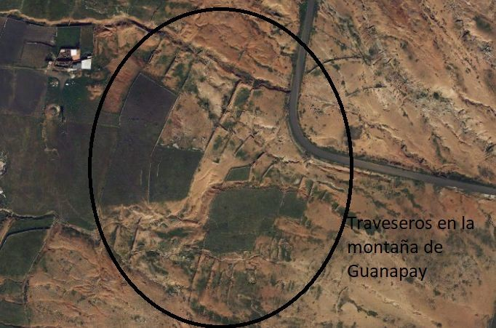
1Chamorro, M. (1951): Plan de riesgos e industrialización de las islas de Lanzarote y Fuerteventura. Mancomunidad Interinsular de Cabildos de la Provincia de Las Palmas. Santa Cruz de Tenerife.

Como principales sistemas de cultivo derivados a la construcción de traveseros o de paredones habría que señalar:
Cód. Validación: 5ZEJCRYYWZCJ39QAWQJWMCFNJ
Verificación: https://cabildodelanzarote.sedelectronica.es/
Documento firmado electrónicamente desde la plataforma esPublico Gestiona | Página 28 de 59

1-Gavias y bebederos:

Según Chamorro, M. (1951)1 las gavias consistían en cerrar las cuencas de deyección de las barrancadas por medio de muretes de piedras. Las aguas pluviales empapan la tierra de estas zonas bajas y, sobre el barrizal, se siembra o plana según los casos…
Acta sesión extraordinaria Pleno 21/04/2023 28

En muchas ocasiones, las aguas que eran atajadas con estos muretes en las barranqueras eran conducidas a las gavias situadas en zonas más llanas, mediante caños realizados mediante un acondicionamiento del terrero y revestidos con piedra seca.

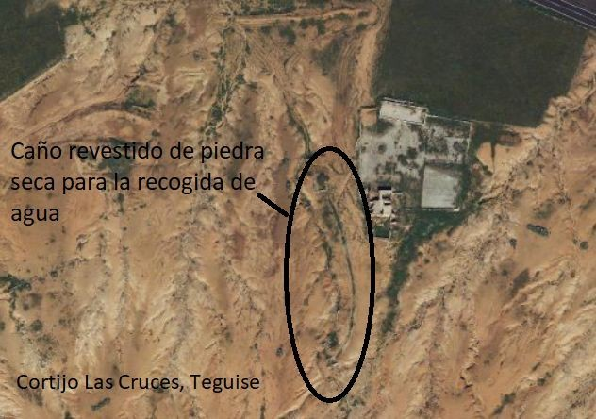
En las laderas de la montaña de Guanapay, en Teguise, todavía se conservan numerosos caños de piedra seca que conducían las aguas de la ladera hasta las gavias que se situaban en cotas inferiores. En esta montaña habría que destacar también el cortijo de las Cruces con un importante complejo hidráulico con toda una serie de caños de piedra que dirigían el agua de las escorrentías hasta las aljibes.
ACTA DEL PLENO
Número: 2023-0007 Fecha: 22/06/2023

Fuerteventura. Mancomunidad Interinsular de Cabildos de la Provincia de Las Palmas. Santa Cruz de Tenerife.
Cód. Validación: 5ZEJCRYYWZCJ39QAWQJWMCFNJ
Verificación: https://cabildodelanzarote.sedelectronica.es/
Documento firmado electrónicamente desde la plataforma esPublico Gestiona | Página 29 de 59

También existen importantes caños en la vega de Manguia para conducir el agua del barranco hasta las maretas de las Mares.

Estos muros traveseros que se levantaban para atajar el agua de la lluvia iban atrapando la tierra fértil que arrastraba las escorrentías, formando áreas de cultivo cuya extensión dependía de la distancia en la que se colocaban estos muros. En función de la pendiente del terreno, la distancia entre muro y muro variaba. De este modo en las zonas de mayor pendiente (principalmente laderas de montañas) estos paredones o traveseros eran
Cód. Validación: 5ZEJCRYYWZCJ39QAWQJWMCFNJ
Verificación: https://cabildodelanzarote.sedelectronica.es/
Documento firmado electrónicamente desde la plataforma esPublico Gestiona | Página 30 de 59
realizados a pocos metros los unos de los otros, por lo que las áreas de cultivo eran estrechas. En la isla existen numerosos ejemplos de estas gavias formadas por traveseros, sobre todo en la zona norte (Las Laderas de Teguise, Guanapay, Tegaso, Cuesta de Trujillo, valle de Temisa, barranco del Palomo, Santa Margarita en Guatiza, valle de Malpaso, etc) y en el macizo de los Ajaches en el sur (Ajache Grande, Lomo los Dises, majada del Cascajo, Filo de los Cuchillos, Caldera Bermeja, etc).

En las desembocaduras de los barrancos, donde las aguas eran más calmas la distancia de los traveseros eran mayores y también las extensiones de cultivo.
ACTA DEL PLENO
Número: 2023-0007 Fecha: 22/06/2023
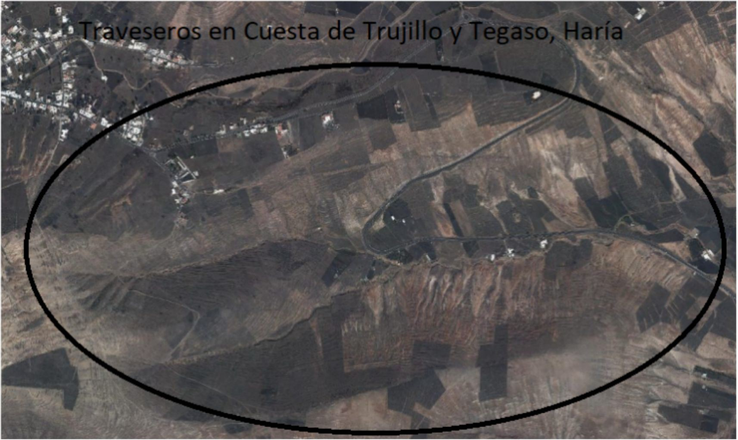



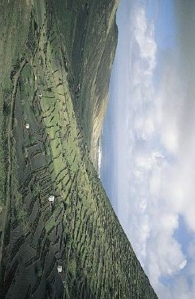
E X C M O.
C A B I L D O
I N S U L A R
D E
31
Acta sesión extraordinaria Pleno 21/04/2023


Cód. Validación: 5ZEJCRYYWZCJ39QAWQJWMCFNJ
L A N Z A R O T E
Valle de Temisa: Gil, J. et Al. (2005): Los Cultivos Tradicionales de la isla de Lanzarote.
Verificación: https://cabildodelanzarote.sedelectronica.es/
Documento firmado electrónicamente desde la plataforma esPublico Gestiona | Página 31 de 59

ACTA DEL PLENO
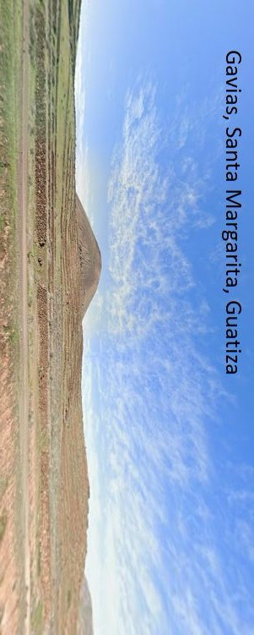
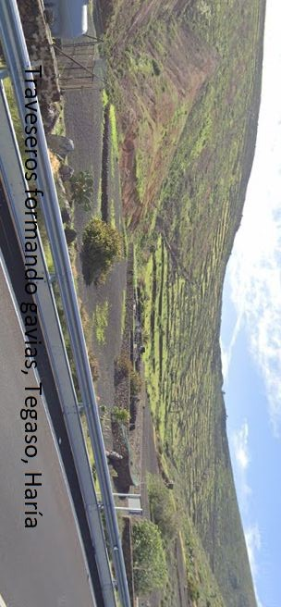
Número: 2023-0007 Fecha: 22/06/2023

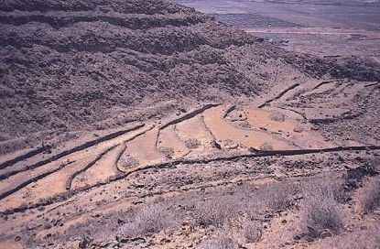
Barranco de Teneguime: Gil, J. et Al. (2005): Los Cultivos Tradicionales de la isla de Lanzarote
ACTA DEL PLENO
Número: 2023-0007 Fecha: 22/06/2023

Estas gavias que se conformaban con el levantamiento de toda una sucesión muros traveseros de piedra, en la mayoría de los casos se presentan en asociación formando conjuntos. Estas gavias estaban destinadas fundamentalmente al cultivo de granos como cebada, centeno, trigo, garbanzos, arbejas, judias, chícharos o incluso millo en función de la profundidad de los suelos y las características agronómicas de cada lugar.

Nateros:

Los nateros también surgen gracias al levantamiento de traveseros o de paredones en las zonas por donde discurría el agua. La diferencia con la gavias es que en el caso de los nateros, los muros de piedra no se levantan en las laderas de las montañas, sino en el mismo cause de los barrancos, de lado a lado. Se trata de zonas por las que discurre el agua con cierta fuerza y caudal en épocas de lluvias. Por esta razón los paredones que se levantan son de mayor envergadura y espesor (doble hilada de piedra de más de 50 cm de espesor).
Cód. Validación: 5ZEJCRYYWZCJ39QAWQJWMCFNJ
Verificación: https://cabildodelanzarote.sedelectronica.es/
Documento firmado electrónicamente desde la plataforma esPublico Gestiona | Página 32 de 59

Se trata de una serie de construcciones que eran realizadas levantando muros de piedra de forma perpendicular al cauce del barranco mediante la superposición de sucesivas hiladas de piedra a lo largo del tiempo. Con el tiempo los muros iban reteniendo todo el sedimento que arrastraba las escorrentías. Una vez que el espacio estaba colmatado, se volvía a levantar una nueva hilera de piedra para seguir reteniendo el agua y la tierra. De esta forma, se generaban espacios de cultivo relativamente pequeños y más aislados, pero con una gran profundidad de suelos con paredones de hasta 5-6 metros de altura.

Acta sesión extraordinaria Pleno 21/04/2023 32

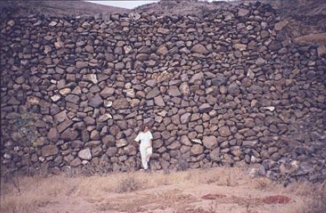
Barranco de Curbelo: Gil, J. et Al. (2005): Los Cultivos Tradicionales de la isla de Lanzarote
ACTA DEL PLENO
Número: 2023-0007 Fecha: 22/06/2023

Los nateros se encuentran fundamentalmente en los barrancos del norte de la isla, como en el barranco de Teneguime, del Mojón, Valichuelo, Curbelo, Tenesía, de la Horca o el Palomo. Debido a la gran profundidad de sus suelos y a la capacidad para retener una importante cantidad de agua, eran dedicados principalmente al cultivo de frutales como higueras, membrilleros, granaderos, perales, almendros, guayabos o algarrobos.
Cód. Validación: 5ZEJCRYYWZCJ39QAWQJWMCFNJ
Verificación: https://cabildodelanzarote.sedelectronica.es/
Documento firmado electrónicamente desde la plataforma esPublico Gestiona | Página 33 de 59
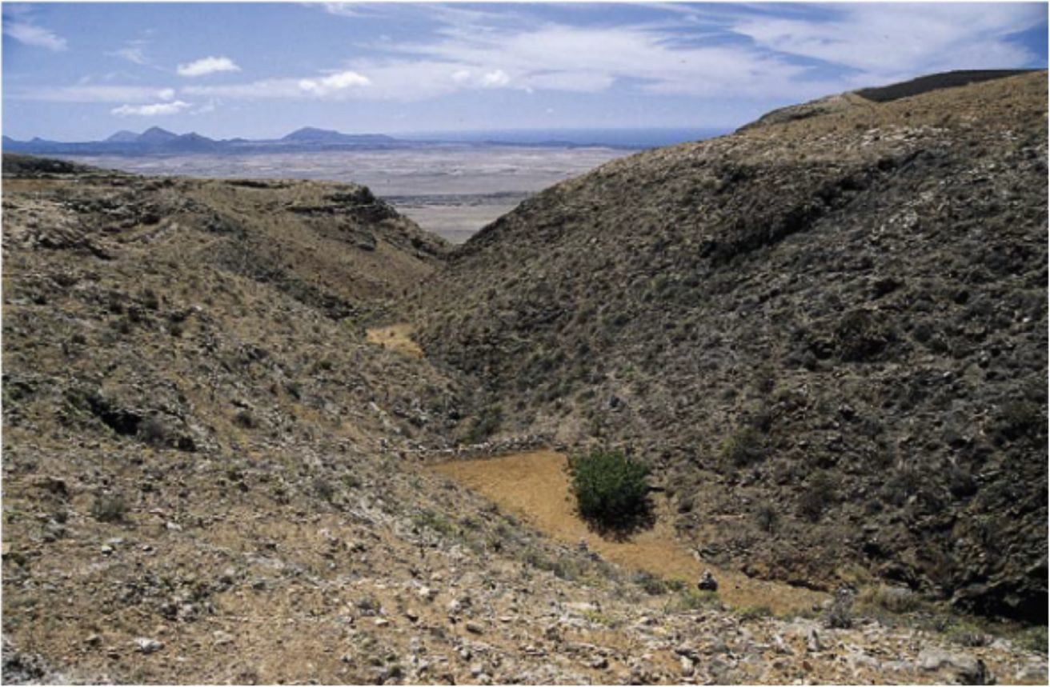
Barranco de la Horca, Teguise. Gil, J. et Al. (2005): Los Cultivos Tradicionales de la isla de Lanzarote
Acta sesión extraordinaria Pleno 21/04/2023 33

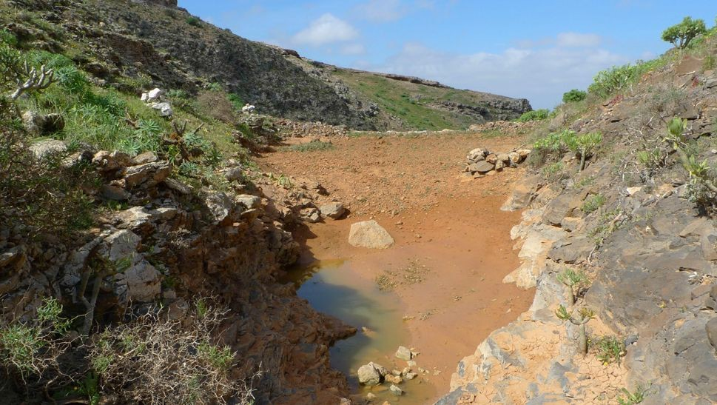
Barranco de la Horca, Teguise Pais, J. et Perera, M. A. (2019): Tranques y Nateros de la Palma y Lanzarote
ACTA DEL PLENO
Número: 2023-0007 Fecha: 22/06/2023
Cód. Validación: 5ZEJCRYYWZCJ39QAWQJWMCFNJ
Verificación: https://cabildodelanzarote.sedelectronica.es/
Documento firmado electrónicamente desde la plataforma esPublico Gestiona | Página 34 de 59
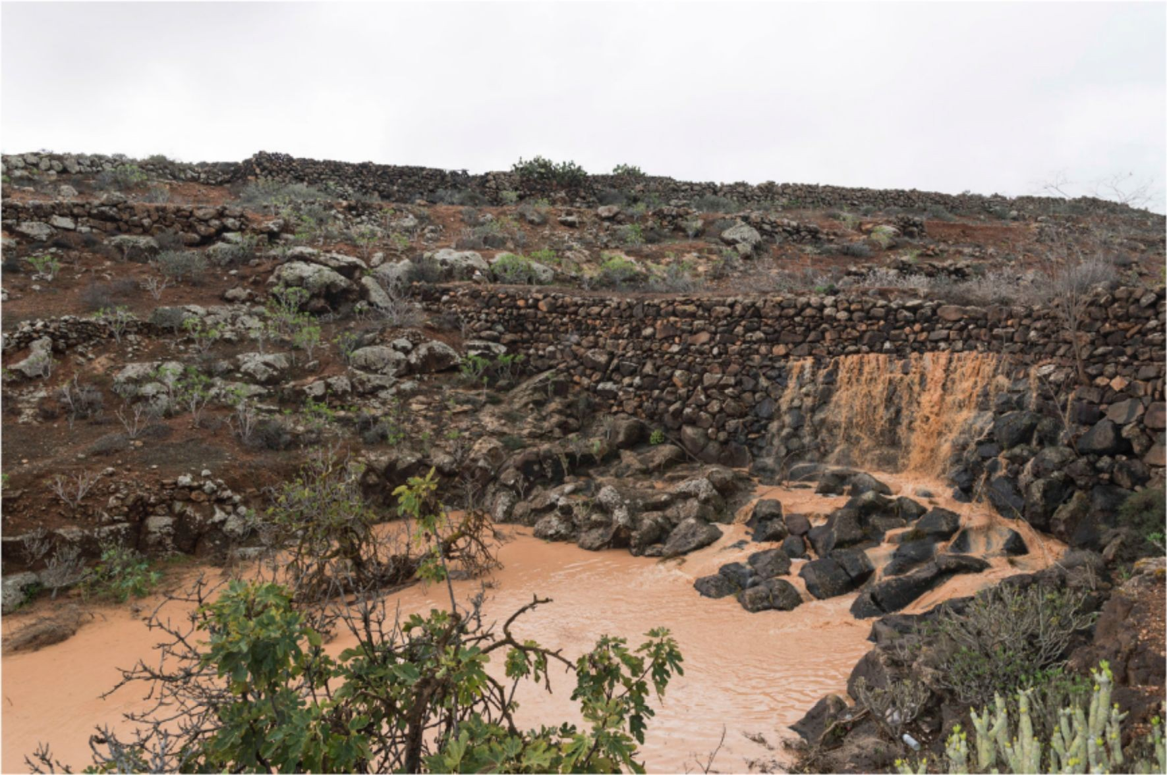
Barranco de Teseguite, Teguise Pais, J. et Perera, M. A. (2019): Tranques y Nateros de la Palma y Lanzarote
Acta sesión extraordinaria Pleno 21/04/2023 34

E X C M O.
C A B I L D O
I N S U L A R
D E
35
Acta sesión extraordinaria Pleno 21/04/2023

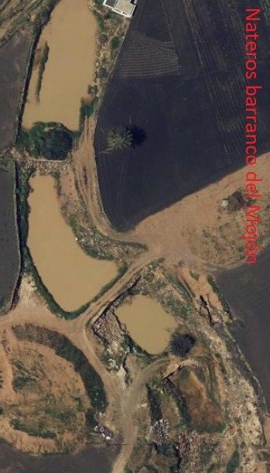
Cód. Validación: 5ZEJCRYYWZCJ39QAWQJWMCFNJ
L A N Z A R O T E
Verificación: https://cabildodelanzarote.sedelectronica.es/
Documento firmado electrónicamente desde la plataforma esPublico Gestiona | Página 35 de 59

ACTA DEL PLENO
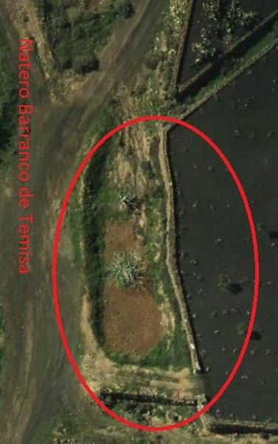
Número: 2023-0007 Fecha: 22/06/2023

ELEMENTOS DE DESLINDES: MOJONES, PAREDES SIMPLES Y PAREDES DOBLES

En el paisaje agrario también se encuentran toda una serie de elementos arquitectónicos de distinta complejidad vinculados con los deslindes y delimitaciones de la propiedad. De esta forma cabría destacar:

- Piedras Madre: es la forma más elemental y consisten en la colocación de varias piedras de cierto tamaño semienterradas situadas en la línea de deslinde. La posición de estas piedras delineaba los límites de las parcelas.

- Mojones: Se trata de pequeños montones de 4-5 piedras, en ocasiones albeados con cal que definen los márgenes de los linderos. Tienen la misma función que las Piedras Madres, pero a diferencias no son piedras aisladas sino pequeños conjuntos de piedras más o menos medianas.
ACTA DEL PLENO
Número: 2023-0007 Fecha: 22/06/2023

- Muros: los muros simple de piedra, es decir de una sola hilada, son sin duda alguna el recurso más presente en la orografía insular por su diversidad. Sí bien, su finalidad principal es la de abrigar a frutales, también han sido utilizados para otras funciones.

En ocasiones se usa este recurso para proceder a la delimitación de los terrenos mediante un muro simple de más o menos un metro de altura situado en el perímetro de la propiedad, combinando la función delimitadora con la de abrigo.
Cód. Validación: 5ZEJCRYYWZCJ39QAWQJWMCFNJ
Verificación: https://cabildodelanzarote.sedelectronica.es/
Documento firmado electrónicamente desde la plataforma esPublico Gestiona | Página 36 de 59
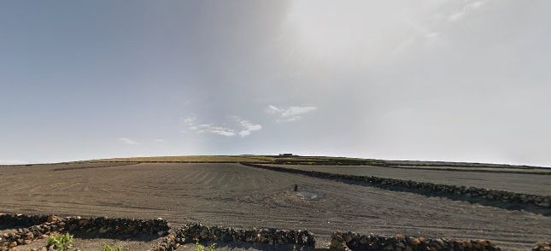

El uso más recurrente de estos muros simples o sencillos de piedra es el abrigo de frutales, especialmente de parras. En este sentido se pueden apreciar dos tipologías claras de proceder.
Acta sesión extraordinaria Pleno 21/04/2023 36

La primera de ellas es la que consisten muros lineales de piedra que sirven para dar abrigo a una hilada de parras y que se combina con muros traveseros espaciados que se trazan de forma perpendicular al muro lineal principal para dar abrigo ante los vientos laterales. Este sistema se aprecia en toda la isla pero con una importante presencia en el centro: Tinajo, La Vegueta, Tiagua, Tao; y en el norte: Volcán de la corona.
ACTA DEL PLENO
Número: 2023-0007 Fecha: 22/06/2023
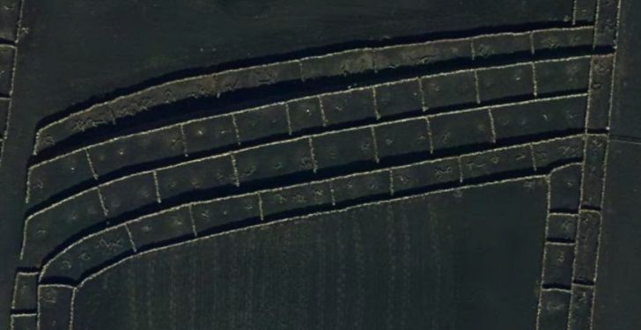
Socos de parras lineales con muros traveseros, zona de Tiagua.

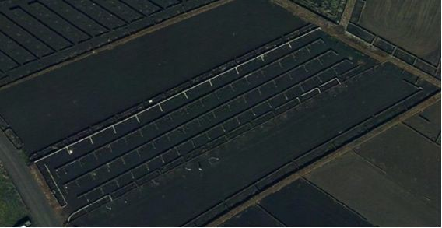
Socos de parras lineales con muros traveseros, zona de El Tablero Tinajo
Acta sesión extraordinaria Pleno 21/04/2023 37
Cód. Validación: 5ZEJCRYYWZCJ39QAWQJWMCFNJ
Verificación: https://cabildodelanzarote.sedelectronica.es/
Documento firmado electrónicamente desde la plataforma esPublico Gestiona | Página 37 de 59

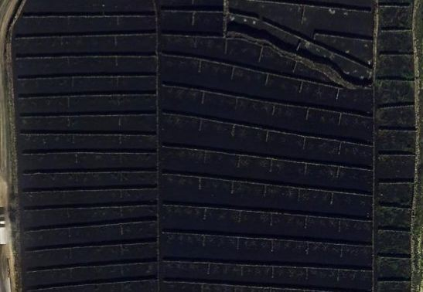

Socos de parras lineales con muros traveseros, zona de La Vegueta
ACTA DEL PLENO
Número: 2023-0007 Fecha: 22/06/2023
Cód. Validación: 5ZEJCRYYWZCJ39QAWQJWMCFNJ
Verificación: https://cabildodelanzarote.sedelectronica.es/
Documento firmado electrónicamente desde la plataforma esPublico Gestiona | Página 38 de 59
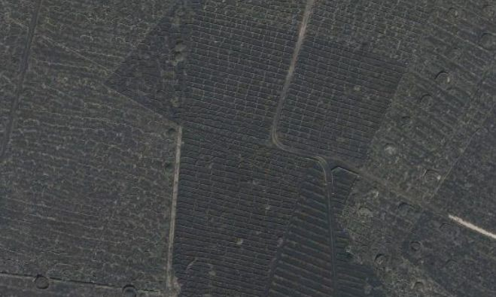
Socos de parras lineales con muros traveseros, zona de Volcán de La Corona
Acta sesión extraordinaria Pleno 21/04/2023 38

Otra tipología de soco utilizada para abrigar a los cultivos de parras es el conocido como el sistema de Geria. Aunque este sistema está presente en varias zonas de la isla (volcán de la Corona en la zona Norte), es en centro de la isla donde mayor presencia tiene, en la zona a la que da nombre. En este caso los muros de piedra no alcanzan tanto desarrollo en altura y su forma no es rectilínea sino semicircular.
ACTA DEL PLENO
Número: 2023-0007 Fecha: 22/06/2023
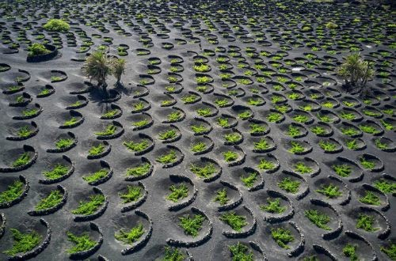
Socos semicirculares de la Geria: https://www.holaislascanarias.com/espacios-naturales/lanzarote/la-geria/

Socos semicirculares de la Geria: https://viagallica.com/canaries/lang_es/village_geria.htm
Acta sesión extraordinaria Pleno 21/04/2023 39
Cód. Validación: 5ZEJCRYYWZCJ39QAWQJWMCFNJ
Verificación: https://cabildodelanzarote.sedelectronica.es/
Documento firmado electrónicamente desde la plataforma esPublico Gestiona | Página 39 de 59

E X C M O.
C A B I L D O
I N S U L A R
D E
Socos de parras semicirculares, zona de Volcán de La Corona
Socos de parras semicirculares, Cortijo El Patio, Tiagua
40
Acta sesión extraordinaria Pleno 21/04/2023

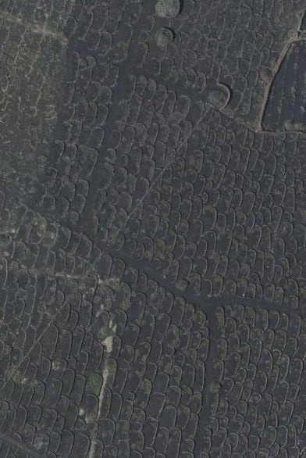
Cód. Validación: 5ZEJCRYYWZCJ39QAWQJWMCFNJ
L A N Z A R O T E
Verificación: https://cabildodelanzarote.sedelectronica.es/
Documento firmado electrónicamente desde la plataforma esPublico Gestiona | Página 40 de 59

ACTA DEL PLENO
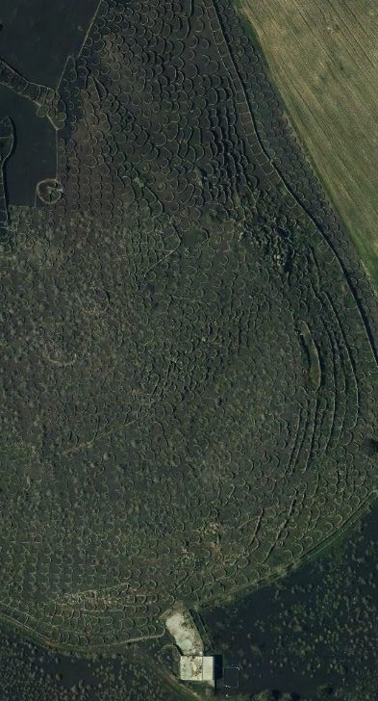
Número: 2023-0007 Fecha: 22/06/2023

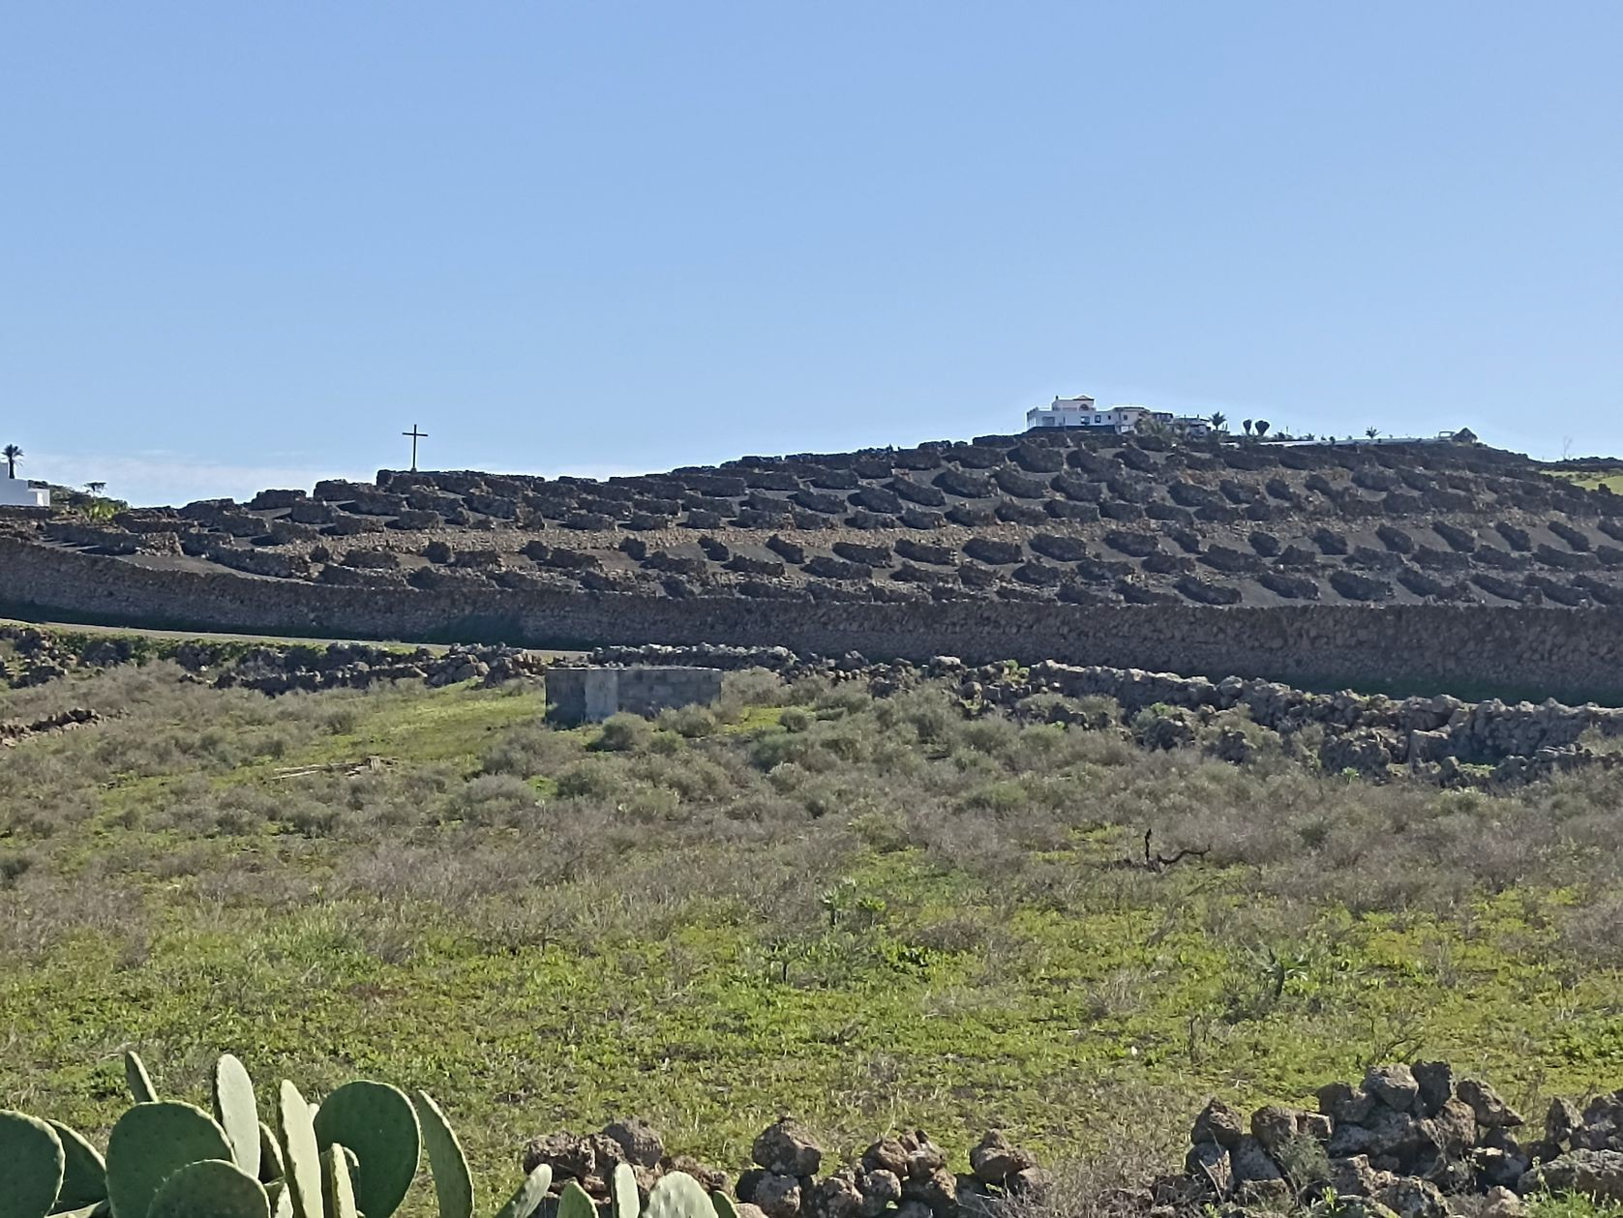
Socos semicirculares de piedra, Tiagua
ACTA DEL PLENO
Número: 2023-0007 Fecha: 22/06/2023

- Paredes Dobles: Tienen una función y disposición similar a los muros sencillos. En su construcción se disponen dos hiladas de piedra con una separación que puede ser variable (50 cm -1 metro o mas) y el espacio que queda entre ambas hiladas se rellena de ripios y pequeñas piedras.
Cód. Validación: 5ZEJCRYYWZCJ39QAWQJWMCFNJ
Verificación: https://cabildodelanzarote.sedelectronica.es/
Documento firmado electrónicamente desde la plataforma esPublico Gestiona | Página 41 de 59

La funcionalidad de estos muros también es variable. Por un lado sirven para delimitar el perímetro de las fincas en zonas en las que se ha procedido a un despedregamiento previo para preparar las tierras para el cultivo, aprovechando su interior para albergar los ripios y pequeñas piedras. Por otro lado, debido a su importante espesor, el coronamiento de estos muros dobles era también utilizado para crear veredas que servirán, además como servidumbres de paso y acceso a otras propiedades.

Aunque su presencia se puede observar por toda la isla habría que destacar las que se encuentran en el municipio de Tías desde Conil y la Asomada hasta Puerto del Carmen, en la zona entre Tahíche, Guatiza, La Vegueta y Costa Teguise (La Malecita, Tejia o Cercado de Los Medina).
Acta sesión extraordinaria Pleno 21/04/2023 41

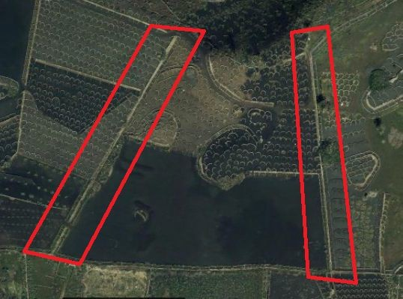
Paredes dobles acondicionadas como servidumbre a otras fincas. Zona de Tiagua
Cód. Validación: 5ZEJCRYYWZCJ39QAWQJWMCFNJ
Verificación: https://cabildodelanzarote.sedelectronica.es/
Documento firmado electrónicamente desde la plataforma esPublico Gestiona | Página 42 de 59
ACTA DEL PLENO
Número: 2023-0007 Fecha: 22/06/2023

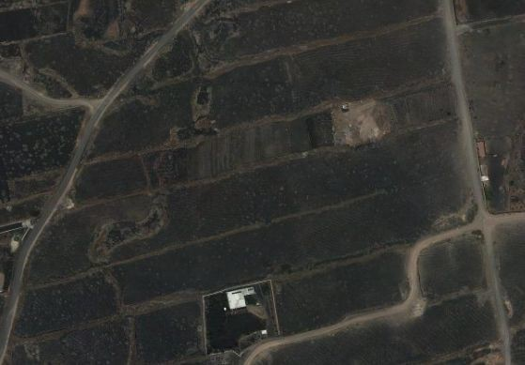
Paredes dobles acondicionadas como servidumbre a otras fincas. Zona de Tías

Acta sesión extraordinaria Pleno 21/04/2023 42

Paredes dobles, zona Norte de Lanzarote
Paredes doble, Cercado de Los Medina. Tahiche
43
Acta sesión extraordinaria Pleno 21/04/2023
E X C M O.
C A B I L D O
I N S U L A R
D E

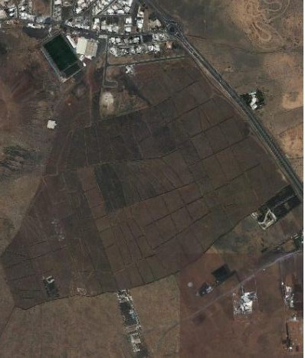
Cód. Validación: 5ZEJCRYYWZCJ39QAWQJWMCFNJ
L A N Z A R O T E
Verificación: https://cabildodelanzarote.sedelectronica.es/
Documento firmado electrónicamente desde la plataforma esPublico Gestiona | Página 43 de 59

ACTA DEL PLENO
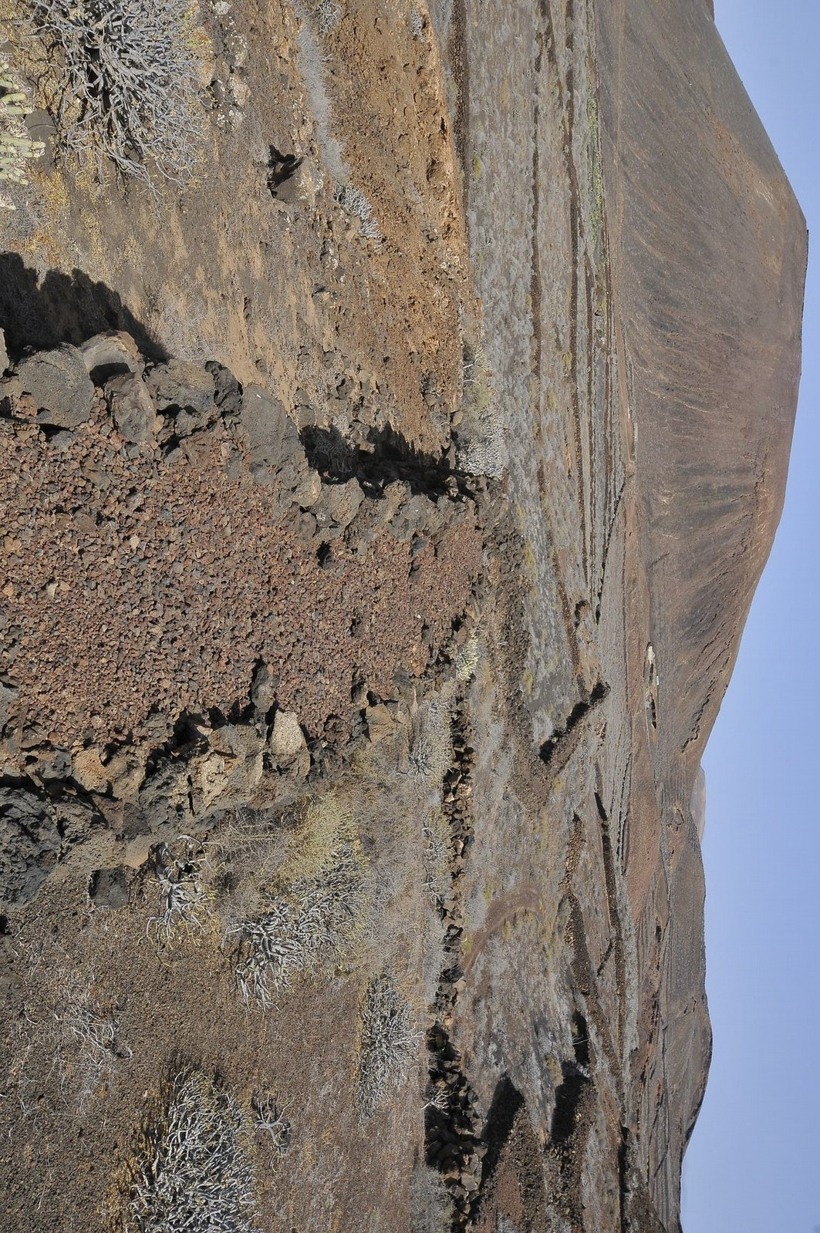
Número: 2023-0007 Fecha: 22/06/2023

E X C M O.
C A B I L D O
I N S U L A R
D E
Paredes dobles, zona Norte de Lanzarote
Acta sesión extraordinaria Pleno 21/04/2023
Paredes dobles, zona de La Vegueta de Lanzarote
44

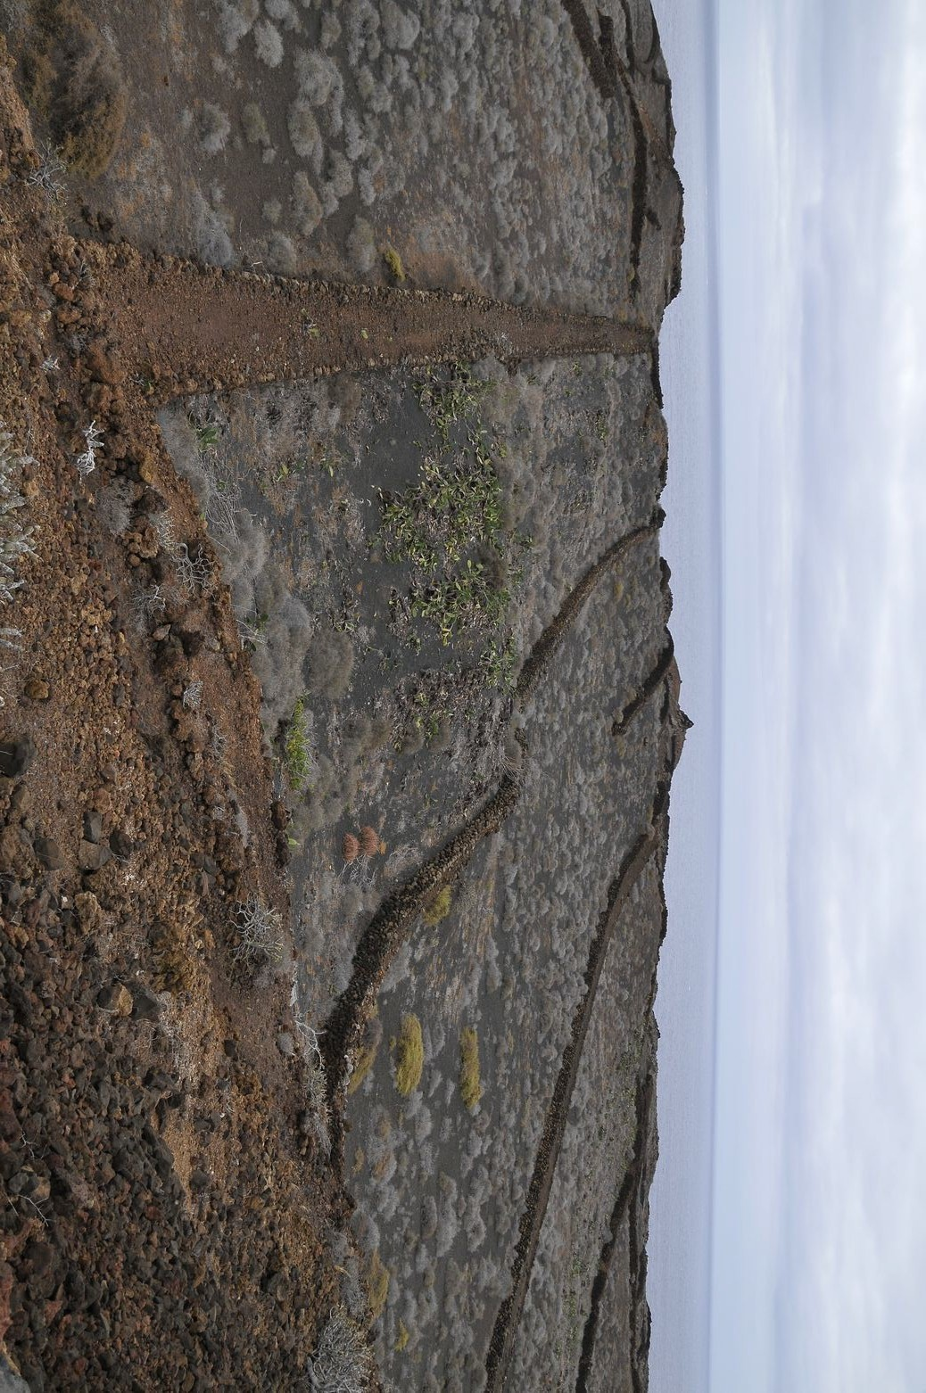
Cód. Validación: 5ZEJCRYYWZCJ39QAWQJWMCFNJ
L A N Z A R O T E
Verificación: https://cabildodelanzarote.sedelectronica.es/
Documento firmado electrónicamente desde la plataforma esPublico Gestiona | Página 44 de 59

ACTA DEL PLENO
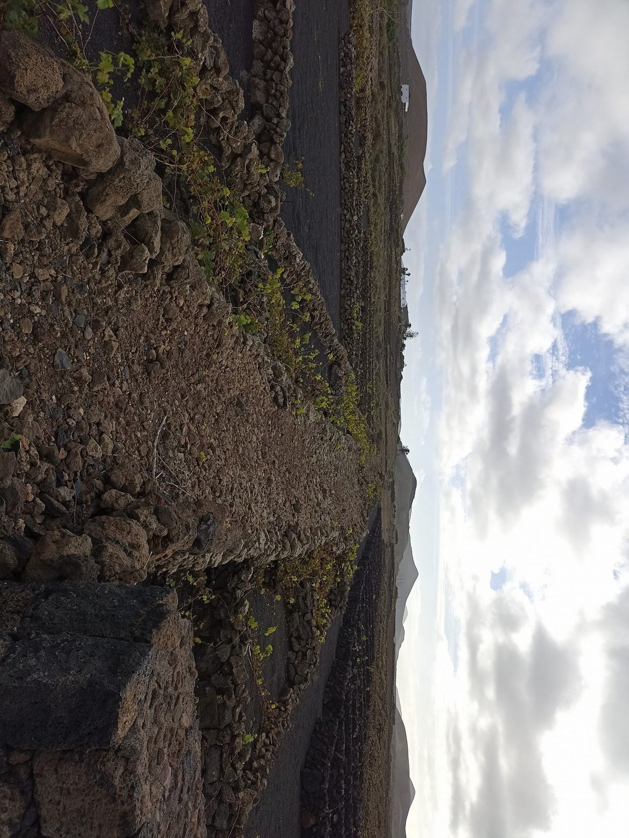
Número: 2023-0007 Fecha: 22/06/2023

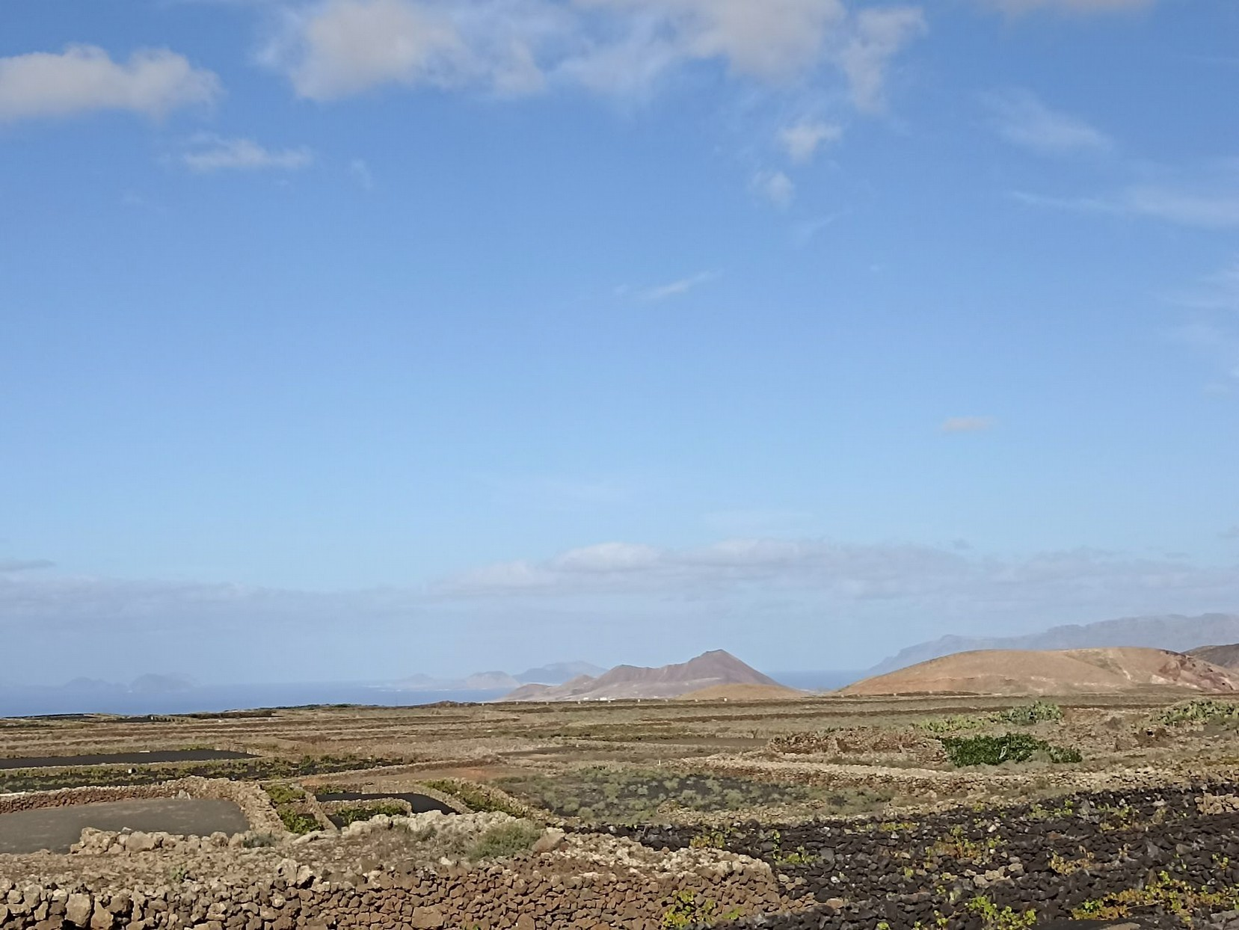
Paisaje dominado por diversas tipologías de muros de piedra, zona de La Vegueta de Lanzarote
ACTA DEL PLENO
Número: 2023-0007 Fecha: 22/06/2023

MAJANOS, MAMULETES O PAREDONES
Cód. Validación: 5ZEJCRYYWZCJ39QAWQJWMCFNJ
Verificación: https://cabildodelanzarote.sedelectronica.es/
Documento firmado electrónicamente desde la plataforma esPublico Gestiona | Página 45 de 59

Son el producto de la retirada de piedras y de la preparación del terreno en aquellos lugares de malpaíses. Las piedras y ripios retirados del terreno se colocan generalmente adosados a lugares baldíos como eran las peñas naturales difíciles de extraer dando lugar a amontonamientos de piedra que en algunos casos pueden superar los dos metros de altura. Estos rellenos se levantan en el paisaje y forman los llamados majanos en el norte, mamuletes en otras zonas como Guatiza y paredones en el centro y zona sur de la isla.

En este sentido habría que destacar la zona del Jable de Abajo, en la zona comprendida entre Guime, San Bartolomé y Arrecife, en la que la gran profusión de estos Majanos han dado lugar a un auténtico paisaje cultural. En esta zona, los majanos se ubican en los límites de parcela, observándose incluso como en muchos casos se encuentran perfectamente alineados confiriendo al paisaje una gran plasticidad.

Acta sesión extraordinaria Pleno 21/04/2023 45

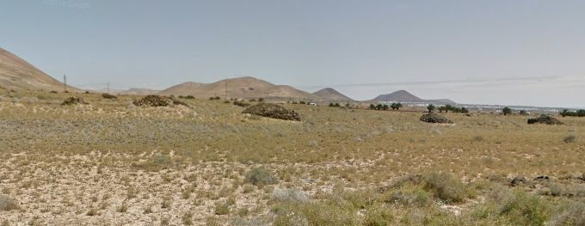

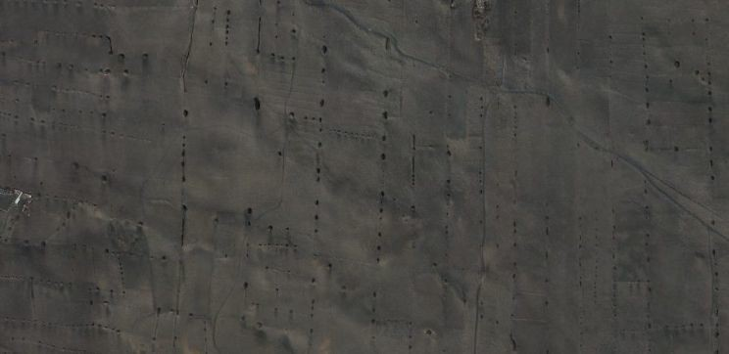
PASEROS
ACTA DEL PLENO
Número: 2023-0007 Fecha: 22/06/2023
Cód. Validación: 5ZEJCRYYWZCJ39QAWQJWMCFNJ
Verificación: https://cabildodelanzarote.sedelectronica.es/
Documento firmado electrónicamente desde la plataforma esPublico Gestiona | Página 46 de 59

La pasificación de fruta fue una actividad de gran importancia y relevancia. De esta manera el territorio insular, fundamentalmente el afectado por los volcanes, se fue poblando poco a poco de estructuras destinadas a esta actividad, algunas de ellas de importantes dimensiones y de espectacular estética.

Estas estructuras consistían en acondicionamientos de piedras realizados sobre paredes dobles o majanos. Encima de estas estructuras previamente aplanadas se colocan ripios o cascajos, sobre los que a su vez se deposita la fruta para pasarla, y secarla al sol, ya sean higos, higos picones o uvas. Estas estructuras son idóneas para la desecación de los alimentos al estar ubicadas lejos del alcance de los animales, en zonas muy soleadas.

Destacan en la zona Sur, al norte de Yaiza y en las inmediaciones de Tenemosana o Tremesana las recogidas en la carta etnográfica del Parque Nacional de Timanfaya. Se
Acta sesión extraordinaria Pleno 21/04/2023 46

trata de paseros y socos de higuera realizados sobre una estructura de piedra seca y de planta circular con pequeños muros radiales a modo de contrafuertes y que se elevan del suelo.
ACTA DEL PLENO
Número: 2023-0007 Fecha: 22/06/2023

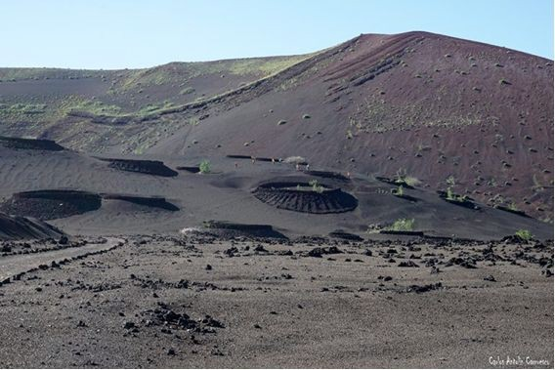

TAROS

Se trata de una construcción de funcionalidad diversa y dependiendo de las zonas de la isla van a aparecer como chozas, refugios, o incluso lugares para la curación de los quesos, almacenaje, etc. Se trata de una construcción de forma generalmente circular levantada con piedra y con cerramiento normalmente de falsa cúpula utilizando la técnica de aproximación por hileras de piedras. Aunque la mayoría son de un solo piso, también existen taros de dos niveles, con una segunda planta y con las paredes encaladas con una morfología similar a los molinos de viento como es un ejemplo en las inmediaciones de Ye.
Cód. Validación: 5ZEJCRYYWZCJ39QAWQJWMCFNJ
Verificación: https://cabildodelanzarote.sedelectronica.es/
Documento firmado electrónicamente desde la plataforma esPublico Gestiona | Página 47 de 59

Mencionar los números ejemplos que existen en el municipio de Tinajo, como es el caso que pertenece a la familia de Ricardo Morales Toribio en Tajaste, cerca de Tinache; el taro de Tahiche o el Taro de Testeyna.

Acta sesión extraordinaria Pleno 21/04/2023 47

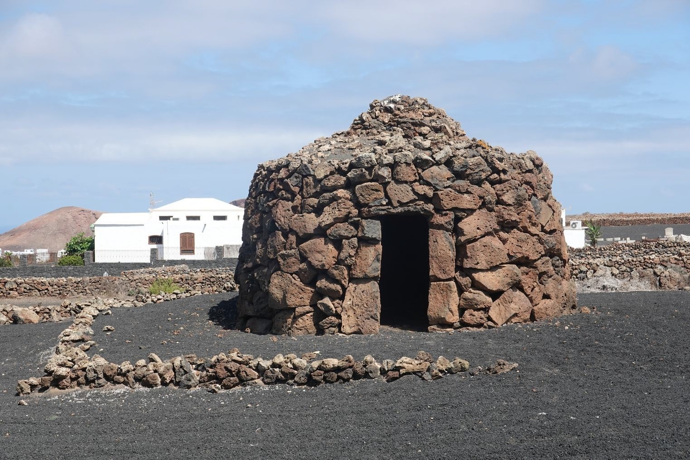
Taro de Tajaste, cerca de la montaña de Tinache
ACTA DEL PLENO
Número: 2023-0007 Fecha: 22/06/2023

Igualmente en la zona del volcán de La Corona existe una gran profusión de estas manifestaciones culturales.
Cód. Validación: 5ZEJCRYYWZCJ39QAWQJWMCFNJ
Verificación: https://cabildodelanzarote.sedelectronica.es/
Documento firmado electrónicamente desde la plataforma esPublico Gestiona | Página 48 de 59
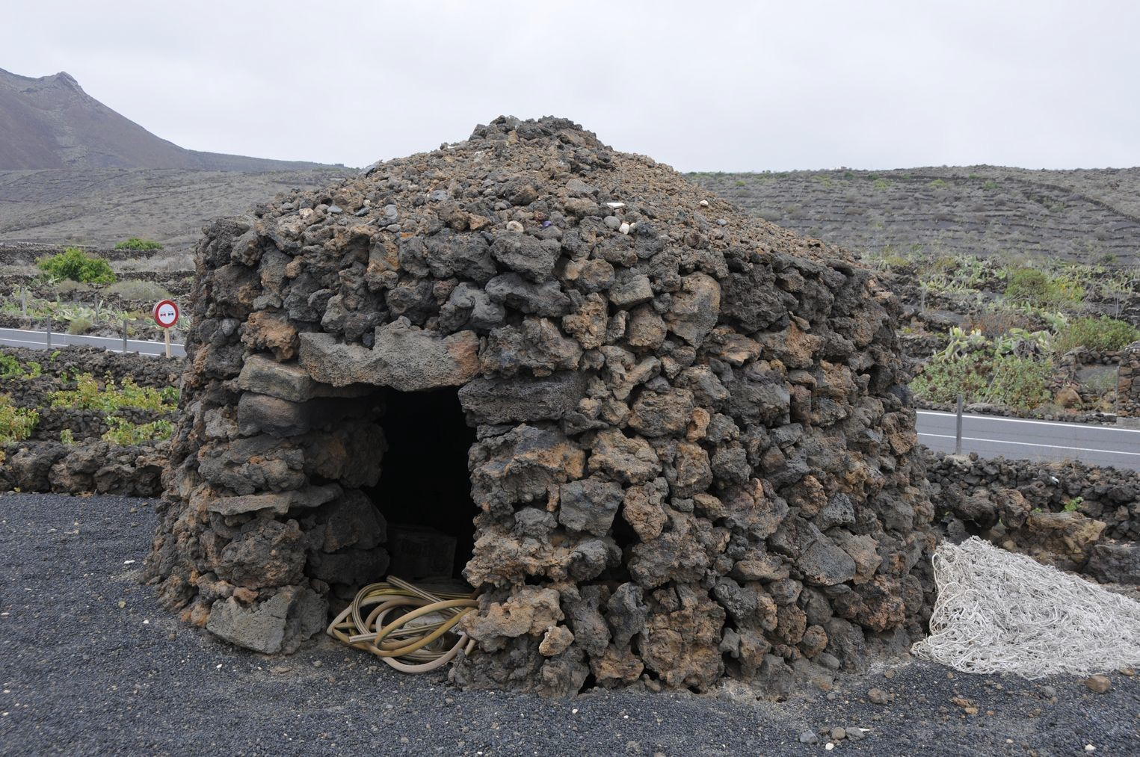
Taro en el Volcán de La Corona
Acta sesión extraordinaria Pleno 21/04/2023 48

CHOZAS

Muy similares a los Taros, las chozas constituyen un lugar de refugio para el campesino en momentos de circunstancias climáticas adversas, sobre todo para refugiarse de la lluvia. Asimismo, las chozas son aprovechadas para guardar y proteger comida, agua y alguna herramienta. Son por lo general estructuras de pequeñas dimensiones levantadas en piedra seca y cubiertas por una falsa cúpula, conocida en muchos sitios como cucurucho.
ACTA DEL PLENO
Número: 2023-0007 Fecha: 22/06/2023
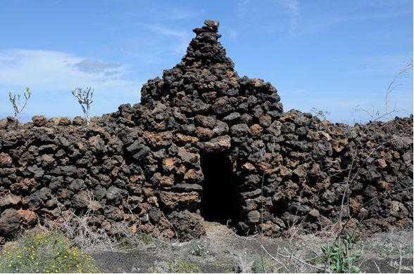
Volcán de La Corona

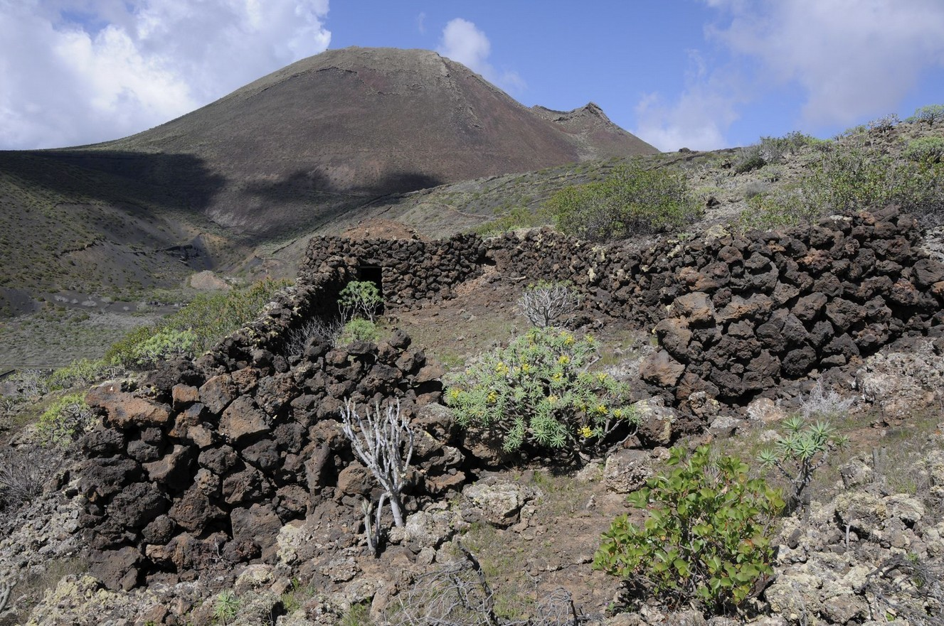
Volcán de La Corona
Acta sesión extraordinaria Pleno 21/04/2023 49
Cód. Validación: 5ZEJCRYYWZCJ39QAWQJWMCFNJ
Verificación: https://cabildodelanzarote.sedelectronica.es/
Documento firmado electrónicamente desde la plataforma esPublico Gestiona | Página 49 de 59

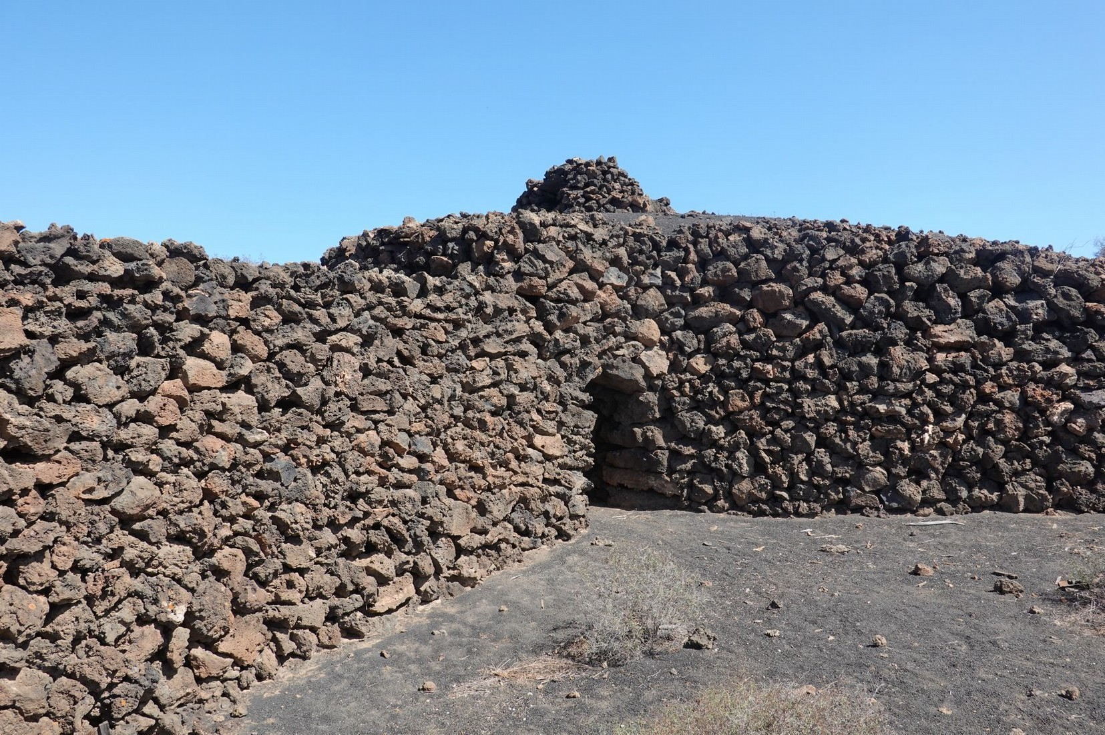

2-Vinculadas al mundo ganadero:
Volcán de La Corona
ACTA DEL PLENO
Número: 2023-0007 Fecha: 22/06/2023
Las estructuras de piedra seca también se encuentran presente en el mundo ganadero de la isla. Por lo general las construcciones vinculadas a esta actividad económica suelen presentar muros conformados por doble hilada de piedras. La funcionalidad de estas estructuras están asociadas a la suelta y apañada del ganado, encontrándose presentes en toda la isla y con una diversidad tipológica.
Cód. Validación: 5ZEJCRYYWZCJ39QAWQJWMCFNJ
Verificación: https://cabildodelanzarote.sedelectronica.es/
Documento firmado electrónicamente desde la plataforma esPublico Gestiona | Página 50 de 59

GAMBUESAS, GOROS (GOIRES) Y TORILES

Se trata de estructuras de piedra seca de dimensión variable y de planta más o menos circular con muros de piedra que pueden presentar una altura de 1,5 m y que sirve para guardar el ganado guanil después de haber realizado la apañada de los animales.

Las gambuesas presentan unas dimensiones mayores puesto que su funcionalidad es la guarda del ganado en general. Los Goires, Goros o Toriles son recintos más pequeños, normalmente asociados a las gambuesas y son utilizados para separar a los baifos (Cabritos) del resto del ganado.

Estas estructuras están presentes en toda la orografía insular, si bien habría que destacar la zona de los Ajaches en el Sur, la zona de Caldera Blanca y costa de Tinajo en donde existe el topónimo de las Gambuesas, la zona de los Ancones, así como la Zona de las Laderas y debajo del Risco en el norte de la isla.
Acta sesión extraordinaria Pleno 21/04/2023 50

E X C M O.
C A B I L D O
I N S U L A R
D E
51
Acta sesión extraordinaria Pleno 21/04/2023
Gambuesa en la zona de los Ajaches, Sur de Lanzarote
Gambuesa en Caldera Blanca, Tinajo

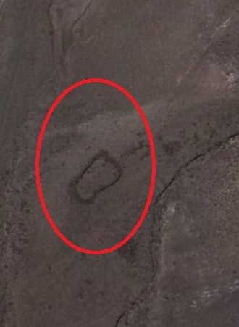
Cód. Validación: 5ZEJCRYYWZCJ39QAWQJWMCFNJ
L A N Z A R O T E
Verificación: https://cabildodelanzarote.sedelectronica.es/
Documento firmado electrónicamente desde la plataforma esPublico Gestiona | Página 51 de 59

ACTA DEL PLENO
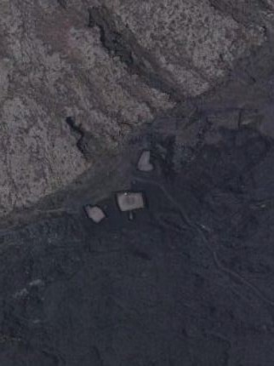
Número: 2023-0007 Fecha: 22/06/2023

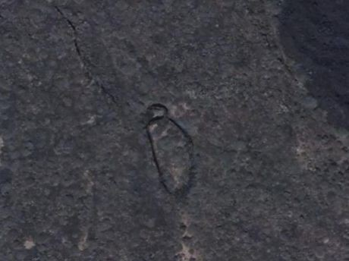
Gambuesa y Goro en la zona de Las Malvas, Costa de Tinajo
ACTA DEL PLENO
Número: 2023-0007 Fecha: 22/06/2023

Asociados al mundo ganadero, también existen otro tipo de estructuras vinculadas al control del ganado. Se trata de grandes recintos cerrados, normalmente en zonas poco productivas desde el punto de vista agrícola (antiguos malpaíses o zonas muy áridas) amurallados con muros de piedra de doble hilada y de una alturas entorno al 1,5 metros. Se trata de recintos en donde se producía una suelta más o menos controlada del ganado en amplias áreas que se encontraban perfectamente delimitadas en su perímetro para evitar que los animales pudieran escaparse. En este sentido, cabría destacar las que se pueden observar en la zona de las Malecitas o Maleza de Tahiche, Tinaguache y Cortijo de las Guillenas, con muros de más de 1,5km de longitud perfectamente rectos, o montaña Cabera con un muro de piedra en el coronamiento de la Caldera.
Cód. Validación: 5ZEJCRYYWZCJ39QAWQJWMCFNJ
Verificación: https://cabildodelanzarote.sedelectronica.es/
Documento firmado electrónicamente desde la plataforma esPublico Gestiona | Página 52 de 59
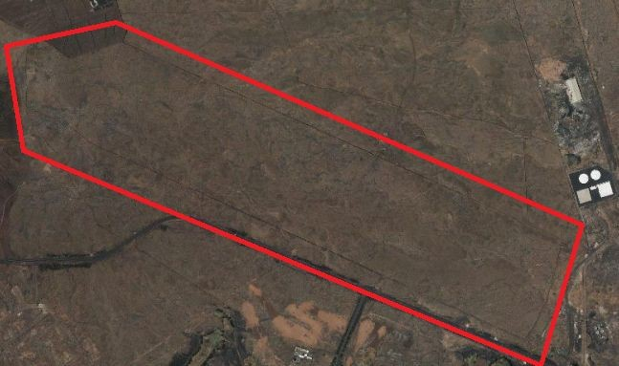
Muros de piedra longitudinales en la zona de la Maleza de Tahiche
Acta sesión extraordinaria Pleno 21/04/2023 52

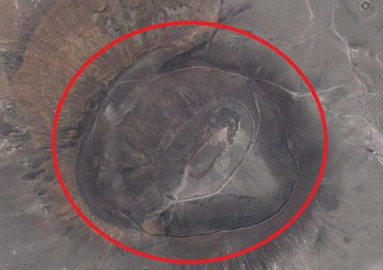
Muro de piedra en el coronamiento de Montaña Cabrera, Soo
ACTA DEL PLENO
Número: 2023-0007 Fecha: 22/06/2023

3-Vinculadas a la Costa

En la costa de la isla de Lanzarote existe todo un conjunto de estructuras vinculadas a la extracción y obtención de sal como son las salinas.

La isla de Lanzarote es la isla de toda Canarias que contó con un mayor número de salinas repartidas por toda su costa y con un diversidad tipológica única. Si bien, en su generalidad se trata de elementos constructivos conformados mayormente por muros de piedra seca con los que se construía los tajos y cocederos, los cuales posteriormente eran impermeabilizados con barro.
Cód. Validación: 5ZEJCRYYWZCJ39QAWQJWMCFNJ
Verificación: https://cabildodelanzarote.sedelectronica.es/
Documento firmado electrónicamente desde la plataforma esPublico Gestiona | Página 53 de 59

La sal era el producto fundamental para la conservación de los alimentos hasta mediados del S.XX. Si bien, se trata de una industria que tuvo su gran desarrollo gracias la actividad pesquera y conservera que tuvo lugar en la isla hasta los años sesenta del S. XX.

Las primeras salinas de Canarias se localizan en Lanzarote, y son Las Salinas del Río, un antiguo saladar que empiezan a ser acondicionado a principios del S.XVI por Sancho Herrera.

Durante varios años no sólo cubrió la demanda de la isla sino que también exportaba sal a
Cód. Validación: 5ZEJCRYYWZCJ39QAWQJWMCFNJ
Verificación: https://cabildodelanzarote.sedelectronica.es/
Documento firmado electrónicamente desde la plataforma esPublico Gestiona | Página 54 de 59
La Palma y a Tenerife. A finales del S.XIX con el auge de las pesquerías en el banco canario-sahariano y a la desaparición de los gravámenes que pesaban sobre la sal, las salinas canarias en general sufren un impulso, y en el caso de las Salinas el Río, se amplían alcanzando su dimensión actual, estando en funcionamiento hasta principios de los años setenta del pasado S.XX.

Esta salina presenta la particularidad que se encuentra en una cota inferior a la línea de costa, pero se encuentra separada del mar por un farallón de callaos de grandes dimensiones. Sólo en aquellas mareas con grandes coeficientes, el agua del mar consigue penetrar dentro de las salinas. Sin embargo, para evitar que el agua del mar entrara de forma descontrolada, en su frente marítimo se construyeron toda una serie de diques de callaos de gran espesor y de hasta más de dos metros de altura, con el objeto de frenar la entrada de agua y conducirla mediante una serie de caños de piedra hasta el interior de la salina. Se trata de una construcción y solución única.
ACTA DEL PLENO
Número: 2023-0007 Fecha: 22/06/2023
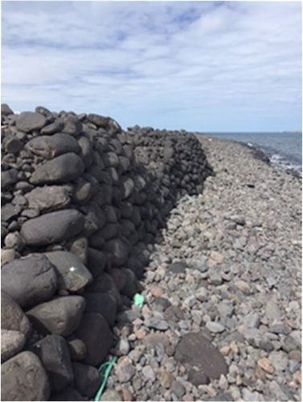

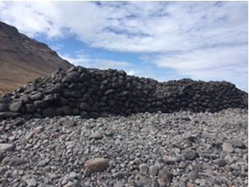

Dique de contención realizado con callaos
ACTA DEL PLENO
Número: 2023-0007 Fecha: 22/06/2023
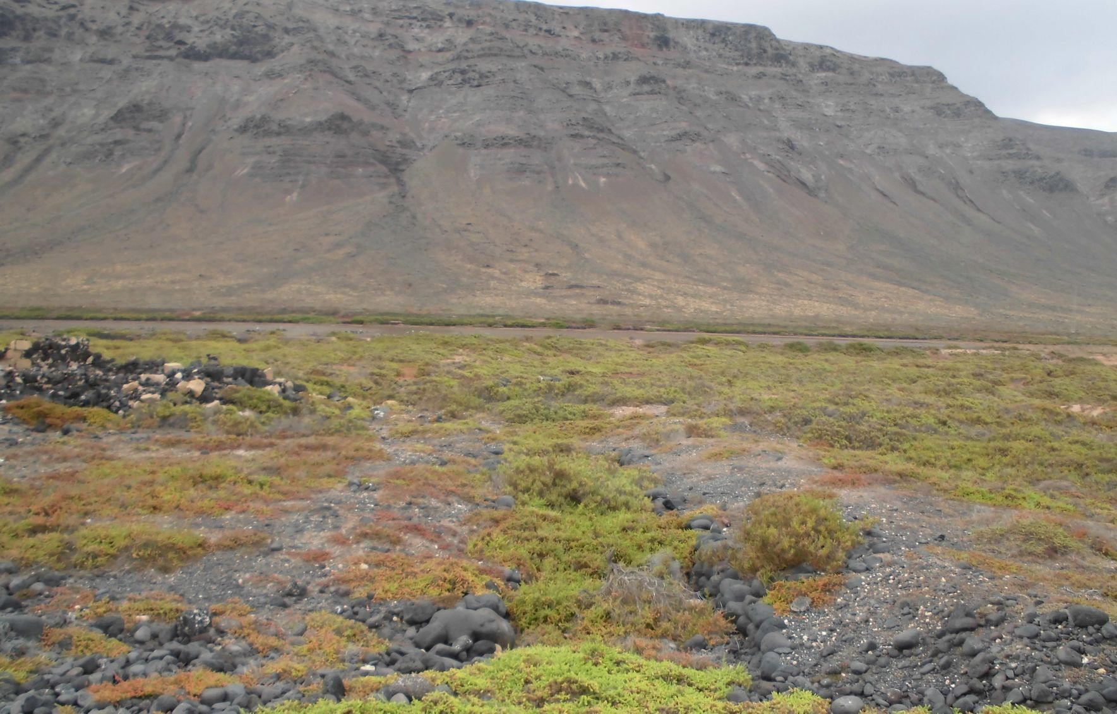
Caño realizado con callaos para conducir el agua de la marea

Hasta finales del S.XIX en que comienzan a construirse las salinas de Janubio y Berrugo, las salinas del Río eran las únicas de Lanzarote. En torno a la tercera década del S.XX comienza la decadencia de estas salinas, con la creación de otras nuevas que se sitúan en una mejor posición para abastecer las necesidades derivadas fundamentalmente de la salazón del pescado y entre las que habría que destacar:
Cód. Validación: 5ZEJCRYYWZCJ39QAWQJWMCFNJ
Verificación: https://cabildodelanzarote.sedelectronica.es/
Documento firmado electrónicamente desde la plataforma esPublico Gestiona | Página 55 de 59

- Salinas de La Caleta o de Los Agujeros: Estas salinas, situadas en la costa de Guatiza, fueron construidas hacia 1940 por salineros de Arrecife y ocupan el terreno en forma de terrazas.

- Salinas de Don Pancho o Tío Joaquín: Las Salinas de Tío Joaquín, conocidas popularmente como de Don Pancho, se sitúan junto a las de La Caleta en la costa de Guatiza, y fueron construidas en 1930.

- Salinas del Janubio: Las Salinas del Janubio las más grandes e importantes de toda Canarias y también unas de las más interesantes del mundo, como perfecto ejemplo de la integración entre la obra humana y la de la Naturaleza tan característica de Lanzarote.
ACTA DEL PLENO
Número: 2023-0007 Fecha: 22/06/2023

- Salinas del Islote del francés, en Arrecife

- Salinas de la Bufona, en Arrecife

- Salinas de Naos, en Arrecife

- Salinas de las Caletas, en Teguise
Cód. Validación: 5ZEJCRYYWZCJ39QAWQJWMCFNJ
Verificación: https://cabildodelanzarote.sedelectronica.es/
Documento firmado electrónicamente desde la plataforma esPublico Gestiona | Página 56 de 59

Si bien, de todas estas salinas de nueva factura que se construyen a partir de la segunda- tercera década del S. XX en la isla de Lanzarote, habría que destacar las de Naos por sus dimensiones y tipología distribuyendo sus cocederos y tajería en bancales a diferentes cotas de altura, adaptándose así a la orografía del terreno.

Sus muros de color negro, construidos a base de piedras basálticas que fueron recogidas de las inmediaciones, otorgan una gran plasticidad en el paisaje. Sus molinos, levantados sobre unas torretas de piedra de gran altura (más de 5 metros) dominan un paisaje bucólico que evocan el Arrecife del ayer.

Las Salinas de Naos consisten en un conjunto salinero compuesto por tres unidades:

-Las Salinas de Tomás Toledo, construidas en torno a 1935, con una producción potencial de 750 toneladas al año. Se localiza en una ladera con desniveles entre extremos de unos 20 metros, lo que ocasiona que se expresen con una imponente obra mural, que en

algunos lugares supera los 4 metros de altura. Captaban el agua mediante 3 molinos multipala de chapa con torres de madera. En la parte inferior está el salero sin techo y una pequeña edificación, así como la caseta del motor posterior junto a los cocederos superiores.

-Las Salinas de Fuentes, construidas hacia 1930, con una producción potencial de hasta 740 toneladas al año. Se mueven en el giro de la ladera adaptadas a las dificultades orográficas, los cocederos en la parte superior y la tajería tomando la forma de las vaguadas en una imponente estructura de bancales de piedra y un desnivel entre extremos de unos 17 metros de cota. El molino inferior riega los cocederos más bajos y el molino superior la zona de cocederos más alta, siendo unas salinas de 3 y 4 pasos de graduación. En la parte inferior se mantienen los restos del viejo Almacén de la Sal con sus pocetas de salmuera, si bien bastante deteriorado, planteándose su recuperación.
ACTA DEL PLENO
Número: 2023-0007 Fecha: 22/06/2023

-El trazado salinero denominado el Herrero, construido entorno a 1920 por Antonio Vera, produciendo hasta 480 toneladas al año. Posiblemente sean las salinas de mayor interés arquitectónico por lo sorprendente de su trazado, donde aprovecha la vaguada existente, para disponer la estructura de cocederos al exterior rodeando la trama regular de la tajería que se dispone en terrazas abancaladas. Presenta un desnivel entre extremos de unos 14 – 15 metros, resolviéndose la captación con un solo e impresionante molino multipala de chapa con torre metálica y castillete de madera, sobre una base elevada de mampostería de piedra. El salero abierto está encajado entre los murados de la parte inferior de la tajería y la casa de los salineros en sus proximidades.
Cód. Validación: 5ZEJCRYYWZCJ39QAWQJWMCFNJ
Verificación: https://cabildodelanzarote.sedelectronica.es/
Documento firmado electrónicamente desde la plataforma esPublico Gestiona | Página 57 de 59

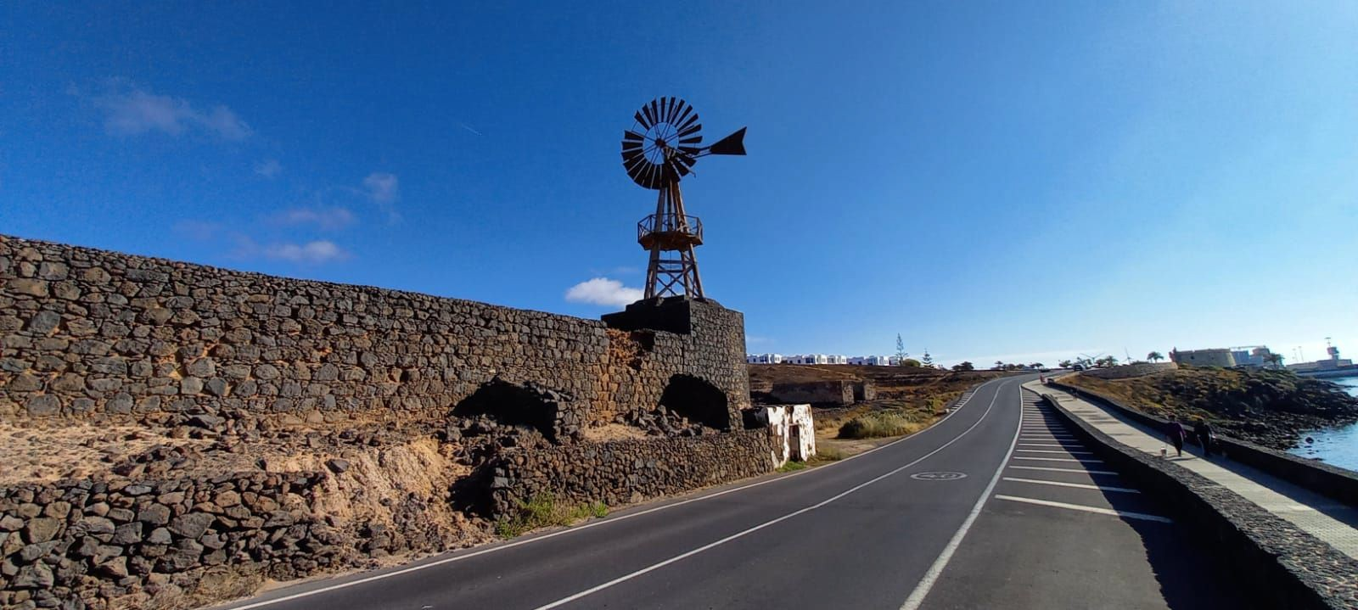

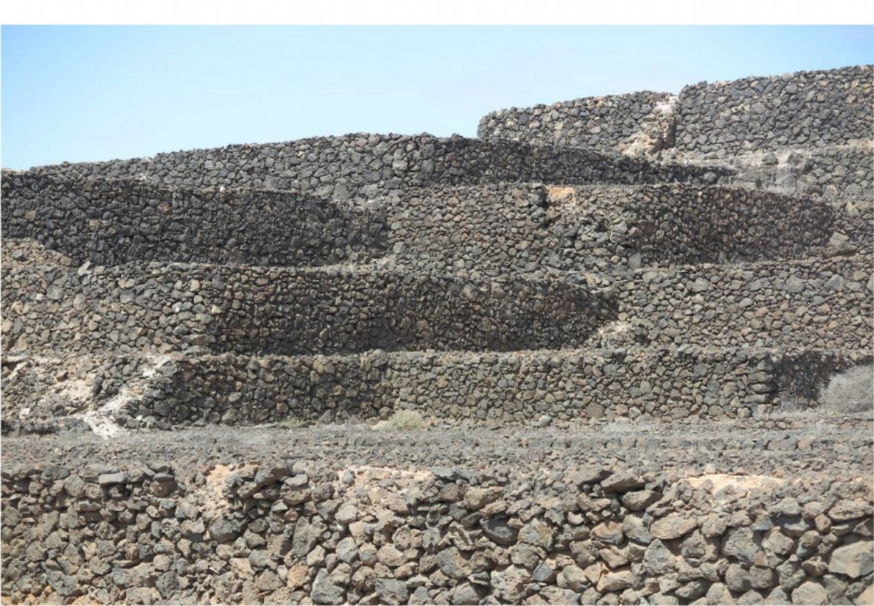
Foto: Alberto Luego Barreto
ACTA DEL PLENO
Número: 2023-0007 Fecha: 22/06/2023

Es por ello que, consideramos desde el Servicio de Patrimonio Histórico, apoyar la declaración de la técnica de construcción de piedra en seco como Patrimonio Cultural Inmaterial de la Humanidad, ya que estos elementos de piedra seca en el paisaje insular de Lanzarote son sin duda una de las manifestaciones culturales de mayor relevancia. La diversidad de manifestaciones y su profusión por toda la isla, han modelado el paisaje de la isla dotándolo de una gran singularidad y plasticidad.

BIBLIOGRAFÍA:
Cód. Validación: 5ZEJCRYYWZCJ39QAWQJWMCFNJ
Verificación: https://cabildodelanzarote.sedelectronica.es/
Documento firmado electrónicamente desde la plataforma esPublico Gestiona | Página 58 de 59

-CHAMORRO, M. (1951): Plan de riesgos e industrialización de las islas de Lanzarote y Fuerteventura. Mancomunidad Interinsular de Cabildos de la Provincia de Las Palmas. Santa Cruz de Tenerife.

-GIL GONZÁLEZ, J. et Al. (2005): Los Cultivos Tradicionales de la isla de Lanzarote. Los granos: diversidad y ecología. Ed. Servicio de Patrimonio Histórico del Cabildo Insular de Lanzarote. La Laguna, Santa Cruz de Tenerife.

-PAIS PAIS, J. et PERERA BETANCORT, M. A. (2019): Tranques y Nateros de la Palma y Lanzarote. XVII Jornadas de estudios sobre Lanzarote y Fuerteventura, Ed. Cabildo de Lanzarote y Cabildo de Fuerteventura, pp 610-638.

-PERERA BETANCORT, M. A. (2006). “El agua en la cultura aborigen de los Majos de Lanzarote”. En: -La Cultura del Agua en Lanzarote. Consejería de Infraestructuras,

Transportes y Vivienda del Gobierno de Canarias y Consejería de Política Territorial, Medio Ambiente y Patrimonio Histórico del Cabildo de Lanzarote. Santa Cruz de Tenerife, pp. 115-144”.

Teniendo en consideración el dictamen emitido por la Comisión plenaria de Política Territorial, Residuos Sólidos, Medio Ambiente y Cambio Climático, Geoparque Lanzarote, Actividades Clasificadas, Reserva de la Biosfera, Patrimonio Histórico, Centros de Arte, Cultura y Turismo (Epel-Centros Turísticos) y Ordenación Turística, en sesión celebrada el 11 de abril de 2023.

El Pleno de la Corporación, en votación ordinaria y por unanimidad (20 votos a favor); ACUERDA APOYAR la declaración de Patrimonio Cultural Inmaterial de la Humanidad a la técnica de construcción de piedra en seco.

La votación arrojó el siguiente resultado:
ACTA DEL PLENO
Número: 2023-0007 Fecha: 22/06/2023

Votaron a favor:

GOBIERNO:
Dña. Myriam Elisabeth Barros Grosso, don Jorge Miguel Peñas Lozano, D. Marcos Antonio Bergaz Villalba, Dña. Ariagona González Pérez, D. Andrés Stinga Perdomo, Dña. Isabel María Martín Tenorio, D. Alberto Aguiar Lasso, Dña. Rosa Mary Callero Cañada, D. Hugo Ricardo Delgado Betancor, Dña. María del Carmen Guadalupe García, Dña. María Dolores Corujo Berriel y don D. Juan Manuel Sosa Rodríguez.

GRUPO POPULAR:
D. Jacobo Medina González, D. Francisco Javier Aparicio Betancort y Dña. María Nerea Santana Alonso.

GRUPO COALICIÓN CANARIA-PARTIDO NACIONALISTA CANARIO:
Cód. Validación: 5ZEJCRYYWZCJ39QAWQJWMCFNJ
Verificación: https://cabildodelanzarote.sedelectronica.es/
Documento firmado electrónicamente desde la plataforma esPublico Gestiona | Página 59 de 59
D. Pedro Manuel San Ginés Gutiérrez, Doña. Migdalia María Machín Tavío, Dña. Tania María Ramón Espinosa, D. Oscar Pérez Cabrera, D. Domingo Manuel Cejas Curbelo.

En cumplimiento del acuerdo del Pleno de la Corporación de 10 de julio de 2007, se adjunta como Anexo único a la presente acta “CD” conteniendo la grabación íntegra de la misma, fechada, sellada y firmada por el Secretario General del Pleno.

No habiendo más asuntos de que tratar, siendo las once horas y cuarenta minutos, la Excma. Sra. Presidenta levanta la sesión. De lo debatido se extiende la presente Acta en este folio y los cincuenta y ocho anteriores, válidos solamente por su anverso, de todo lo cual como Secretario General del Pleno, doy fe.

Acta sesión extraordinaria Pleno 21/04/2023 59

SG/cs
ANDRES MARTIN DUQUE (1 de 2)
Secretario Accidental del Pleno Fecha Firma: 25/04/2023
HASH: 8e3d24d469dd5c5f2875c29b126510e0
Expediente: 3964/2023

ANDRÉS MARTÍN DUQUE, SECRETARIO GENERAL ACCTAL. DEL PLENO DEL EXCMO. CABILDO INSULAR DE LANZAROTE

CERTIFICA: Que el Pleno de esta Corporación, en sesión extraordinaria y urgente celebrada el día 21 de abril de 2023, con la asistencia de veinte de los veintitrés consejeros y consejeras que legalmente lo componen, adoptó, entre otros, el siguiente acuerdo:

“2.- Acuerdos que procedan sobre aprobación del Reconocimiento Extrajudicial de Créditos n.º 1/2023 (Expediente 3964/2023)

Previa intervención de la Consejera doña Rosa Mary Callero Cañada, el Pleno de la Corporación, en votación ordinaria y por mayoría (12 votos a favor y 8 abstenciones); ACUERDA APROBAR el dictamen emitido por la Comisión de Pleno de Hacienda, Contratación, Presidencia y Nuevas Tecnologías, en reunión celebrada el 19 de abril de 2023, cuya certificación íntegra es del siguiente tenor literal:
María Dolores Corujo Berriel (2 de 2)
Presidenta del Excmo. Cabildo Insular de Lanzarote Fecha Firma: 25/04/2023
HASH: 6c5dfcba1aea773ef2b065d1a722dc59

“Mª DOLORES GARCÍA CID, SECRETARIA DELEGADA DE LA COMISIÓN PLENARIA DE HACIENDA, CONTRATACIÓN, PRESIDENCIA Y NUEVAS TECNOLOGÍAS DEL EXCMO. CABILDO INSULAR DE LANZAROTE.

CERTIFICO: Que esta Comisión Plenaria, en sesión ordinaria en el Orden del Día celebrada el miércoles diecinueve de abril de 2023, emitió dictamen favorable para su aprobación por el Pleno del siguiente acuerdo:

“2.- RECONOCIMIENTO EXTRAJUDICIAL DE DEUDA Nº 1/2023 (N.º Expte.
Cód. Validación: 3NXQQPKL5LSJXZ7GGS7F5SJES
Verificación: https://cabildodelanzarote.sedelectronica.es/
Documento firmado electrónicamente desde la plataforma esPublico Gestiona | Página 1 de 16
Gestiona 3964/2023).

La Consejería de Hacienda en base a los siguientes argumentos:

Primero.- El art. 60 del RD 500/1990, de 20 de abril, por el que se desarrolla el capítulo primero del título sexto de la Ley Reguladora de las Haciendas Locales (RD500/1990, en adelante) dispone que:
- Corresponderá al Presidente de la Entidad local o al Órgano facultado estatutariamente para ello, en el caso de Organismos autónomos dependientes, el reconocimiento y la liquidación de obligaciones derivadas de los compromisos de gastos legalmente adquiridos (artículo 166.2 y 4, LRHL).
- Corresponderá al Pleno de la Entidad el reconocimiento extrajudicial de créditos, siempre que no exista dotación presupuestaria, operaciones especiales de crédito, o concesiones de quita y espera.


1

- Las bases de ejecución del presupuesto para cada ejercicio recogerán las delegaciones o desconcentraciones que en materia de reconocimiento y liquidación de obligaciones se hayan efectuado. En el supuesto de delegaciones o desconcentraciones con carácter permanente bastará una remisión expresa a éstas”.
Segundo.- Con cargo a los créditos del estado de gasto de cada presupuesto sólo podrán contraerse obligaciones derivadas de adquisiciones, obras, servicios y demás prestaciones o gastos en general que realicen en el año natural del propio ejercicio, por todo lo anterior se propone la relación que se adjunta para el reconocimiento extrajudicial de créditos al amparo de lo dispuesto en los artículos 176 TRLHL y 60.2 del Real Decreto 500/1990, de 18 de abril, que desarrolla la Ley 39/1988 , de 28 de diciembre en materia presupuestaria, establece que es competencia del Pleno el reconocimiento extrajudicial de estas deudas para su aplicación a partidas del presupuesto corriente.
Tercero.- Conforme señala la Base 48 de Ejecución del Presupuesto del año 2023 consta:
1.- Providencia de Presidencia
2.- Memoria justificativas, suscrita por los Técnico responsables del servicio gestor del gasto y conformada por el Consejero correspondiente sobre los siguientes extremos:
  - Justificación de la necesidad del gasto efectuado.
  - Fecha y periodo de realización.
  - Importe de la prestación realizada.
  - Garantía que procedan o dispensa motivada de las mismas.
  - Informe técnico de valoración en el que se hace constar que las unidades utilizadas son las estrictamente necesarias para la ejecución de la prestación que los precios aplicados son correctos y adecuados.
  - Factura detallada de la prestación realizada debidamente conformada por los responsables del Servicio.
Cód. Validación: 3NXQQPKL5LSJXZ7GGS7F5SJES
Verificación: https://cabildodelanzarote.sedelectronica.es/
Documento firmado electrónicamente desde la plataforma esPublico Gestiona | Página 2 de 16
  - Informe de que la imputación al presupuesto corriente del gasto, no supone una limitación a la ejecución de las restantes obligaciones del año en curso.
3.- Expedientes de Gestiona relacionados: N.º EXPEDIENTES/ÁREAS
|5927/2023|:RESIDUOS
|5928/2023|:MEDIOAMBIENTE
|5930/2023|:EMPLEO
|5932/2023|:CULTURA
|5967/2023|:RÉGIMEN INTERIOR
|5935/2023|:PATRIMONIO
|5936/2023|:CAMPING/JUVENTUD/EDUCACIÓN VIAL

|5940/2023|:DEPORTES
|5941/2023|:AGRICULTURA/GANADERÍA/PESCA
|5943/2023|:SOBERANÍA | |
|5968/2023|:PRENSA | |
|5951/2023|:PROMOCIÓN-ECONÓMICA | |
|5953/2023|:ARTESANÍA | |
|5957/2023|:TRANSPORTE | |
|5959/2023|:ASESORÍA-JURÍDICA | |
|5979/2023|:PROTOCOLO | |
|5969/2023|:RECURSOS-HUMANOS | |
|5963/2023|:UD.ADMINISTRATIVA-INVENTARIO | |
|5966/2023|:ENERGÍA | |
|5929/2023|:DERECHOS SOCIALES/DS DEPENDENCIA/DS DROGODEPENDENCIA/DS VIOLENCIA DE GÉNERO
TOTAL 1.527.110,40 €
3.- Existencia de crédito:
Supeditado a la aprobación definitiva de:
- Expediente de Modificación de crédito por suplemento n.º 2023-0003 Expte. 5497/2023 publicación inicial Boletín Oficial de la Provincia de Las Palmas en fecha.
- Expediente de modificación de créditos por suplemento n.º 2023-0001 Expte 5493/2023 publicación inicial Boletín Oficial de la Provincia de Las Palmas en fecha.
4.- Consta Informe Jurídico.
5.- Consta Informe Intervención.

RELACIÓN DE FACTURAS:
Cód. Validación: 3NXQQPKL5LSJXZ7GGS7F5SJES
Verificación: https://cabildodelanzarote.sedelectronica.es/
Documento firmado electrónicamente desde la plataforma esPublico Gestiona | Página 3 de 16

Num. Factura | Tercero | Denominación Social | Importe | Fecha | Fecha Reg. Entrada | Nº Reg. FACE
Emit-/1601 | B36795565 | ACADEMIA POSTAL 3 VIGO, S.L. | 1.500,00 | 15/11/2021 | 15/11/2022 | GE0001792- FACT-2022- 7141
2022/694 | B76237767 | AGUILAR Y LOSADA, S.L.P. | 695,50 | 07/10/2022 | 07/10/2022 | GE0001792- FACT-2022- 5983
2022/764 | B76237767 | AGUILAR Y LOSADA, S.L.P. | 695,50 | 27/10/2022 | 27/10/2022 | GE0001792- FACT-2022- 6461
2022/765 | B76237767 | AGUILAR Y LOSADA, S.L.P. | 695,50 | 27/10/2022 | 27/10/2022 | GE0001792- FACT-2022- 6462
2022/572 | B76237767 | AGUILAR Y LOSADA, S.L.P. | 695,50 | 25/07/2022 | 25/07/2022 | GE0001792- FACT-2022- 4567
2022/704 | B76237767 | AGUILAR Y LOSADA, S.L.P. | 695,50 | 13/10/2022 | 13/10/2022 | GE0001792- FACT-2022- 6073
2022/573 | B76237767 | AGUILAR Y LOSADA, | 642,00 | 26/07/2022 | 26/07/2022 | GE0001792-

Cód. Validación: 3NXQQPKL5LSJXZ7GGS7F5SJES
Verificación: https://cabildodelanzarote.sedelectronica.es/
Documento firmado electrónicamente desde la plataforma esPublico Gestiona | Página 4 de 16

 |  | S.L.P. |  |  |  | FACT-2022- 4574
000192 | ***3072** | ALEJANDRO LUIS RODRIGUEZ FERREIRO | 1.303,26 | 06/05/2022 | 06/05/2022 | GE0001792- FACT-2022- 2757
#2022/137 | B76124924 | ALQUEMA CANARIAS S.L.U | 2.782,00 | 07/09/2022 | 07/09/2022 | GE0001792- FACT-2022- 5345
A/1128 | B35808674 | ANSAFRICA, S.L. | 1.272,60 | 31/10/2022 | 03/11/2022 | GE0001792- FACT-2022- 6671
A/628 | B35808674 | ANSAFRICA, S.L. | 421,83 | 30/06/2022 | 30/11/2022 | GE0001792- FACT-2022- 7639
51 | ***2097** | ANTONIO PIRISI | 1.452,00 | 30/11/2022 | 03/12/2022 | GE0001792- FACT-2022- 7807
ACE-21/049 | G13240072 | ASOC.ESP.PEQUEÑAS Y MEDIANAS CIUDADES VITIVINICOLAS ACEVIN | 1.000,00 | 20/07/2021 | 22/07/2021 | GE0001792- FACT-2021- 4236
ACE-22/059 | G13240072 | ASOC.ESP.PEQUEÑAS Y MEDIANAS CIUDADES VITIVINICOLAS ACEVIN | 1.000,00 | 06/05/2022 | 06/05/2022 | GE0001792- FACT-2022- 2796
22/483 | G35439785 | ASOC.FAMILIARES ENFERMOS ALZHEIMER DE LANZAROTE | 16.205,11 | 31/12/2022 | 09/01/2023 | GE0001792- FACT-2023- 165
Rect-22/484 | G35439785 | ASOC.FAMILIARES ENFERMOS ALZHEIMER DE LANZAROTE | 2.511,13 | 31/12/2022 | 10/01/2023 | GE0001792- FACT-2023- 199
F 12/06 | G35046200 | ASOCIACION PERSONAS CON DISCAPACIDAD DE LANZAROTE -ADISLAN- | 63.528,20 | 31/12/2022 | 02/01/2023 | GE0001792- FACT-2023- 12
F12/08 | G35046200 | ASOCIACION PERSONAS CON DISCAPACIDAD DE LANZAROTE -ADISLAN- | 11.508,32 | 31/12/2022 | 02/01/2023 | GE0001792- FACT-2023- 14
F 12/07 | G35046200 | ASOCIACION PERSONAS CON DISCAPACIDAD DE LANZAROTE -ADISLAN- | 22.176,00 | 31/12/2022 | 02/01/2023 | GE0001792- FACT-2023- 13
Emit-/848 | B85104867 | AVALON DISTRIBUCION AUDIOVISUAL, S.L. | 481,50 | 25/05/2022 | 03/03/2023 | GE0001792- FACT-2023- 1354
9/22 | 33438871E | BARBARIN SANCHEZ, FERNANDO | 1.048,60 | 13/01/2022 | 16/02/2022 | GE0001792- FACT-2022- 790
1/0256 | B76161546 | BESTIAL PRINT SOCIEDAD LIMITADA | 57,78 | 04/05/2022 | 04/05/2022 | GE0001792- FACT-2022- 2693
01/1506757 | B76173970 | BRICEJ HOSTELERIA,S.L. | 87,35 | 02/09/2021 | 13/12/2022 | GE0001792- FACT-2022- 8042
C0081 | ***5067** | CAMACHO CEJAS, MARIA CRISTINA | 350,00 | 30/11/2021 | 04/10/2022 | GE0001792- FACT-2022- 5833
032370000  00922F | A80364243 | CLECE S.A. | 18.097,67 | 07/06/2022 | 07/06/2022 | GE0001792- FACT-2022- 3576

Cód. Validación: 3NXQQPKL5LSJXZ7GGS7F5SJES
Verificación: https://cabildodelanzarote.sedelectronica.es/
Documento firmado electrónicamente desde la plataforma esPublico Gestiona | Página 5 de 16

032370000  01022F | A80364243 | CLECE S.A. | 32.532,96 | 07/06/2022 | 07/06/2022 | GE0001792- FACT-2022- 3577
032370000  01122F | A80364243 | CLECE S.A. | 17.848,88 | 05/07/2022 | 05/07/2022 | GE0001792- FACT-2022- 4163
032370000  01322F | A80364243 | CLECE S.A. | 17.848,91 | 08/08/2022 | 12/08/2022 | GE0001792- FACT-2022- 4936
032370000  01522F | A80364243 | CLECE S.A. | 18.203,77 | 13/09/2022 | 14/09/2022 | GE0001792- FACT-2022- 5483
032370000  01222F | A80364243 | CLECE S.A. | 32.092,51 | 05/07/2022 | 05/07/2022 | GE0001792- FACT-2022- 4164
032370000  01422F | A80364243 | CLECE S.A. | 28.865,56 | 08/08/2022 | 12/08/2022 | GE0001792- FACT-2022- 4935
032370000  00122R | A80364243 | CLECE S.A. | 28.878,00 | 30/09/2022 | 01/10/2022 | GE0001792- FACT-2022- 5769
032370000  01722F | A80364243 | CLECE S.A. | 17.848,89 | 10/10/2022 | 15/10/2022 | GE0001792- FACT-2022- 6103
032370000  01822F | A80364243 | CLECE S.A. | 31.629,47 | 10/10/2022 | 15/10/2022 | GE0001792- FACT-2022- 6102
032370000  01922F | A80364243 | CLECE S.A. | 31.547,86 | 08/11/2022 | 09/11/2022 | GE0001792- FACT-2022- 6912
032370000  02022F | A80364243 | CLECE S.A. | 18.048,24 | 30/11/2022 | 30/11/2022 | GE0001792- FACT-2022- 7634
032370000  02122F | A80364243 | CLECE S.A. | 18.124,91 | 05/12/2022 | 06/12/2022 | GE0001792- FACT-2022- 7859
032370000  02222F | A80364243 | CLECE S.A. | 30.081,07 | 05/12/2022 | 06/12/2022 | GE0001792- FACT-2022- 7860
189/522000  920 | B38504510 | COMESA CANARIAS,S.L. | 583,44 | 30/11/2022 | 02/12/2022 | GE0001792- FACT-2022- 7760
04/2022 | ***0776** | CONCEPCION GARCIA, DOMINGO | 6.000,00 | 10/06/2022 | 30/12/2022 | GE0001792- FACT-2022- 8715
L116 | ***4498** | CUBAS MATEO, GERARDO LUCAS | 925,19 | 08/08/2019 | 17/12/2022 | GE0001792- FACT-2022- 8333
L22/100 | ***4498** | CUBAS MATEO, GERARDO LUCAS | 1.669,20 | 13/06/2022 | 24/10/2022 | GE0001792- FACT-2022- 6300
L22/130 | ***4498** | CUBAS MATEO, GERARDO LUCAS | 417,30 | 31/07/2022 | 01/08/2022 | GE0001792- FACT-2022- 4671
L22/156 | ***4498** | CUBAS MATEO, GERARDO LUCAS | 1.498,00 | 05/10/2022 | 24/10/2022 | GE0001792- FACT-2022- 6303
L22/157 | ***4498** | CUBAS MATEO, GERARDO LUCAS | 834,60 | 05/10/2022 | 24/10/2022 | GE0001792- FACT-2022- 6304

Cód. Validación: 3NXQQPKL5LSJXZ7GGS7F5SJES
Verificación: https://cabildodelanzarote.sedelectronica.es/
Documento firmado electrónicamente desde la plataforma esPublico Gestiona | Página 6 de 16

L22/228 | ***4498** | CUBAS MATEO, GERARDO LUCAS | 239,95 | 14/12/2022 | 15/12/2022 | GE0001792- FACT-2022- 8203
L22/229 | ***4498** | CUBAS MATEO, GERARDO LUCAS | 479,90 | 14/12/2022 | 15/12/2022 | GE0001792- FACT-2022- 8204
2022/53.. | ***5482** | CUBAS MORALES, GABRIEL | 200,00 | 18/11/2022 | 27/02/2023 | GE0001792- FACT-2023- 1146
180000097  5 | B61742565 | DINOSOL SUPERMERCADOS,S.L. | 7,15 | 19/04/2022 | 19/04/2022 | GE0001792- FACT-2022- 2319
DFV22/3103 | B76003102 | DISTAG CANARIAS,S.L. | 55,50 | 31/05/2022 | 02/06/2022 | GE0001792- FACT-2022- 3435
DFV22/6170 | B76003102 | DISTAG CANARIAS,S.L. | 600,00 | 30/09/2022 | 05/10/2022 | GE0001792- FACT-2022- 5874
DFV22/6903 | B76003102 | DISTAG CANARIAS,S.L. | 187,50 | 31/10/2022 | 04/11/2022 | GE0001792- FACT-2022- 6724
DFV22/6904  . | B76003102 | DISTAG CANARIAS,S.L. | 663,30 | 31/10/2022 | 14/11/2022 | GE0001792- FACT-2022- 7038
DFV22/6900 | B76003102 | DISTAG CANARIAS,S.L. | 408,30 | 31/10/2022 | 04/11/2022 | GE0001792- FACT-2022- 6723
DFV22/6902 | B76003102 | DISTAG CANARIAS,S.L. | 298,40 | 31/10/2022 | 04/11/2022 | GE0001792- FACT-2022- 6720
DFV22/6899 | B76003102 | DISTAG CANARIAS,S.L. | 69,70 | 31/10/2022 | 04/11/2022 | GE0001792- FACT-2022- 6722
DFV22/6906 | B76003102 | DISTAG CANARIAS,S.L. | 93,70 | 31/10/2022 | 04/11/2022 | GE0001792- FACT-2022- 6727
DFV22/7545 | B76003102 | DISTAG CANARIAS,S.L. | 165,00 | 30/11/2022 | 05/12/2022 | GE0001792- FACT-2022- 7834
DFV22/6901 | B76003102 | DISTAG CANARIAS,S.L. | 207,00 | 31/10/2022 | 04/11/2022 | GE0001792- FACT-2022- 6719
DFV22/6908 | B76003102 | DISTAG CANARIAS,S.L. | 105,27 | 31/10/2022 | 04/11/2022 | GE0001792- FACT-2022- 6718
DFV22/7539 | B76003102 | DISTAG CANARIAS,S.L. | 430,50 | 30/11/2022 | 05/12/2022 | GE0001792- FACT-2022- 7817
DFV22/7543 | B76003102 | DISTAG CANARIAS,S.L. | 146,00 | 30/11/2022 | 05/12/2022 | GE0001792- FACT-2022- 7829
DFV22/7573 | B76003102 | DISTAG CANARIAS,S.L. | 138,41 | 30/11/2022 | 05/12/2022 | GE0001792- FACT-2022- 7828
DFV22/7542 | B76003102 | DISTAG CANARIAS,S.L. | 278,60 | 30/11/2022 | 05/12/2022 | GE0001792- FACT-2022- 7832
DFV22/7548 | B76003102 | DISTAG CANARIAS,S.L. | 105,70 | 30/11/2022 | 05/12/2022 | GE0001792- FACT-2022- 7827

Cód. Validación: 3NXQQPKL5LSJXZ7GGS7F5SJES
Verificación: https://cabildodelanzarote.sedelectronica.es/
Documento firmado electrónicamente desde la plataforma esPublico Gestiona | Página 7 de 16

DFV22/7540 | B76003102 | DISTAG CANARIAS,S.L. | 150,00 | 30/11/2022 | 05/12/2022 | GE0001792- FACT-2022- 7830
DFV22/7574 | B76003102 | DISTAG CANARIAS,S.L. | 7,42 | 30/11/2022 | 05/12/2022 | GE0001792- FACT-2022- 7826
DFV22/7544  . | B76003102 | DISTAG CANARIAS,S.L. | 1.054,35 | 30/11/2022 | 14/12/2022 | GE0001792- FACT-2022- 8158
DFV22/8174 | B76003102 | DISTAG CANARIAS,S.L. | 180,00 | 31/12/2022 | 04/01/2023 | GE0001792- FACT-2023- 95
DFV22/8176 | B76003102 | DISTAG CANARIAS,S.L. | 9,60 | 31/12/2022 | 04/01/2023 | GE0001792- FACT-2023- 96
DFV22/8173 | B76003102 | DISTAG CANARIAS,S.L. | 75,00 | 31/12/2022 | 04/01/2023 | GE0001792- FACT-2023- 94
DFV22/8177 | B76003102 | DISTAG CANARIAS,S.L. | 802,35 | 31/12/2022 | 04/01/2023 | GE0001792- FACT-2023- 97
DFV22/3102 | B76003102 | DISTAG CANARIAS,S.L. | 18,00 | 31/05/2022 | 02/06/2022 | GE0001792- FACT-2022- 3436
./1043237 | Q3500356E | EPEL CENTROS DE ARTE, CULTURA Y TURISMO DE LANZAROTE | 217.697,00 | 31/12/2022 | 31/12/2022 | GE0001792- FACT-2022- 8746
1042813 | Q3500356E | EPEL CENTROS DE ARTE, CULTURA Y TURISMO DE LANZAROTE | 3.851,99 | 28/12/2022 | 28/12/2022 | GE0001792- FACT-2022- 8648
1039715 | Q3500356E | EPEL CENTROS DE ARTE, CULTURA Y TURISMO DE LANZAROTE | 800,00 | 01/12/2022 | 01/12/2022 | GE0001792- FACT-2022- 7702
emit/24 | A38279972 | GESTION DE PLANEAMIENTOS DE CANARIAS,S.A.GESPLA N | 17.006,95 | 20/01/2022 | 20/01/2022 | GE0001792- FACT-2022- 311
emit/41 | A38279972 | GESTION DE PLANEAMIENTOS DE CANARIAS,S.A.GESPLA N | 53.280,82 | 01/02/2022 | 01/02/2022 | GE0001792- FACT-2022- 438
Emit-/690 | A38279972 | GESTION DE PLANEAMIENTOS DE CANARIAS,S.A.GESPLA N | 1.605,00 | 21/10/2022 | 21/10/2022 | GE0001792- FACT-2022- 6257
P/4322 | ***8656** | GONZALEZ FELICIANO, LUIS | 945,17 | 29/12/2022 | 29/03/2023 | GE0001792- FACT-2023- 2003
640011123  7 | A79384525 | ILUNION LIMPIEZA Y MEDIOAMBIENTE, S.A. | 4.698,41 | 30/06/2022 | 30/06/2022 | GE0001792- FACT-2022- 4012
640010892  4 | A79384525 | ILUNION LIMPIEZA Y MEDIOAMBIENTE, S.A. | 4.698,41 | 31/05/2022 | 31/05/2022 | GE0001792- FACT-2022- 3316
640011123  6 | A79384525 | ILUNION LIMPIEZA Y MEDIOAMBIENTE, S.A. | 18.824,35 | 30/06/2022 | 30/06/2022 | GE0001792- FACT-2022- 4011
640011399 | A79384525 | ILUNION LIMPIEZA Y | 18.824,35 | 31/07/2022 | 01/08/2022 | GE0001792-

Cód. Validación: 3NXQQPKL5LSJXZ7GGS7F5SJES
Verificación: https://cabildodelanzarote.sedelectronica.es/
Documento firmado electrónicamente desde la plataforma esPublico Gestiona | Página 8 de 16

9 |  | MEDIOAMBIENTE, S.A. |  |  |  | FACT-2022- 4660
640011703  9 | A79384525 | ILUNION LIMPIEZA Y MEDIOAMBIENTE, S.A. | 18.824,35 | 31/08/2022 | 31/08/2022 | GE0001792- FACT-2022- 5165
740002695  2 | A79384525 | ILUNION LIMPIEZA Y MEDIOAMBIENTE, S.A. | 113,76 | 31/08/2022 | 05/09/2022 | GE0001792- FACT-2022- 5289
640011400  0 | A79384525 | ILUNION LIMPIEZA Y MEDIOAMBIENTE, S.A. | 4.698,41 | 31/07/2022 | 01/08/2022 | GE0001792- FACT-2022- 4659
640011733  7 | A79384525 | ILUNION LIMPIEZA Y MEDIOAMBIENTE, S.A. | 454,69 | 31/08/2022 | 31/08/2022 | GE0001792- FACT-2022- 5173
640011965  4 | A79384525 | ILUNION LIMPIEZA Y MEDIOAMBIENTE, S.A. | 18.824,35 | 30/09/2022 | 30/09/2022 | GE0001792- FACT-2022- 5741
640011965  5 | A79384525 | ILUNION LIMPIEZA Y MEDIOAMBIENTE, S.A. | 4.698,41 | 30/09/2022 | 30/09/2022 | GE0001792- FACT-2022- 5740
640012233  0 | A79384525 | ILUNION LIMPIEZA Y MEDIOAMBIENTE, S.A. | 18.824,35 | 31/10/2022 | 31/10/2022 | GE0001792- FACT-2022- 6530
640012233  1 | A79384525 | ILUNION LIMPIEZA Y MEDIOAMBIENTE, S.A. | 4.698,41 | 31/10/2022 | 31/10/2022 | GE0001792- FACT-2022- 6531
640012554  1 | A79384525 | ILUNION LIMPIEZA Y MEDIOAMBIENTE, S.A. | 18.824,35 | 30/11/2022 | 30/11/2022 | GE0001792- FACT-2022- 7632
640012554  2 | A79384525 | ILUNION LIMPIEZA Y MEDIOAMBIENTE, S.A. | 4.698,41 | 30/11/2022 | 30/11/2022 | GE0001792- FACT-2022- 7633
640012818  1 | A79384525 | ILUNION LIMPIEZA Y MEDIOAMBIENTE, S.A. | 18.824,35 | 30/12/2022 | 30/12/2022 | GE0001792- FACT-2022- 8696
640012818  3 | A79384525 | ILUNION LIMPIEZA Y MEDIOAMBIENTE, S.A. | 4.698,41 | 30/12/2022 | 30/12/2022 | GE0001792- FACT-2022- 8697
F1-/4099 | B35112861 | INFORMATICA LANZAROTE SOCIEDAD LIMITADA | 255,52 | 16/11/2022 | 07/02/2023 | GE0001792- FACT-2023- 764
F/220031 | B76637412 | INGENIUM LABOR, S.L. | 9.161,88 | 11/01/2022 | 11/01/2022 | GE0001792- FACT-2022- 198
F/220387 | B76637412 | INGENIUM LABOR, S.L. | 31.377,75 | 29/12/2022 | 29/12/2022 | GE0001792- FACT-2022- 8685
2022/319 | B35853738 | ISCAN SERVICIOS INTEGRALES,S.L. | 49.948,47 | 31/12/2022 | 04/01/2023 | GE0001792- FACT-2023- 114
000000009  06 | ***5203** | JOSE MANUEL PEREZ NIZ | 300,00 | 19/11/2022 | 23/02/2023 | GE0001792- FACT-2023- 1101
000000009  07 | ***5203** | JOSE MANUEL PEREZ NIZ | 400,00 | 19/11/2022 | 23/02/2023 | GE0001792- FACT-2023- 1103
000000009  08 | ***5203** | JOSE MANUEL PEREZ NIZ | 100,00 | 19/11/2022 | 23/02/2023 | GE0001792- FACT-2023- 1104
000000009 | ***5203** | JOSE MANUEL PEREZ | 100,00 | 19/11/2022 | 23/02/2023 | GE0001792-

Cód. Validación: 3NXQQPKL5LSJXZ7GGS7F5SJES
Verificación: https://cabildodelanzarote.sedelectronica.es/
Documento firmado electrónicamente desde la plataforma esPublico Gestiona | Página 9 de 16

09 |  | NIZ |  |  |  | FACT-2023- 1105
000000009  10 | ***5203** | JOSE MANUEL PEREZ NIZ | 600,00 | 19/11/2022 | 23/02/2023 | GE0001792- FACT-2023- 1106
000000009  12 | ***5203** | JOSE MANUEL PEREZ NIZ | 100,00 | 19/11/2022 | 23/02/2023 | GE0001792- FACT-2023- 1107
000000009  13 | ***5203** | JOSE MANUEL PEREZ NIZ | 100,00 | 19/11/2022 | 24/02/2023 | GE0001792- FACT-2023- 1108
000000009  16 | ***5203** | JOSE MANUEL PEREZ NIZ | 100,00 | 19/11/2022 | 24/02/2023 | GE0001792- FACT-2023- 1111
000000009  18 | ***5203** | JOSE MANUEL PEREZ NIZ | 100,00 | 19/11/2022 | 24/02/2023 | GE0001792- FACT-2023- 1112
000000009  19 | ***5203** | JOSE MANUEL PEREZ NIZ | 100,00 | 19/11/2022 | 24/02/2023 | GE0001792- FACT-2023- 1113
000000009  21 | ***5203** | JOSE MANUEL PEREZ NIZ | 100,00 | 19/11/2022 | 24/02/2023 | GE0001792- FACT-2023- 1114
000000009  23 | ***5203** | JOSE MANUEL PEREZ NIZ | 50,00 | 19/11/2022 | 24/02/2023 | GE0001792- FACT-2023- 1115
000000009  24 | ***5203** | JOSE MANUEL PEREZ NIZ | 100,00 | 19/11/2022 | 24/02/2023 | GE0001792- FACT-2023- 1116
000000009  25 | ***5203** | JOSE MANUEL PEREZ NIZ | 50,00 | 19/11/2022 | 24/02/2023 | GE0001792- FACT-2023- 1117
000000009  26 | ***5203** | JOSE MANUEL PEREZ NIZ | 50,00 | 19/11/2022 | 24/02/2023 | GE0001792- FACT-2023- 1118
000000009  27 | ***5203** | JOSE MANUEL PEREZ NIZ | 75,00 | 19/11/2022 | 24/02/2023 | GE0001792- FACT-2023- 1119
000000009  28 | ***5203** | JOSE MANUEL PEREZ NIZ | 70,00 | 19/11/2022 | 24/02/2023 | GE0001792- FACT-2023- 1120
000000009  29 | ***5203** | JOSE MANUEL PEREZ NIZ | 70,00 | 20/11/2022 | 24/02/2023 | GE0001792- FACT-2023- 1121
000000009  37 | ***5203** | JOSE MANUEL PEREZ NIZ | 100,00 | 17/12/2022 | 24/02/2023 | GE0001792- FACT-2023- 1123
000000009  14 | ***5203** | JOSE MANUEL PEREZ NIZ | 100,00 | 19/11/2022 | 24/02/2023 | GE0001792- FACT-2023- 1109
000000009  30 | ***5203** | JOSE MANUEL PEREZ NIZ | 90,00 | 28/11/2022 | 24/02/2023 | GE0001792- FACT-2023- 1122
000000000  903 | ***5203** | JOSE MANUEL PEREZ NIZ | 100,00 | 19/11/2022 | 08/03/2023 | GE0001792- FACT-2023- 1478
000000090  5 | ***5203** | JOSE MANUEL PEREZ NIZ | 200,00 | 19/11/2022 | 08/03/2023 | GE0001792- FACT-2023- 1490
000000000 | ***5203** | JOSE MANUEL PEREZ | 200,00 | 19/11/2022 | 08/03/2023 | GE0001792-

Cód. Validación: 3NXQQPKL5LSJXZ7GGS7F5SJES
Verificación: https://cabildodelanzarote.sedelectronica.es/
Documento firmado electrónicamente desde la plataforma esPublico Gestiona | Página 10 de 16

909 |  | NIZ |  |  |  | FACT-2023- 1479
000000000  915 | ***5203** | JOSE MANUEL PEREZ NIZ | 100,00 | 19/11/2022 | 08/03/2023 | GE0001792- FACT-2023- 1480
2022/21019  08 | A35057504 | LANZAROTE BUS SA | 221,45 | 19/12/2022 | 21/12/2022 | GE0001792- FACT-2022- 8479
23/X/  20220014 | B30132724 | LIMCAMAR S.L. | 678,86 | 17/01/2022 | 17/01/2022 | GE0001792- FACT-2022- 271
23/X/  20220113 | B30132724 | LIMCAMAR S.L. | 3.070,39 | 31/01/2022 | 04/02/2022 | GE0001792- FACT-2022- 577
23/X/  20220114 | B30132724 | LIMCAMAR S.L. | 3.064,91 | 31/01/2022 | 04/02/2022 | GE0001792- FACT-2022- 579
23/X/  20220112 | B30132724 | LIMCAMAR S.L. | 630,35 | 31/01/2022 | 04/02/2022 | GE0001792- FACT-2022- 578
23/X/  20220219 | B30132724 | LIMCAMAR S.L. | 581,82 | 28/02/2022 | 09/03/2022 | GE0001792- FACT-2022- 1277
23/X/  20220221 | B30132724 | LIMCAMAR S.L. | 3.032,07 | 15/03/2022 | 15/03/2022 | GE0001792- FACT-2022- 1421
23/X/  20220313 | B30132724 | LIMCAMAR S.L. | 3.354,99 | 22/04/2022 | 22/04/2022 | GE0001792- FACT-2022- 2389
23/X/  20220312 | B30132724 | LIMCAMAR S.L. | 685,72 | 22/04/2022 | 22/04/2022 | GE0001792- FACT-2022- 2388
23/X/  20220390 | B30132724 | LIMCAMAR S.L. | 588,79 | 11/05/2022 | 13/05/2022 | GE0001792- FACT-2022- 2984
23/X/  20220391 | B30132724 | LIMCAMAR S.L. | 2.873,36 | 11/05/2022 | 13/05/2022 | GE0001792- FACT-2022- 2985
23/X/  20220483 | B30132724 | LIMCAMAR S.L. | 3.322,15 | 14/06/2022 | 14/06/2022 | GE0001792- FACT-2022- 3717
23/X/  20220630 | B30132724 | LIMCAMAR S.L. | 3.316,67 | 31/07/2022 | 04/08/2022 | GE0001792- FACT-2022- 4800
23/X/  20220631 | B30132724 | LIMCAMAR S.L. | 3.097,75 | 31/07/2022 | 04/08/2022 | GE0001792- FACT-2022- 4801
23/X/  20220482 | B30132724 | LIMCAMAR S.L. | 644,16 | 14/06/2022 | 14/06/2022 | GE0001792- FACT-2022- 3718
23/X/  20220780 | B30132724 | LIMCAMAR S.L. | 3.097,75 | 07/10/2022 | 07/10/2022 | GE0001792- FACT-2022- 5990
23/X/  20220777 | B30132724 | LIMCAMAR S.L. | 612,99 | 07/10/2022 | 07/10/2022 | GE0001792- FACT-2022- 5988
23/X/  20220778 | B30132724 | LIMCAMAR S.L. | 561,04 | 07/10/2022 | 07/10/2022 | GE0001792- FACT-2022- 5989
23/X/ | B30132724 | LIMCAMAR S.L. | 623,38 | 07/10/2022 | 07/10/2022 | GE0001792-

Cód. Validación: 3NXQQPKL5LSJXZ7GGS7F5SJES
Verificación: https://cabildodelanzarote.sedelectronica.es/
Documento firmado electrónicamente desde la plataforma esPublico Gestiona | Página 11 de 16

20220779 |  |  |  |  |  | FACT-2022- 5991
23/X/  20220963 | B30132724 | LIMCAMAR S.L. | 602,60 | 30/11/2022 | 07/12/2022 | GE0001792- FACT-2022- 7881
23/X/  20220964 | B30132724 | LIMCAMAR S.L. | 581,82 | 30/11/2022 | 07/12/2022 | GE0001792- FACT-2022- 7883
23/X/  20220965 | B30132724 | LIMCAMAR S.L. | 602,60 | 30/11/2022 | 07/12/2022 | GE0001792- FACT-2022- 7882
23/X/  20220966 | B30132724 | LIMCAMAR S.L. | 3.097,75 | 30/11/2022 | 07/12/2022 | GE0001792- FACT-2022- 7885
23/X/  20220967 | B30132724 | LIMCAMAR S.L. | 3.092,28 | 30/11/2022 | 07/12/2022 | GE0001792- FACT-2022- 7884
23/X/  20221042/1 | B30132724 | LIMCAMAR S.L. | 3.032,08 | 31/12/2022 | 16/01/2023 | GE0001792- FACT-2023- 304
887/110000  887 | B76138742 | LUMAR MANTENIMIENTO, S.L. | 702,27 | 02/11/2022 | 02/11/2022 | GE0001792- FACT-2022- 6603
Rect- 888/110000  888 | B76138742 | LUMAR MANTENIMIENTO, S.L. | 369,15 | 02/11/2022 | 04/11/2022 | GE0001792- FACT-2022- 6715
994/110009  94 | B76138742 | LUMAR MANTENIMIENTO, S.L. | 295,32 | 01/12/2022 | 01/12/2022 | GE0001792- FACT-2022- 7707
1008/11001  008 | B76138742 | LUMAR MANTENIMIENTO, S.L. | 702,27 | 01/12/2022 | 01/12/2022 | GE0001792- FACT-2022- 7711
1005180 | ***1930** | MARTINEZ PEREZ, EDUARDO M. | 449,40 | 01/12/2022 | 01/12/2022 | GE0001792- FACT-2022- 7697
1005192 | ***1930** | MARTINEZ PEREZ, EDUARDO M. | 449,40 | 14/12/2022 | 16/12/2022 | GE0001792- FACT-2022- 8286
1005222 | ***1930** | MARTINEZ PEREZ, EDUARDO M. | 449,40 | 31/12/2022 | 04/01/2023 | GE0001792- FACT-2023- 108
1005221 | ***1930** | MARTINEZ PEREZ, EDUARDO M. | 449,40 | 31/12/2022 | 04/01/2023 | GE0001792- FACT-2023- 107
FAC. 165 /  22 | B35915370 | MORENO, PEREZ Y ASOCIADOS, S.L.P. | 3.959,00 | 12/04/2022 | 30/12/2022 | GE0001792- FACT-2022- 8710
FAC. 210 /  22 | B35915370 | MORENO, PEREZ Y ASOCIADOS, S.L.P. | 3.959,00 | 13/05/2022 | 30/12/2022 | GE0001792- FACT-2022- 8709
H/22194 | B10407096 | OVEJERO SEQUEIRO,S.L. | 3.692,57 | 09/05/2022 | 09/05/2022 | GE0001792- FACT-2022- 2852
H/-22241 | B10407096 | OVEJERO SEQUEIRO,S.L. | 1.684,67 | 16/06/2022 | 16/06/2022 | GE0001792- FACT-2022- 3800
1379FRR | B35587310 | PANIFICADORA LA CUESTA SL | 39,30 | 31/12/2022 | 07/02/2023 | GE0001792- FACT-2023- 746
20202123 | ***4557** | PLACERES VILLALBA, | 300,00 | 25/11/2022 | 21/03/2023 | GE0001792-

Cód. Validación: 3NXQQPKL5LSJXZ7GGS7F5SJES
Verificación: https://cabildodelanzarote.sedelectronica.es/
Documento firmado electrónicamente desde la plataforma esPublico Gestiona | Página 12 de 16

 |  | SILVIA ,PIENSOS Y FORRAJES TENEGUIME |  |  |  | FACT-2023- 1790
0002456AA/  2022. | E09770678 | POLO Y JAUME NOTARIOS (ENTIDAD SIN PERSONALIDAD JURIDICA) | 89,90 | 02/08/2022 | 09/02/2023 | GE0001792- FACT-2023- 821
0002760AA/  2022. | E09770678 | POLO Y JAUME NOTARIOS (ENTIDAD SIN PERSONALIDAD JURIDICA) | 76,56 | 22/08/2022 | 09/02/2023 | GE0001792- FACT-2023- 822
20407 | B76019348 | PREVENTOS MEDIA SOCIEDAD LIMITADA | 1.725,64 | 06/04/2022 | 06/04/2022 | GE0001792- FACT-2022- 2015
20409 | B76019348 | PREVENTOS MEDIA SOCIEDAD LIMITADA | 2.778,52 | 06/04/2022 | 06/04/2022 | GE0001792- FACT-2022- 2017
20408 | B76019348 | PREVENTOS MEDIA SOCIEDAD LIMITADA | 1.648,07 | 06/04/2022 | 06/04/2022 | GE0001792- FACT-2022- 2016
20399 | B76019348 | PREVENTOS MEDIA SOCIEDAD LIMITADA | 251,45 | 06/04/2022 | 06/04/2022 | GE0001792- FACT-2022- 2007
20400 | B76019348 | PREVENTOS MEDIA SOCIEDAD LIMITADA | 235,40 | 06/04/2022 | 06/04/2022 | GE0001792- FACT-2022- 2008
20401 | B76019348 | PREVENTOS MEDIA SOCIEDAD LIMITADA | 1.535,45 | 06/04/2022 | 06/04/2022 | GE0001792- FACT-2022- 2009
20402 | B76019348 | PREVENTOS MEDIA SOCIEDAD LIMITADA | 235,40 | 06/04/2022 | 06/04/2022 | GE0001792- FACT-2022- 2010
20403 | B76019348 | PREVENTOS MEDIA SOCIEDAD LIMITADA | 235,40 | 06/04/2022 | 06/04/2022 | GE0001792- FACT-2022- 2011
20404 | B76019348 | PREVENTOS MEDIA SOCIEDAD LIMITADA | 915,92 | 06/04/2022 | 06/04/2022 | GE0001792- FACT-2022- 2012
20406 | B76019348 | PREVENTOS MEDIA SOCIEDAD LIMITADA | 139,10 | 06/04/2022 | 06/04/2022 | GE0001792- FACT-2022- 2014
20405 | B76019348 | PREVENTOS MEDIA SOCIEDAD LIMITADA | 3.817,76 | 06/04/2022 | 06/04/2022 | GE0001792- FACT-2022- 2013
20391 | B76019348 | PREVENTOS MEDIA SOCIEDAD LIMITADA | 1.131,53 | 06/04/2022 | 06/04/2022 | GE0001792- FACT-2022- 1998
20392 | B76019348 | PREVENTOS MEDIA SOCIEDAD LIMITADA | 4.768,46 | 06/04/2022 | 06/04/2022 | GE0001792- FACT-2022- 2000
20773 | B76019348 | PREVENTOS MEDIA SOCIEDAD LIMITADA | 5.778,00 | 31/10/2022 | 31/10/2022 | GE0001792- FACT-2022- 6557
20869 | B76019348 | PREVENTOS MEDIA SOCIEDAD LIMITADA | 7.905,70 | 01/12/2022 | 01/12/2022 | GE0001792- FACT-2022- 7726
20868 | B76019348 | PREVENTOS MEDIA SOCIEDAD LIMITADA | 9.672,80 | 01/12/2022 | 01/12/2022 | GE0001792- FACT-2022- 7725
2022/2 | A35955798 | PROMOCION EXTERIOR DE LANZAROTE,S.A. | 2.635,00 | 31/01/2022 | 01/02/2022 | GE0001792- FACT-2022- 447

Cód. Validación: 3NXQQPKL5LSJXZ7GGS7F5SJES
Verificación: https://cabildodelanzarote.sedelectronica.es/
Documento firmado electrónicamente desde la plataforma esPublico Gestiona | Página 13 de 16

2022/4 | A35955798 | PROMOCION EXTERIOR DE LANZAROTE,S.A. | 2.380,02 | 28/02/2022 | 28/02/2022 | GE0001792- FACT-2022- 959
2022/5 | A35955798 | PROMOCION EXTERIOR DE LANZAROTE,S.A. | 2.635,02 | 31/03/2022 | 05/04/2022 | GE0001792- FACT-2022- 1919
2022/12 | A35955798 | PROMOCION EXTERIOR DE LANZAROTE,S.A. | 2.550,02 | 27/05/2022 | 27/05/2022 | GE0001792- FACT-2022- 3303
2022/126 | A35955798 | PROMOCION EXTERIOR DE LANZAROTE,S.A. | 2.550,02 | 11/07/2022 | 11/07/2022 | GE0001792- FACT-2022- 4328
2022/13 | A35955798 | PROMOCION EXTERIOR DE LANZAROTE,S.A. | 2.635,02 | 27/05/2022 | 27/05/2022 | GE0001792- FACT-2022- 3304
2022/167 | A35955798 | PROMOCION EXTERIOR DE LANZAROTE,S.A. | 2.850,02 | 17/10/2022 | 17/10/2022 | GE0001792- FACT-2022- 6138
2022/168 | A35955798 | PROMOCION EXTERIOR DE LANZAROTE,S.A. | 2.635,24 | 17/10/2022 | 17/10/2022 | GE0001792- FACT-2022- 6139
002662D00  16 | B87222014 | PROSEGUR SOLUCIONES INTEGRALES DE SEGURIDAD ESPAÑA | 309,25 | 30/04/2022 | 06/05/2022 | GE0001792- FACT-2022- 2763
002662L00  14 | B87222014 | PROSEGUR SOLUCIONES INTEGRALES DE SEGURIDAD ESPAÑA | 389,48 | 31/12/2022 | 02/01/2023 | GE0001792- FACT-2023- 32
002662L00  20 | B87222014 | PROSEGUR SOLUCIONES INTEGRALES DE SEGURIDAD ESPAÑA | 10.276,26 | 31/12/2022 | 05/01/2023 | GE0001792- FACT-2023- 145
002662L00  21 | B87222014 | PROSEGUR SOLUCIONES INTEGRALES DE SEGURIDAD ESPAÑA | 10.551,21 | 31/12/2022 | 05/01/2023 | GE0001792- FACT-2023- 142
002662L00  22 | B87222014 | PROSEGUR SOLUCIONES INTEGRALES DE SEGURIDAD ESPAÑA | 11.158,77 | 31/12/2022 | 05/01/2023 | GE0001792- FACT-2023- 141
002662L00  23 | B87222014 | PROSEGUR SOLUCIONES INTEGRALES DE SEGURIDAD ESPAÑA | 3.058,00 | 31/12/2022 | 05/01/2023 | GE0001792- FACT-2023- 146
002662L00  24 | B87222014 | PROSEGUR SOLUCIONES INTEGRALES DE SEGURIDAD ESPAÑA | 319,46 | 31/12/2022 | 05/01/2023 | GE0001792- FACT-2023- 140
002662L00  25 | B87222014 | PROSEGUR SOLUCIONES INTEGRALES DE SEGURIDAD ESPAÑA | 20.409,73 | 31/12/2022 | 05/01/2023 | GE0001792- FACT-2023- 147
002662L00  26 | B87222014 | PROSEGUR SOLUCIONES INTEGRALES DE SEGURIDAD ESPAÑA | 3.097,26 | 31/12/2022 | 05/01/2023 | GE0001792- FACT-2023- 144
002662L00  27 | B87222014 | PROSEGUR SOLUCIONES INTEGRALES DE SEGURIDAD ESPAÑA | 7.868,01 | 31/12/2022 | 05/01/2023 | GE0001792- FACT-2023- 143

Cód. Validación: 3NXQQPKL5LSJXZ7GGS7F5SJES
Verificación: https://cabildodelanzarote.sedelectronica.es/
Documento firmado electrónicamente desde la plataforma esPublico Gestiona | Página 14 de 16

002662L00  28 | B87222014 | PROSEGUR SOLUCIONES INTEGRALES DE SEGURIDAD ESPAÑA | 8.912,03 | 31/12/2022 | 05/01/2023 | GE0001792- FACT-2023- 139
002662J000  9 | B87222014 | PROSEGUR SOLUCIONES INTEGRALES DE SEGURIDAD ESPAÑA | 78,09 | 31/10/2022 | 07/11/2022 | GE0001792- FACT-2022- 6785
V1- 22/00160 | B76071034 | PUERTO CALERO MARINAS, S.L. | 2.138,88 | 18/03/2022 | 25/03/2022 | GE0001792- FACT-2022- 1691
V1- 22/00161 | B76071034 | PUERTO CALERO MARINAS, S.L. | 2.138,88 | 18/03/2022 | 25/03/2022 | GE0001792- FACT-2022- 1690
V1- 21/00535 | B76071034 | PUERTO CALERO MARINAS, S.L. | 1.686,13 | 31/12/2021 | 29/07/2022 | GE0001792- FACT-2022- 4648
V1- 22/00358 | B76071034 | PUERTO CALERO MARINAS, S.L. | 6.958,24 | 27/07/2022 | 28/07/2022 | GE0001792- FACT-2022- 4625
N22I910019 12000001 | B82806951 | SACYR INDUSTRIAL,S.L.U. | 55.156,68 | 22/12/2022 | 23/12/2022 | GE0001792- FACT-2022- 8552
C2022D/ 22111137 | B47037577 | SAMYL FACILITY SERVICES, S.L. | 7.541,53 | 03/08/2022 | 03/08/2022 | GE0001792- FACT-2022- 4777
C2022D/ 22111018 | B47037577 | SAMYL FACILITY SERVICES, S.L. | 7.541,53 | 07/07/2022 | 07/07/2022 | GE0001792- FACT-2022- 4239
C2022D/ 22111783 | B47037577 | SAMYL FACILITY SERVICES, S.L. | 7.267,85 | 22/12/2022 | 22/12/2022 | GE0001792- FACT-2022- 8539
C2022D/ 22111784 | B47037577 | SAMYL FACILITY SERVICES, S.L. | 7.176,62 | 22/12/2022 | 22/12/2022 | GE0001792- FACT-2022- 8540
C2022D/ 22111785 | B47037577 | SAMYL FACILITY SERVICES, S.L. | 2.080,00 | 22/12/2022 | 22/12/2022 | GE0001792- FACT-2022- 8542
C2022D/ 22111786 | B47037577 | SAMYL FACILITY SERVICES, S.L. | 5.143,24 | 22/12/2022 | 22/12/2022 | GE0001792- FACT-2022- 8541
C2022D/ 22111787 | B47037577 | SAMYL FACILITY SERVICES, S.L. | 7.359,07 | 22/12/2022 | 22/12/2022 | GE0001792- FACT-2022- 8543
C2022D/ 22111788 | B47037577 | SAMYL FACILITY SERVICES, S.L. | 7.511,12 | 22/12/2022 | 22/12/2022 | GE0001792- FACT-2022- 8544
C2022D/ 22111796 | B47037577 | SAMYL FACILITY SERVICES, S.L. | 2.162,10 | 28/12/2022 | 28/12/2022 | GE0001792- FACT-2022- 8649
C2022D/ 22111797 | B47037577 | SAMYL FACILITY SERVICES, S.L. | 5.187,84 | 28/12/2022 | 28/12/2022 | GE0001792- FACT-2022- 8650
1-22 | ***4595** | SANTANA RODRIGUEZ, JUAN CARLOS | 470,44 | 20/09/2022 | 20/09/2022 | GE0001792- FACT-2022- 5575
SA22-56648 | A79252219 | SECURITAS SEGURIDAD ESPAÑA,S.A. | 1.972,48 | 30/09/2022 | 04/10/2022 | GE0001792- FACT-2022- 5848
SA22-02992 | A79252219 | SECURITAS SEGURIDAD | 1.851,91 | 31/01/2022 | 04/02/2022 | GE0001792- FACT-2022-

 |  | ESPAÑA,S.A. |  |  |  | 569
SA21- 24698-1 | A79252219 | SECURITAS SEGURIDAD ESPAÑA,S.A. | 1.985,06 | 30/06/2021 | 28/03/2023 | GE0001792- FACT-2023- 1958
F54352223 9 | A28476208 | TRANSFORMACION AGRARIA, S.A. TRAGSA | 107.014,55 | 01/10/2022 | 14/12/2022 | GE0001792- FACT-2022- 8141
Emit-/ 2200001 | B76184076 | TRIPASION LANZAROTE, S.L. | 548,56 | 21/02/2022 | 21/02/2022 | GE0001792- FACT-2022- 832
C1/C101087 | B35882612 | UNIFORMES LANCELOT,S.L. | 104,82 | 11/11/2021 | 21/07/2022 | GE0001792- FACT-2022- 4503
C1/C101096 | B35882612 | UNIFORMES LANCELOT,S.L. | 149,09 | 15/11/2021 | 21/07/2022 | GE0001792- FACT-2022- 4504
000562/22 | B35686922 | VIAJES LA MOLINA SL | 1.625,71 | 29/12/2022 | 29/12/2022 | GE0001792- FACT-2022- 8678
013-/22 | B35871102 | VIDEOACTIVO SERVICIOS AUDIOVISUALES SOCIEDAD LIMITADA | 9.321,84 | 10/01/2022 | 03/02/2022 | GE0001792- FACT-2022- 549
014-/22 | B35871102 | VIDEOACTIVO SERVICIOS AUDIOVISUALES SOCIEDAD LIMITADA | 21.742,40 | 10/01/2022 | 03/02/2022 | GE0001792- FACT-2022- 550
051-/22 | B35871102 | VIDEOACTIVO SERVICIOS AUDIOVISUALES SOCIEDAD LIMITADA | 1.075,35 | 08/04/2022 | 08/04/2022 | GE0001792- FACT-2022- 2152
Emit-/258 | B76026616 | GUICRUZ CANARIAS SOCIEDAD LIMITADA | 118,50 | 31/12/2022 | 31/01/2023 | GE0001792- FACT-2023- 536
Rect-Emit-/ 241 | B76026616 | GUICRUZ CANARIAS SOCIEDAD LIMITADA | 983,75 | 31/12/2022 | 31/01/2023 | GE0001792- FACT-2023- 539
Rect-Emit-/ 257 | B76026616 | GUICRUZ CANARIAS SOCIEDAD LIMITADA | 116,85 | 31/12/2022 | 31/01/2023 | GE0001792- FACT-2023- 538
 |  |  | 1.527.110,40

Es por lo que en virtud de lo expuesto SE PROPONE:
Cód. Validación: 3NXQQPKL5LSJXZ7GGS7F5SJES
Verificación: https://cabildodelanzarote.sedelectronica.es/
Documento firmado electrónicamente desde la plataforma esPublico Gestiona | Página 15 de 16

1º.- Resolver la discrepancia y las omisiones que integran el citado expediente.

2º.- Aprobar el Reconocimiento Extrajudicial de Crédito nº 1/ 2023, de importe: un millón quinientos veintisiete mil ciento diez euros con cuarenta céntimos (1.527.110,40€)”.

Se somete a votación y se aprueba por mayoría, resultando la votación de la siguiente manera:

- Rosa Mary Callero Cañada, a favor (PSOE: 9).
- Myrriam E. Barros Grosso, a favor (Podemos-Equo-Sí se puede: 2).

- Jacobo Medina González, abstención (PP: 4).
- Óscar Pérez Cabrera, abstención (CCa-PNC:8).

Y para que conste, a reserva de los términos definitivos en que quede redactada el Acta, en el momento de su aprobación, de conformidad con lo establecido 206 del Real Decreto 2568/1986, de 28 de noviembre, por el que se aprueba el Reglamento de Organización, Funcionamiento y Régimen Jurídico de las Entidades Locales, se expide la presente certificación de orden y con el visto bueno de la Sra. Presidenta de la Comisión Plenaria”.

La votación arrojó el siguiente resultado:

Votaron a favor:

GOBIERNO:
Dña. Myriam Elisabeth Barros Grosso, don Jorge Miguel Peñas Lozano, D. Marcos Antonio Bergaz Villalba, Dña. Ariagona González Pérez, D. Andrés Stinga Perdomo, Dña. Isabel María Martín Tenorio, D. Alberto Aguiar Lasso, Dña. Rosa Mary Callero Cañada, D. Hugo Ricardo Delgado Betancor, Dña. María del Carmen Guadalupe García, Dña. María Dolores Corujo Berriel y don D. Juan Manuel Sosa Rodríguez.

Se abstuvieron:

GRUPO POPULAR:
D. Jacobo Medina González, D. Francisco Javier Aparicio Betancort y Dña. María Nerea Santana Alonso.

GRUPO COALICIÓN CANARIA-PARTIDO NACIONALISTA CANARIO:
D. Pedro Manuel San Ginés Gutiérrez, Doña. Migdalia María Machín Tavío, Dña. Tania María Ramón Espinosa, D. Oscar Pérez Cabrera, D. Domingo Manuel Cejas Curbelo”.
Cód. Validación: 3NXQQPKL5LSJXZ7GGS7F5SJES
Verificación: https://cabildodelanzarote.sedelectronica.es/
Documento firmado electrónicamente desde la plataforma esPublico Gestiona | Página 16 de 16

Y para que conste, a reserva de los términos definitivos en que quede redactada el Acta en el momento de su aprobación, de conformidad con lo establecido en el artículo 206 del Real Decreto 2568/1986, de 28 de noviembre, por el que se aprueba el Reglamento de Organización, Funcionamiento y Régimen Jurídico de las Entidades Locales, se expide la presente certificación de orden y con el visto bueno de la Excma. Sra. Presidenta.

-Documento firmado electrónicamente al margen en la fecha inserta-

16

SG/cs
ANDRES MARTIN DUQUE (1 de 2)
Secretario Accidental del Pleno Fecha Firma: 25/04/2023
HASH: 8e3d24d469dd5c5f2875c29b126510e0
Expediente: 6235/2023

ANDRÉS MARTÍN DUQUE, SECRETARIO GENERAL ACCTAL. DEL PLENO DEL EXCMO. CABILDO INSULAR DE LANZAROTE

CERTIFICA: Que el Pleno de esta Corporación, en sesión extraordinaria y urgente celebrada el día 21 de abril de 2023, con la asistencia de veinte de los veintitrés consejeros y consejeras que legalmente lo componen, adoptó, entre otros, el siguiente acuerdo:

“3.- Acuerdos que procedan sobre aprobación del Expediente de modificación de créditos, por créditos extraordinario, n.º 2023-0008, de inclusión de nueva línea de actuación en el Plan Estratégico de Subvenciones e inclusión de subvenciones en materia de Patrimonio Histórico por concurrencia competitiva en el Anexo de Subvenciones y en el Plan Estratégico de Subvenciones (Expediente 6235/2023)
María Dolores Corujo Berriel (2 de 2)
Presidenta del Excmo. Cabildo Insular de Lanzarote Fecha Firma: 25/04/2023
HASH: 6c5dfcba1aea773ef2b065d1a722dc59

Previa intervención de la Consejera doña Rosa Mary Callero Cañada, el Pleno de la Corporación, en votación ordinaria y por mayoría (12 votos a favor y 8 abstenciones); ACUERDA APROBAR el dictamen emitido por la Comisión de Pleno de Hacienda, Contratación, Presidencia y Nuevas Tecnologías, en reunión celebrada el 19 de abril de 2023, cuya certificación íntegra es del siguiente tenor literal:

“Mª DOLORES GARCÍA CID, SECRETARIA DELEGADA DE LA COMISIÓN PLENARIA DE HACIENDA, CONTRATACIÓN, PRESIDENCIA Y NUEVAS TECNOLOGÍAS DEL EXCMO. CABILDO INSULAR DE LANZAROTE.

CERTIFICO: Que esta Comisión Plenaria, en sesión ordinaria en el Orden del Día celebrada el miércoles diecinueve de abril de 2023, emitió dictamen favorable para su aprobación por el Pleno del siguiente acuerdo:
Cód. Validación: 3X344RF4RRNP9KL7EEXR9GCD4
Verificación: https://cabildodelanzarote.sedelectronica.es/
Documento firmado electrónicamente desde la plataforma esPublico Gestiona | Página 1 de 6

“3. A) Asuntos de Urgencia. Dictamen que proceda sobre expediente de Modificación de crédito por crédito extraordinario nº 2023-0008, de inclusión de nueva línea de actuación en el el Plan Estratégico de subvenciones e inclusión de subvenciones en materia de Patrimonio por concurrencia competitiva en el Anexo de subvenciones y en el Plan Estratégico. (Expediente 6235/2023).

PRIMERO.- Propuesta de aprobación del Expediente de modificación de créditos n.º 2023-0008 del Presupuesto, en la modalidad de Crédito Extraordinario financiado con Remanente de Tesorería para Gastos Generales, por importe de dos millones de euros (2.000.000,00 €) (Expediente Electrónico n.º 6235/2023).

Visto que la liquidación del Presupuesto del ejercicio 2022 del Cabildo de Lanzarote arroja un Remanente de Tesorería para Gastos Generales por importe de ciento treinta y dos millones ciento cuarenta y tres mil setecientos veintinueve euros con setenta y tres


1

céntimos (132.143.729,73 €) y un superávit presupuestario consolidado por importe de veintiséis millones quinientos veintiocho mil doscientos sesenta y cuatro euros con cincuenta y ocho céntimos (26.528.264,58 €) , y habida cuenta que no se exigirá el cumplimiento del artículo 32 de la Ley Orgánica sobre Estabilidad Presupuestaria y Sostenibilidad Financiera en relación con el destino del superávit del ejercicio 2022.

Visto el Informe sobre el Remanente Líquido de Tesorería para Gastos Generales emitido por la Titular del Órgano de Gestión Económico-Financiero de fecha 31 de marzo de 2023 cuyo importe asciende a ciento veintisiete millones seiscientos treinta y ocho mil setecientos cuarenta y cuatro euros con veintiséis céntimos (127.638.744,26
€), una vez descontado el importe de cuatro millones quinientos cuatro mil novecientos ochenta y cinco euros con cuarenta y siete céntimos (4.504.985,47 €) correspondiente a los expedientes de modificación de crédito por incorporación de remanentes de créditos n.º 2023-0002, n.º 2023-0003, n.º 2023-0004, n.º 2023-0007, n.º 2023-0008 y n.º 2023-
0016.

Visto el Informe sobre el Remanente Líquido de Tesorería para Gastos Generales emitido por la Titular del Órgano de Gestión Económico-Financiero de fecha 17 de abril de 2023 cuyo importe asciende a noventa y seis millones novecientos ochenta y nueve mil quinientos once euros con treinta céntimos (96.989.511,30 €), una vez descontado el importe de treinta millones seiscientos cuarenta y nueve mil doscientos treinta y dos euros con noventa y seis céntimos (30.649.232,96 €) correspondiente a los expedientes de modificación de crédito por crédito extraordinario/ suplemento nº2023-0001, n.º 2023-0002, n.º 2023-0003, n.º 2023-0004, n.º 2023-0005, n.º 2023-0006 y n.º 2023-
0007.

Vista la propuesta del Área de Patrimonio Histórico del Cabildo sobre la necesidad de consignar crédito en el capítulo VII, financiado con Remanente de Tesorería para Gastos Generales y dado que se trata de gasto específico y determinado que no puede demorarse al ejercicio siguiente y para el que no existe crédito, es por lo que:
Cód. Validación: 3X344RF4RRNP9KL7EEXR9GCD4
Verificación: https://cabildodelanzarote.sedelectronica.es/
Documento firmado electrónicamente desde la plataforma esPublico Gestiona | Página 2 de 6

Se propone el inicio de la tramitación del correspondiente Expediente de Modificación de Crédito, por crédito extraordinario financiado mediante Remanente de Tesorería para Gastos Generales, al amparo del Artículo 177 del Real Decreto 2/2004, de 5 de marzo, por el que se aprueba el texto refundido de la Ley Reguladora de las Haciendas Locales, y Artículos 6, 7 y 8 de las Bases de Ejecución del Presupuesto vigente, debiendo informar la Intervención de Fondos sobre su procedencia.

El resultado del expediente de Modificación de crédito propuesto, a nivel de capítulos es el siguiente:

Estado de gastos:
Capítulo VII Transferencias de capital 2.000.000,00 €

Total 2.000.000,00 €

Fuentes de Financiación

2

Capítulo VIII Activos Financieros 2.000.000,00 €

Total 2.000.000,00 €

EXPEDIENTE DE MODIFICACIÓN DE CRÉDITOS, POR CRÉDITO EXTRAORDINARIO:

APLICACIONES PRESUPUESTARIAS DONDE SE CREA CRÉDITO

APLICACIÓN PRESUPUESTARIA | DENOMINACIÓN | IMPORTE
336.78000 Subv.en materia patrimonio
histórico 2.000.000,00

TOTAL 2.000.000,00
FUENTES DE FINANCIACIÓN

87000 | Remanente de Tesorería para gastos
 | generales | 2.000.000,00
TOTAL |  | 2.000.000,00
SEGUNDO.- Propuesta de aprobación de inclusión de nueva Línea de Estratégica en el Plan Estratégico de Subvenciones del ejercicio 2023.

A los efectos de dar cumplimiento a lo previsto en el artículo 8.1 de la Ley 38/2003, de 17 de noviembre, General de Subvenciones, el Cabildo de Lanzarote aprueba el Plan Estratégico de Subvenciones para el ejercicio 2021, publicado en el BOP nº18 de fecha 10 de febrero de 2021. Éste nace desde la perspectiva de la racionalización de la actividad financiera del sector público que se canaliza a través de las subvenciones, con el objeto de dar respuesta a demandas sociales y económica de personas y entidades tanto públicas como privadas, destinadas a fomentar determinados comportamientos considerados de interés general e incluso como colaboración entre la Administración pública y los particulares para la gestión de actividades de interés público.
Cód. Validación: 3X344RF4RRNP9KL7EEXR9GCD4
Verificación: https://cabildodelanzarote.sedelectronica.es/
Documento firmado electrónicamente desde la plataforma esPublico Gestiona | Página 3 de 6

El Plan Estratégico de Subvenciones es un instrumento de gestión de carácter programático, que carece de rango normativo y cuya aprobación no genera derechos ni obligaciones para el Cabildo de Lanzarote.

Su efectividad queda condicionada a la puesta en práctica de las diferentes líneas de subvención, atendiendo entre otros condicionantes a las disponibilidades presupuestarias de cada ejercicio.

Por tanto, el establecimiento efectivo de las subvenciones previstas en este plan requerirá la inclusión de las consignaciones correspondientes en los presupuestos del Cabildo y la aprobación de las bases reguladoras de su concesión o el documento procedente.

Tal como establece el artículo 4 de la Ordenanza General de Subvenciones del Cabildo

3

de Lanzarote, publicada en el BOP nº 53 de fecha 3 mayo de 2021, no podrán ser aprobadas líneas de subvenciones no previstas en el Plan Estratégico de Subvenciones acordado por el Cabildo Insular de Lanzarote para cada ejercicio, salvo que se justifique debidamente en el procedimiento, la necesidad ineludible de hacer frente a una actividad de fomento de utilidad pública o de interés social. A tal efecto, el órgano competente para aprobar el Plan Estratégico deberá pronunciarse expresamente sobre la procedencia de la modificación del mismo.

Vista la propuesta de la Coordinadora del Área de Patrimonio Histórico para la inclusión en el Plan Estratégico de Subvenciones del ejercicio 2023 de la línea “Subvenciones en materia de patrimonio histórico” con un crédito previsto de dos millones de euros (2.000.000,00 €), cuyo objeto es financiar el mantenimiento, protección, conservación, restauración, rehabilitación, reconstrucción y recuperación de bienes inmuebles integrantes del Patrimonio Cultural de Canarias, incluidos en catálogos insulares o municipales, declarados Bien de Interés Cultural, y aquellos elementos que sin estar incluidos en ningún instrumento de protección reúnan valores patrimoniales.

Esta Línea estaría alineada con los objetivos establecidos en el Plan Estratégico de Subvenciones para el ejercicio 2023, como es la mejora de Infraestructuras que resulten estratégicas.

Visto que en el actual Plan Estratégico de Subvenciones no se recoge esta línea de subvención, y que la misma se encuentra alineada con los Objetivos estratégicos del citado Plan, es por lo que se hace necesario la modificación del Plan Estratégico de Subvenciones vigente en los siguientes términos:

- Gestión del Patrimonio Histórico – Artístico.
  - Actuaciones en materia de patrimonio histórico.

Se pretende financiar el mantenimiento, la protección, conservación, restauración, consolidación, rehabilitación, reconstrucción y recuperación de bienes inmuebles integrantes del Patrimonio Cultural de Canarias, incluidos en catálogos insulares o municipales, declarados Bien de Interés Cultural, y aquellos elementos que sin estar incluidos en ningún instrumento de protección reúnan valores patrimoniales, de acuerdo con la Ley 11/2019,de 25 de abril, de Patrimonio Cultural de Canarias.
Cód. Validación: 3X344RF4RRNP9KL7EEXR9GCD4
Verificación: https://cabildodelanzarote.sedelectronica.es/
Documento firmado electrónicamente desde la plataforma esPublico Gestiona | Página 4 de 6

TERCERO.- Propuesta aprobación de inclusión de subvenciones en el Anexo de Subvenciones y en el Plan Estratégico de Subvenciones, vista la propuesta del Área de Patrimonio (E.E.3056/2023):

*** 336 Protección y gestión del Patrimonio Histórico-Artístico.
Línea /Actuación: 336-1 Actuaciones en materia de patrimonio histórico 2.000.000,00

Objeto: Se pretende financiar el mantenimiento, la protección, conservación, restauración, consolidación, rehabilitación, reconstrucción y recuperación de bienes

4

inmuebles integrantes del Patrimonio Cultural de Canarias, incluidos en catálogos insulares o municipales, declarados Bien de Interés Cultural, y aquellos elementos que sin estar incluidos en ningún instrumento de protección reúnan valores patrimoniales, de acuerdo con la Ley 11/2019,de 25 de abril, de Patrimonio Cultural de Canarias.

336.78000 Subv.en materia de patrimonio histórico 2.000.000,00

Finalidad: Financiar el mantenimiento, la protección, conservación, restauración, consolidación, rehabilitación, reconstrucción y recuperación de bienes inmuebles integrantes del Patrimonio Cultural de Canarias.

Calendario previsto:
Período de ejecución: 24 meses a contar desde la fecha de notificación de la resolución de otorgamiento.
Forma de abono: Pago anticipado/sin garantía.
Plazo de justificación: 3 meses a contar desde la finalización del plazo de ejecución.

CUARTO.- Que se sigan los trámites de exposición al público y demás trámites reglamentarios.

QUINTO.- Que en el supuesto de que no se presenten reclamaciones o sugerencias durante dicho periodo, se entiendan definitivamente aprobadas sin la necesidad de un nuevo acuerdo corporativo”.

Se somete a votación y se aprueba por mayoría, resultando la votación de la siguiente manera:

- Rosa Mary Callero Cañada, a favor (PSOE: 9).
- Myrriam E. Barros Grosso, a favor (Podemos-Equo-Sí se puede: 2).
- Jacobo Medina González, abstención (PP: 4).
Cód. Validación: 3X344RF4RRNP9KL7EEXR9GCD4
Verificación: https://cabildodelanzarote.sedelectronica.es/
Documento firmado electrónicamente desde la plataforma esPublico Gestiona | Página 5 de 6
- Óscar Pérez Cabrera, abstención (CCa-PNC:8)”.

Y para que conste, a reserva de los términos definitivos en que quede redactada el Acta, en el momento de su aprobación, de conformidad con lo establecido 206 del Real Decreto 2568/1986, de 28 de noviembre, por el que se aprueba el Reglamento de Organización, Funcionamiento y Régimen Jurídico de las Entidades Locales, se expide la presente certificación de orden y con el visto bueno de la Sra. Presidenta de la Comisión Plenaria”.

La votación arrojó el siguiente resultado:

Votaron a favor:

GOBIERNO:
Dña. Myriam Elisabeth Barros Grosso, don Jorge Miguel Peñas Lozano, D. Marcos Antonio Bergaz Villalba, Dña. Ariagona González Pérez, D. Andrés Stinga Perdomo,
Cód. Validación: 3X344RF4RRNP9KL7EEXR9GCD4
Verificación: https://cabildodelanzarote.sedelectronica.es/
Documento firmado electrónicamente desde la plataforma esPublico Gestiona | Página 6 de 6
Dña. Isabel María Martín Tenorio, D. Alberto Aguiar Lasso, Dña. Rosa Mary Callero Cañada, D. Hugo Ricardo Delgado Betancor, Dña. María del Carmen Guadalupe García, Dña. María Dolores Corujo Berriel y don D. Juan Manuel Sosa Rodríguez.

Se abstuvieron:

GRUPO POPULAR:
D. Jacobo Medina González, D. Francisco Javier Aparicio Betancort y Dña. María Nerea Santana Alonso.

GRUPO COALICIÓN CANARIA-PARTIDO NACIONALISTA CANARIO:
D. Pedro Manuel San Ginés Gutiérrez, Doña. Migdalia María Machín Tavío, Dña. Tania María Ramón Espinosa, D. Oscar Pérez Cabrera, D. Domingo Manuel Cejas Curbelo”.

Y para que conste, a reserva de los términos definitivos en que quede redactada el Acta en el momento de su aprobación, de conformidad con lo establecido en el artículo 206 del Real Decreto 2568/1986, de 28 de noviembre, por el que se aprueba el Reglamento de Organización, Funcionamiento y Régimen Jurídico de las Entidades Locales, se expide la presente certificación de orden y con el visto bueno de la Excma. Sra. Presidenta.

-Documento firmado electrónicamente al margen en la fecha inserta-

SG/cs
ANDRES MARTIN DUQUE (1 de 2)
Secretario Accidental del Pleno Fecha Firma: 25/04/2023
HASH: 8e3d24d469dd5c5f2875c29b126510e0
Expediente: 6311/2023

ANDRÉS MARTÍN DUQUE, SECRETARIO GENERAL ACCTAL. DEL PLENO DEL EXCMO. CABILDO INSULAR DE LANZAROTE

CERTIFICA: Que el Pleno de esta Corporación, en sesión extraordinaria y urgente celebrada el día 21 de abril de 2023, con la asistencia de veinte de los veintitrés consejeros y consejeras que legalmente lo componen, adoptó, entre otros, el siguiente acuerdo:

“4.- Acuerdos que procedan sobre aprobación del Expediente de modificación de créditos, por suplemento, n.º 2023-0009, y nominación de subvenciones e inclusión en el Anexo y en el Plan Estratégico de Subvenciones (Expediente 6311/2023)

Previa intervención de la Consejera doña Rosa Mary Callero Cañada, el Pleno de la Corporación, en votación ordinaria y por mayoría (12 votos a favor y 8 abstenciones); ACUERDA APROBAR el dictamen emitido por la Comisión de Pleno de Hacienda, Contratación, Presidencia y Nuevas Tecnologías, en reunión celebrada el 19 de abril de 2023, cuya certificación íntegra es del siguiente tenor literal:
María Dolores Corujo Berriel (2 de 2)
Presidenta del Excmo. Cabildo Insular de Lanzarote Fecha Firma: 25/04/2023
HASH: 6c5dfcba1aea773ef2b065d1a722dc59

“Mª DOLORES GARCÍA CID, SECRETARIA DELEGADA DE LA COMISIÓN PLENARIA DE HACIENDA, CONTRATACIÓN, PRESIDENCIA Y NUEVAS TECNOLOGÍAS DEL EXCMO. CABILDO INSULAR DE LANZAROTE.

CERTIFICO: Que esta Comisión Plenaria, en sesión ordinaria en el Orden del Día celebrada el miércoles diecinueve de abril de 2023, emitió dictamen favorable para su aprobación por el Pleno del siguiente acuerdo:

“3. B) Asuntos de Urgencia. Dictamen que proceda relativo al expediente de Modificación de crédito por suplemento nº 2023-0009, y nominación de subvenciones e inclusión en el Plan Estratégico de subvenciones. (Expediente 6311/2023).
Cód. Validación: 9FXJHGTCZLXJG3LN9DFGHJ4JM
Verificación: https://cabildodelanzarote.sedelectronica.es/
Documento firmado electrónicamente desde la plataforma esPublico Gestiona | Página 1 de 5

PROPUESTA DE APROBACIÓN DE EXPEDIENTE DE MODIFICACIÓN DE CRÉDITO POR SUPLEMENTO, Y DE NOMINACIÓN DE SUBVENCIONES Y SU INCLUSIÓN EN EL ANEXO DE SUBVENCIONES Y PLAN ESTRATÉGICO DE SUBVENCIONES

PRIMERO.- Propuesta de aprobación del Expediente de modificación de créditos n.º 2023-0009 del Presupuesto, en la modalidad de Suplemento financiado con Remanente de Tesorería para Gastos Generales, por importe de un millón ochocientos treinta y cinco mil quinientos euros (1.835.500,00 €) (Expediente Electrónico n.º 6311/2023)

EXPEDIENTE DE MODIFICACIÓN DE CRÉDITOS POR SUPLEMENTO

(Expte. Electrónico 6311/2023)

Visto que la liquidación del Presupuesto del ejercicio 2022 del Cabildo de Lanzarote arroja un Remanente de Tesorería para Gastos Generales por importe de ciento treinta y dos millones ciento cuarenta y tres mil setecientos veintinueve euros con setenta y tres céntimos (132.143.729,73 €) y un superávit presupuestario consolidado por importe de veintiséis millones quinientos veintiocho mil doscientos sesenta y cuatro euros con cincuenta y ocho céntimos (26.528.264,58 €) , y habida cuenta que no se exigirá el cumplimiento del artículo 32 de la Ley Orgánica sobre Estabilidad Presupuestaria y Sostenibilidad Financiera en relación con el destino del superávit del ejercicio 2022.

Visto el Informe sobre el Remanente Líquido de Tesorería para Gastos Generales emitido por la Titular del Órgano de Gestión Económico-Financiero de fecha 31 de marzo de 2023 cuyo importe asciende a ciento veintisiete millones seiscientos treinta y ocho mil setecientos cuarenta y cuatro euros con veintiséis céntimos (127.638.744,26
€), una vez descontado el importe de cuatro millones quinientos cuatro mil novecientos ochenta y cinco euros con cuarenta y siete céntimos (4.504.985,47 €) correspondiente a los expedientes de modificación de crédito por incorporación de remanentes de créditos n.º 2023-0002, n.º 2023-0003, n.º 2023-0004, n.º 2023-0007, n.º 2023-0008 y n.º 2023-
0016.

Visto el Informe sobre el Remanente Líquido de Tesorería para Gastos Generales emitido por la Titular del Órgano de Gestión Económico-Financiero de fecha 17 de abril de 2023 cuyo importe asciende a noventa y seis millones novecientos ochenta y nueve mil quinientos once euros con treinta céntimos (96.989.511,30 €), una vez descontado el importe de treinta millones seiscientos cuarenta y nueve mil doscientos treinta y dos euros con noventa y seis céntimos (30.649.232,96 €) correspondiente a los expedientes de modificación de crédito por crédito extraordinario/ suplemento n.º 2023-0001, n.º 2023-0002, n.º 2023-0003,n .º 2023-0004, n.º 2023-0005, n.º 2023-0006 y n.º 2023-
0007.
Cód. Validación: 9FXJHGTCZLXJG3LN9DFGHJ4JM
Verificación: https://cabildodelanzarote.sedelectronica.es/
Documento firmado electrónicamente desde la plataforma esPublico Gestiona | Página 2 de 5

Vista la propuesta del Área de Promoción Turística del Cabildo sobre la necesidad de consignar crédito en el capítulo IV, financiado con Remanente de Tesorería para Gastos Generales y dado que se trata de gasto específico y determinado que no puede demorarse al ejercicio siguiente, y para el que el crédito previsto resulta insuficiente, es por lo que se propone:

El inicio de la tramitación del correspondiente Expediente de Modificación de Créditos, por Suplemento financiado mediante remanente de tesorería para gastos generales, al amparo del Artículo 177 del Real Decreto 2/2004, de 5 de marzo, por el que se aprueba el texto refundido de la Ley Reguladora de las Haciendas Locales; Artículo 35 al 38 del RD 500/90, de 20 de abril y Bases de Ejecución nº 6, 7, y 8 del Presupuesto vigente, cuya aprobación corresponde al Pleno de la Corporación, debiendo informar la Intervención General sobre su procedencia.

El resultado del expediente de Modificación de crédito propuesto, a nivel de capítulos es


2

el siguiente:

Estado de gastos:
Capítulo IV Transferencias corrientes 1.835.500,00 €
Total  Fuentes de Financiación | 1.835.500,00 €
Capítulo VIII Activos financieros | 1.835.500,00 €
Total | 1.835.500,00 €

EXPEDIENTE DE MODIFICACIÓN DE CRÉDITOS, POR SUPLEMENTO: ESTADO DE GASTOS
APLICACIÓN PRESUPUESTARIA | DENOMINACIÓN | IMPORTE
432.449 Aportación a Sociedad Promoción Exterior
de Lzte 1.835.500,00

TOTAL 1.835.500,00
FUENTES DE FINANCIACIÓN
870.00 Remanente de tesorería para gastos
generales 1.835.500,00

TOTAL 1.835.500,00

SEGUNDO.- Propuesta nominación subvención e inclusión en el Anexo de Subvenciones y en el Plan Estratégico de Subvenciones, vista la propuesta del Área de Promoción Turística (E.E.4352/2023):

***432 Información y promoción turística
Línea /Actuación: 000-1Transferencias corrientes y de capital a entes dependientes 1.835.500,00
Cód. Validación: 9FXJHGTCZLXJG3LN9DFGHJ4JM
Verificación: https://cabildodelanzarote.sedelectronica.es/
Documento firmado electrónicamente desde la plataforma esPublico Gestiona | Página 3 de 5
Objeto: Aportaciones dinerarias entre diferentes Administraciones Públicas, para financiar globalmente la actividad de la Administración a la que vayan destinadas, y las que se realicen entre los distintos agentes de una Administración cuyos presupuestos se integren en los Presupuestos Generales de la Administración a la que pertenezca, tanto si se destinan a financiar globalmente su actividad como a la realización de actuaciones concretas a desarrollar en el marco de las funciones que tengan atribuidas, siempre que resulten de una convocatoria pública.

432.449 Aportación a Soc. Promoción Exterior de Lzte 1.835.500,00

Calendario previsto:
Período de ejecución: 01/01/2023-31/12/2023. Forma de abono: Pago anticipado/sin garantía. Plazo de justificación: hasta 01/03/2024.

3

TERCERO.- Que se sigan los trámites de exposición al público y demás trámites reglamentarios.

CUARTO.- Que en el supuesto de que no se presenten reclamaciones o sugerencias durante dicho periodo, se entiendan definitivamente aprobadas sin la necesidad de un nuevo acuerdo corporativo”.

Se somete a votación y se aprueba por mayoría, resultando la votación de la siguiente manera:

- Rosa Mary Callero Cañada, a favor (PSOE: 9).
- Myrriam E. Barros Grosso, a favor (Podemos-Equo-Sí se puede: 2).
- Jacobo Medina González, abstención (PP: 4).
- Óscar Pérez Cabrera, abstención (CCa-PNC:8).

Y para que conste, a reserva de los términos definitivos en que quede redactada el Acta, en el momento de su aprobación, de conformidad con lo establecido 206 del Real Decreto 2568/1986, de 28 de noviembre, por el que se aprueba el Reglamento de Organización, Funcionamiento y Régimen Jurídico de las Entidades Locales, se expide la presente certificación de orden y con el visto bueno de la Sra. Presidenta de la Comisión Plenaria”.

La votación arrojó el siguiente resultado:

Votaron a favor:

GOBIERNO:
Dña. Myriam Elisabeth Barros Grosso, don Jorge Miguel Peñas Lozano, D. Marcos Antonio Bergaz Villalba, Dña. Ariagona González Pérez, D. Andrés Stinga Perdomo, Dña. Isabel María Martín Tenorio, D. Alberto Aguiar Lasso, Dña. Rosa Mary Callero Cañada, D. Hugo Ricardo Delgado Betancor, Dña. María del Carmen Guadalupe García, Dña. María Dolores Corujo Berriel y don D. Juan Manuel Sosa Rodríguez.
Cód. Validación: 9FXJHGTCZLXJG3LN9DFGHJ4JM
Verificación: https://cabildodelanzarote.sedelectronica.es/
Documento firmado electrónicamente desde la plataforma esPublico Gestiona | Página 4 de 5

Se abstuvieron:

GRUPO POPULAR:
D. Jacobo Medina González, D. Francisco Javier Aparicio Betancort y Dña. María Nerea Santana Alonso.

GRUPO COALICIÓN CANARIA-PARTIDO NACIONALISTA CANARIO:
D. Pedro Manuel San Ginés Gutiérrez, Doña. Migdalia María Machín Tavío, Dña. Tania María Ramón Espinosa, D. Oscar Pérez Cabrera, D. Domingo Manuel Cejas Curbelo.

Y para que conste, a reserva de los términos definitivos en que quede redactada el Acta en el momento de su aprobación, de conformidad con lo establecido en el artículo
Cód. Validación: 9FXJHGTCZLXJG3LN9DFGHJ4JM
Verificación: https://cabildodelanzarote.sedelectronica.es/
Documento firmado electrónicamente desde la plataforma esPublico Gestiona | Página 5 de 5
206 del Real Decreto 2568/1986, de 28 de noviembre, por el que se aprueba el Reglamento de Organización, Funcionamiento y Régimen Jurídico de las Entidades Locales, se expide la presente certificación de orden y con el visto bueno de la Excma. Sra. Presidenta.

-Documento firmado electrónicamente al margen en la fecha inserta-

SG/cs
ANDRES MARTIN DUQUE (1 de 2)
Secretario Accidental del Pleno Fecha Firma: 25/04/2023
HASH: 8e3d24d469dd5c5f2875c29b126510e0
Expediente: 22139/2022

ANDRÉS MARTÍN DUQUE, SECRETARIO GENERAL ACCTAL. DEL PLENO DEL EXCMO. CABILDO INSULAR DE LANZAROTE

CERTIFICA: Que el Pleno de esta Corporación, en sesión extraordinaria y urgente celebrada el día 21 de abril de 2023, con la asistencia de veinte de los veintitrés consejeros y consejeras que legalmente lo componen, adoptó, entre otros, el siguiente acuerdo:

“5.- Acuerdos que procedan sobre apoyo a la declaración de Patrimonio Cultural Inmaterial de la Humanidad a la técnica de construcción de piedra en seco (Expediente 22139/2022)

Vista la propuesta de 30 de diciembre de 2022, suscrita por la Consejera delegada doña Ariagona González Pérez, cuyo contenido íntegro es del tenor literal siguiente:
María Dolores Corujo Berriel (2 de 2)
Presidenta del Excmo. Cabildo Insular de Lanzarote Fecha Firma: 25/04/2023
HASH: 6c5dfcba1aea773ef2b065d1a722dc59

“Visto el procedimiento n.º 22139/2022 referido a la solicitud en relación a la carta de la Dirección General de Patrimonio Cultural del Gobierno de Canarias, referida al apoyo de adhesión a la candidatura a patrimonio mundial de las construcciones realizadas con muros de piedra seca, y visto el informe elaborado por la Inspección insular, se emite la siguiente propuesta en base a los siguientes:

Habiendo recibido en este Cabildo insular escrito el 19 de diciembre de 2022 (Registro de entrada: 2022-E-RC-23036) en relación a la carta de adhesión a la candidatura a patrimonio mundial de las construcciones realizadas con muros de piedra seca, esta Inspección insular informa lo siguiente:
Cód. Validación: 64R2TFPPDA2W6HM2YQCM77349
Verificación: https://cabildodelanzarote.sedelectronica.es/
Documento firmado electrónicamente desde la plataforma esPublico Gestiona | Página 1 de 33

Los elementos de piedra seca en el paisaje insular de Lanzarote son sin duda una de las manifestaciones culturales de mayor relevancia. La diversidad de manifestaciones y su profusión por toda la isla, han modelado el paisaje de la isla dotándolo de una gran singularidad y plasticidad.

Este tipo de construcciones están fuertemente vinculadas al mundo rural, pero no son exclusivas del mismo. De este modo, la costa de la isla también se va a ver cincelada por todo un conjunto de este tipo de construcciones producto de la historia más reciente de Lanzarote.

1-Vinculadas al mundo agrícola se podrían destacar las siguientes manifestaciones:

PAREDONES O TRAVESEROS

Se encuentran en las laderas más escarpadas con el objetivo de retener la tierra fértil y facilitar así el cultivo. De esta manera se construye un sistema de paredes o muros transversales a las escorrentías formando terrazas. Estos muros se denominan paredones o traveseros. La palabra paredon se encuentra muy vinculada a la agricultura practicada en la zona norte, ya que en el sector central y meridional de la isla el significado de paredón admite algunas variables, identificándose este vocablo con los majanos, otra tipo de manifestación cultural de piedra seca.

Con carácter general, el término de paredones o traveseros hace referencia a los muros de piedra seca que eran realizados en la zona de escorrentías. Si bien, en la zona central de la isla, el término de travesero también hace referencia a los muros de piedra de una sola hilada que se levantan de forma trasversal a los muros principales que dan soco a los cultivos, fundamentalmente al cultivo de parras.

Al margen de esta variable del significado del vocablo en el centro de la isla, los paredones o traveseros en el norte de la isla y en menor medida en el sur (Zona de los Ajaches) están asociados con el tema de las escorrentías. En estas zonas, estos muros de piedra seca eran levantados para frenar el agua que corría por los barrancos y laderas, dando lugar al mismo tiempo según la orografía, la dimensión de muros y su posible asociación, a formas y sistemas de cultivo diferenciados.
Cód. Validación: 64R2TFPPDA2W6HM2YQCM77349
Verificación: https://cabildodelanzarote.sedelectronica.es/
Documento firmado electrónicamente desde la plataforma esPublico Gestiona | Página 2 de 33
1Chamorro, M. (1951): Plan de riesgos e industrialización de las islas de Lanzarote y Fuerteventura.
Mancomunidad Interinsular de Cabildos de la Provincia de Las Palmas. Santa Cruz de Tenerife.

Como principales sistemas de cultivo derivados a la construcción de traveseros o de paredones habría que señalar:


2

1-Gavias y bebederos:

Según Chamorro, M. (1951)1 las gavias consistían en cerrar las cuencas de deyección de las barrancadas por medio de muretes de piedras. Las aguas pluviales empapan la tierra de estas zonas bajas y, sobre el barrizal, se siembra o plana según los casos…

En muchas ocasiones, las aguas que eran atajadas con estos muretes en las barranqueras eran conducidas a las gavias situadas en zonas más llanas, mediante caños realizados mediante un acondicionamiento del terrero y revestidos con piedra seca.

En las laderas de la montaña de Guanapay, en Teguise, todavía se conservan numerosos caños de piedra seca que conducían las aguas de la ladera hasta las gavias que se situaban en cotas inferiores. En esta montaña habría que destacar también el cortijo de las Cruces con un importante complejo hidráulico con toda una serie de caños de piedra que dirigían el agua de las escorrentías hasta las aljibes.
Cód. Validación: 64R2TFPPDA2W6HM2YQCM77349
Verificación: https://cabildodelanzarote.sedelectronica.es/
Documento firmado electrónicamente desde la plataforma esPublico Gestiona | Página 3 de 33
Fuerteventura. Mancomunidad Interinsular de Cabildos de la Provincia de Las Palmas. Santa Cruz de Tenerife.
Cód. Validación: 64R2TFPPDA2W6HM2YQCM77349
Verificación: https://cabildodelanzarote.sedelectronica.es/
Documento firmado electrónicamente desde la plataforma esPublico Gestiona | Página 4 de 33
También existen importantes caños en la vega de Manguia para conducir el agua del barranco hasta las maretas de las Mares.

Estos muros traveseros que se levantaban para atajar el agua de la lluvia iban atrapando la tierra fértil que arrastraba las escorrentías, formando áreas de cultivo cuya extensión dependía de la distancia en la que se colocaban estos muros. En función de la pendiente del terreno, la distancia entre muro y muro variaba. De este modo en las zonas de mayor pendiente (principalmente laderas de montañas) estos paredones o traveseros eran realizados a pocos metros los unos de los otros, por lo que las áreas de cultivo eran estrechas. En la isla existen numerosos ejemplos de estas gavias formadas por traveseros, sobre todo en la zona norte (Las Laderas de Teguise, Guanapay, Tegaso, Cuesta de Trujillo, valle de Temisa, barranco del Palomo, Santa Margarita en Guatiza, valle de Malpaso, etc) y en el macizo de los Ajaches en el sur (Ajache Grande, Lomo los Dises, majada del Cascajo, Filo de los Cuchillos, Caldera Bermeja, etc).

En las desembocaduras de los barrancos, donde las aguas eran más calmas la distancia
de los traveseros eran mayores y también las extensiones de cultivo.
E X C M O.
D E
C A B I L D O
I N S U L A R


Cód. Validación: 64R2TFPPDA2W6HM2YQCM77349
L A N Z A R O T E
Valle de Temisa: Gil, J. et Al. (2005): Los Cultivos Tradicionales de la isla de Lanzarote.
5
Verificación: https://cabildodelanzarote.sedelectronica.es/
Documento firmado electrónicamente desde la plataforma esPublico Gestiona | Página 5 de 33

Barranco de Teneguime: Gil, J. et Al. (2005): Los Cultivos Tradicionales de la isla de Lanzarote

Estas gavias que se conformaban con el levantamiento de toda una sucesión muros traveseros de piedra, en la mayoría de los casos se presentan en asociación formando conjuntos. Estas gavias estaban destinadas fundamentalmente al cultivo de granos como cebada, centeno, trigo, garbanzos, arbejas, judias, chícharos o incluso millo en función de la profundidad de los suelos y las características agronómicas de cada lugar.

Nateros:

Los nateros también surgen gracias al levantamiento de traveseros o de paredones en las zonas por donde discurría el agua. La diferencia con la gavias es que en el caso de los nateros, los muros de piedra no se levantan en las laderas de las montañas, sino en el mismo cause de los barrancos, de lado a lado. Se trata de zonas por las que discurre el agua con cierta fuerza y caudal en épocas de lluvias. Por esta razón los paredones que se levantan son de mayor envergadura y espesor (doble hilada de piedra de más de 50 cm de espesor).
Cód. Validación: 64R2TFPPDA2W6HM2YQCM77349
Verificación: https://cabildodelanzarote.sedelectronica.es/
Documento firmado electrónicamente desde la plataforma esPublico Gestiona | Página 6 de 33

Se trata de una serie de construcciones que eran realizadas levantando muros de piedra de forma perpendicular al cauce del barranco mediante la superposición de sucesivas hiladas de piedra a lo largo del tiempo. Con el tiempo los muros iban reteniendo todo el sedimento que arrastraba las escorrentías. Una vez que el espacio estaba colmatado, se volvía a levantar una nueva hilera de piedra para seguir reteniendo el agua y la tierra. De esta forma, se generaban espacios de cultivo relativamente pequeños y más aislados, pero con una gran profundidad de suelos con paredones de hasta 5-6 metros de altura.

6

Barranco de Curbelo: Gil, J. et Al. (2005): Los Cultivos Tradicionales de la isla de Lanzarote

Los nateros se encuentran fundamentalmente en los barrancos del norte de la isla, como en el barranco de Teneguime, del Mojón, Valichuelo, Curbelo, Tenesía, de la Horca o el Palomo. Debido a la gran profundidad de sus suelos y a la capacidad para retener una importante cantidad de agua, eran dedicados principalmente al cultivo de frutales como higueras, membrilleros, granaderos, perales, almendros, guayabos o algarrobos.
Cód. Validación: 64R2TFPPDA2W6HM2YQCM77349
Verificación: https://cabildodelanzarote.sedelectronica.es/
Documento firmado electrónicamente desde la plataforma esPublico Gestiona | Página 7 de 33
Barranco de la Horca, Teguise. Gil, J. et Al. (2005): Los Cultivos Tradicionales de la isla de Lanzarote

7

Barranco de la Horca, Teguise Pais, J. et Perera, M. A. (2019): Tranques y Nateros de la Palma y Lanzarote
Cód. Validación: 64R2TFPPDA2W6HM2YQCM77349
Verificación: https://cabildodelanzarote.sedelectronica.es/
Documento firmado electrónicamente desde la plataforma esPublico Gestiona | Página 8 de 33

Barranco de Teseguite, Teguise Pais, J. et Perera, M. A. (2019): Tranques y Nateros de la Palma y Lanzarote

8
E X C M O.
C A B I L D O
I N S U L A R
D E

Cód. Validación: 64R2TFPPDA2W6HM2YQCM77349
L A N Z A R O T E
9
Verificación: https://cabildodelanzarote.sedelectronica.es/
Documento firmado electrónicamente desde la plataforma esPublico Gestiona | Página 9 de 33


E X C M O.C A B I L D OI N S U L A RD EL A N Z A R O T E

ELEMENTOS DE DESLINDES: MOJONES, PAREDES SIMPLES Y PAREDES DOBLES

En el paisaje agrario también se encuentran toda una serie de elementos arquitectónicos de distinta complejidad vinculados con los deslindes y delimitaciones de la propiedad. De esta forma cabría destacar:

- Piedras Madre: es la forma más elemental y consisten en la colocación de varias piedras de cierto tamaño semienterradas situadas en la línea de deslinde. La posición de estas piedras delineaba los límites de las parcelas.

- Mojones: Se trata de pequeños montones de 4-5 piedras, en ocasiones albeados con cal que definen los márgenes de los linderos. Tienen la misma función que las Piedras Madres, pero a diferencias no son piedras aisladas sino pequeños conjuntos de piedras más o menos medianas.

- Muros: los muros simple de piedra, es decir de una sola hilada, son sin duda alguna el recurso más presente en la orografía insular por su diversidad. Sí bien, su finalidad principal es la de abrigar a frutales, también han sido utilizados para otras funciones.

En ocasiones se usa este recurso para proceder a la delimitación de los terrenos mediante un muro simple de más o menos un metro de altura situado en el perímetro de la propiedad, combinando la función delimitadora con la de abrigo.
Cód. Validación: 64R2TFPPDA2W6HM2YQCM77349
Verificación: https://cabildodelanzarote.sedelectronica.es/
Documento firmado electrónicamente desde la plataforma esPublico Gestiona | Página 10 de 33

El uso más recurrente de estos muros simples o sencillos de piedra es el abrigo de frutales, especialmente de parras. En este sentido se pueden apreciar dos tipologías claras de proceder.

10

E X C M O.C A B I L D OI N S U L A RD EL A N Z A R O T E

La primera de ellas es la que consisten muros lineales de piedra que sirven para dar abrigo a una hilada de parras y que se combina con muros traveseros espaciados que se trazan de forma perpendicular al muro lineal principal para dar abrigo ante los vientos laterales. Este sistema se aprecia en toda la isla pero con una importante presencia en el centro: Tinajo, La Vegueta, Tiagua, Tao; y en el norte: Volcán de la corona.
Socos de parras lineales con muros traveseros, zona de Tiagua.

Socos de parras lineales con muros traveseros, zona de El Tablero Tinajo

11
Cód. Validación: 64R2TFPPDA2W6HM2YQCM77349
Verificación: https://cabildodelanzarote.sedelectronica.es/
Documento firmado electrónicamente desde la plataforma esPublico Gestiona | Página 11 de 33
E X C M O.
C A B I L D O
I N S U L A R
D E
Socos de parras lineales con muros traveseros, zona de La Vegueta

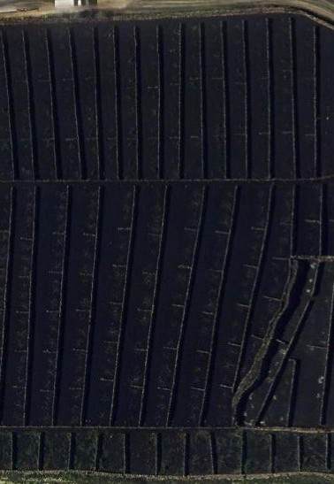
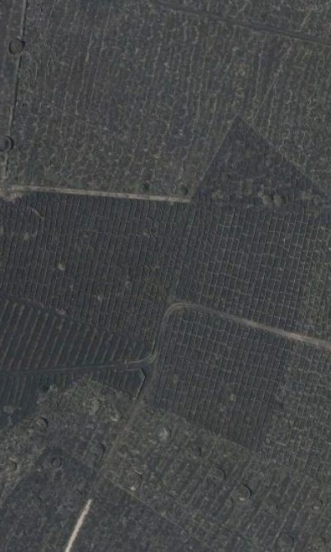
Cód. Validación: 64R2TFPPDA2W6HM2YQCM77349
Socos de parras lineales con muros traveseros, zona de Volcán de La Corona
L A N Z A R O T E
12
Verificación: https://cabildodelanzarote.sedelectronica.es/
Documento firmado electrónicamente desde la plataforma esPublico Gestiona | Página 12 de 33

E X C M O.C A B I L D OI N S U L A RD EL A N Z A R O T E

Otra tipología de soco utilizada para abrigar a los cultivos de parras es el conocido como el sistema de Geria. Aunque este sistema está presente en varias zonas de la isla (volcán de la Corona en la zona Norte), es en centro de la isla donde mayor presencia tiene, en la zona a la que da nombre. En este caso los muros de piedra no alcanzan tanto desarrollo en altura y su forma no es rectilínea sino semicircular.
Socos semicirculares de la Geria: https://www.holaislascanarias.com/espacios-naturales/lanzarote/la-geria/
Socos semicirculares de la Geria: https://viagallica.com/canaries/lang_es/village_geria.htm

13
Cód. Validación: 64R2TFPPDA2W6HM2YQCM77349
Verificación: https://cabildodelanzarote.sedelectronica.es/
Documento firmado electrónicamente desde la plataforma esPublico Gestiona | Página 13 de 33
I N S U L A R
C A B I L D O
E X C M O.
D E
Socos de parras semicirculares, zona de Volcán de La Corona
Socos de parras semicirculares, Cortijo El Patio, Tiagua

Cód. Validación: 64R2TFPPDA2W6HM2YQCM77349
L A N Z A R O T E
14
Verificación: https://cabildodelanzarote.sedelectronica.es/
Documento firmado electrónicamente desde la plataforma esPublico Gestiona | Página 14 de 33

E X C M O.C A B I L D OI N S U L A RD EL A N Z A R O T E

Socos semicirculares de piedra, Tiagua

- Paredes Dobles: Tienen una función y disposición similar a los muros sencillos. En su construcción se disponen dos hiladas de piedra con una separación que puede ser variable (50 cm -1 metro o mas) y el espacio que queda entre ambas hiladas se rellena de ripios y pequeñas piedras.
Cód. Validación: 64R2TFPPDA2W6HM2YQCM77349
Verificación: https://cabildodelanzarote.sedelectronica.es/
Documento firmado electrónicamente desde la plataforma esPublico Gestiona | Página 15 de 33

La funcionalidad de estos muros también es variable. Por un lado sirven para delimitar el perímetro de las fincas en zonas en las que se ha procedido a un despedregamiento previo para preparar las tierras para el cultivo, aprovechando su interior para albergar los ripios y pequeñas piedras. Por otro lado, debido a su importante espesor, el coronamiento de estos muros dobles era también utilizado para crear veredas que servirán, además como servidumbres de paso y acceso a otras propiedades.

Aunque su presencia se puede observar por toda la isla habría que destacar las que se encuentran en el municipio de Tías desde Conil y la Asomada hasta Puerto del Carmen, en la zona entre Tahíche, Guatiza, La Vegueta y Costa Teguise (La Malecita, Tejia o Cercado de Los Medina).

15
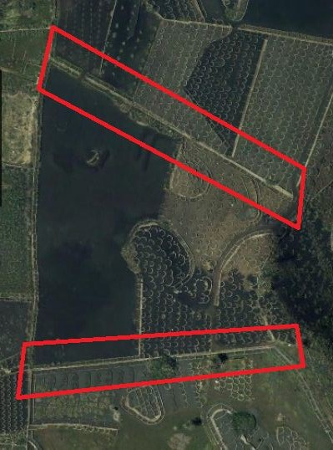
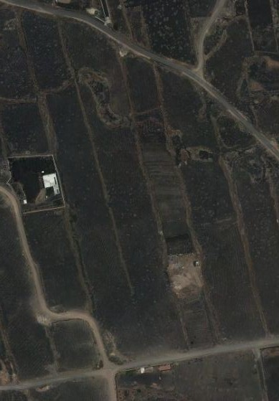
E X C M O.
Paredes dobles acondicionadas como servidumbre a otras fincas. Zona de Tiagua
L A N Z A R O T E
I N S U L A R
D E
Paredes dobles acondicionadas como servidumbre a otras fincas. Zona de Tías
16
C A B I L D O
E X C M O.
17
L A N Z A R O T E
I N S U L A R
Paredes doble, Cercado de Los Medina. Tahiche
C A B I L D O
D E
Paredes dobles, zona Norte de Lanzarote
I N S U L A R
E X C M O.
D E
Paredes dobles, zona de La Vegueta de Lanzarote
18
C A B I L D O
L A N Z A R O T E
Paredes dobles, zona Norte de Lanzarote

Paisaje dominado por diversas tipologías de muros de piedra, zona de La Vegueta de Lanzarote

MAJANOS, MAMULETES O PAREDONES

Son el producto de la retirada de piedras y de la preparación del terreno en aquellos lugares de malpaíses. Las piedras y ripios retirados del terreno se colocan generalmente adosados a lugares baldíos como eran las peñas naturales difíciles de extraer dando lugar a amontonamientos de piedra que en algunos casos pueden superar los dos metros de altura. Estos rellenos se levantan en el paisaje y forman los llamados majanos en el norte, mamuletes en otras zonas como Guatiza y paredones en el centro y zona sur de la isla.
Cód. Validación: 64R2TFPPDA2W6HM2YQCM77349
Verificación: https://cabildodelanzarote.sedelectronica.es/
Documento firmado electrónicamente desde la plataforma esPublico Gestiona | Página 19 de 33

En este sentido habría que destacar la zona del Jable de Abajo, en la zona comprendida entre Guime, San Bartolomé y Arrecife, en la que la gran profusión de estos Majanos han dado lugar a un auténtico paisaje cultural. En esta zona, los majanos se ubican en los límites de parcela, observándose incluso como en muchos casos se encuentran perfectamente alineados confiriendo al paisaje una gran plasticidad.

19

PASEROS
Cód. Validación: 64R2TFPPDA2W6HM2YQCM77349
Verificación: https://cabildodelanzarote.sedelectronica.es/
Documento firmado electrónicamente desde la plataforma esPublico Gestiona | Página 20 de 33

La pasificación de fruta fue una actividad de gran importancia y relevancia. De esta manera el territorio insular, fundamentalmente el afectado por los volcanes, se fue poblando poco a poco de estructuras destinadas a esta actividad, algunas de ellas de importantes dimensiones y de espectacular estética.

Estas estructuras consistían en acondicionamientos de piedras realizados sobre paredes dobles o majanos. Encima de estas estructuras previamente aplanadas se colocan ripios o cascajos, sobre los que a su vez se deposita la fruta para pasarla, y secarla al sol, ya sean higos, higos picones o uvas. Estas estructuras son idóneas para la desecación de los alimentos al estar ubicadas lejos del alcance de los animales, en zonas muy soleadas.

20

Destacan en la zona Sur, al norte de Yaiza y en las inmediaciones de Tenemosana o Tremesana las recogidas en la carta etnográfica del Parque Nacional de Timanfaya. Se trata de paseros y socos de higuera realizados sobre una estructura de piedra seca y de planta circular con pequeños muros radiales a modo de contrafuertes y que se elevan del suelo.

TAROS
Cód. Validación: 64R2TFPPDA2W6HM2YQCM77349
Verificación: https://cabildodelanzarote.sedelectronica.es/
Documento firmado electrónicamente desde la plataforma esPublico Gestiona | Página 21 de 33

Se trata de una construcción de funcionalidad diversa y dependiendo de las zonas de la isla van a aparecer como chozas, refugios, o incluso lugares para la curación de los quesos, almacenaje, etc. Se trata de una construcción de forma generalmente circular levantada con piedra y con cerramiento normalmente de falsa cúpula utilizando la técnica de aproximación por hileras de piedras. Aunque la mayoría son de un solo piso, también existen taros de dos niveles, con una segunda planta y con las paredes encaladas con una morfología similar a los molinos de viento como es un ejemplo en las inmediaciones de Ye.

Mencionar los números ejemplos que existen en el municipio de Tinajo, como es el caso que pertenece a la familia de Ricardo Morales Toribio en Tajaste, cerca de Tinache; el taro de Tahiche o el Taro de Testeyna.

21

Taro de Tajaste, cerca de la montaña de Tinache

Igualmente en la zona del volcán de La Corona existe una gran profusión de estas manifestaciones culturales.
Cód. Validación: 64R2TFPPDA2W6HM2YQCM77349
Verificación: https://cabildodelanzarote.sedelectronica.es/
Documento firmado electrónicamente desde la plataforma esPublico Gestiona | Página 22 de 33
Taro en el Volcán de La Corona

22

CHOZAS

Muy similares a los Taros, las chozas constituyen un lugar de refugio para el campesino en momentos de circunstancias climáticas adversas, sobre todo para refugiarse de la lluvia. Asimismo, las chozas son aprovechadas para guardar y proteger comida, agua y alguna herramienta. Son por lo general estructuras de pequeñas dimensiones levantadas en piedra seca y cubiertas por una falsa cúpula, conocida en muchos sitios como cucurucho.
Volcán de La Corona

Volcán de La Corona

23
Cód. Validación: 64R2TFPPDA2W6HM2YQCM77349
Verificación: https://cabildodelanzarote.sedelectronica.es/
Documento firmado electrónicamente desde la plataforma esPublico Gestiona | Página 23 de 33

Volcán de La Corona

- Vinculadas al mundo ganadero:

Las estructuras de piedra seca también se encuentran presente en el mundo ganadero de la isla. Por lo general las construcciones vinculadas a esta actividad económica suelen presentar muros conformados por doble hilada de piedras. La funcionalidad de estas estructuras están asociadas a la suelta y apañada del ganado, encontrándose presentes en toda la isla y con una diversidad tipológica.
Cód. Validación: 64R2TFPPDA2W6HM2YQCM77349
Verificación: https://cabildodelanzarote.sedelectronica.es/
Documento firmado electrónicamente desde la plataforma esPublico Gestiona | Página 24 de 33

GAMBUESAS, GOROS (GOIRES) Y TORILES

Se trata de estructuras de piedra seca de dimensión variable y de planta más o menos circular con muros de piedra que pueden presentar una altura de 1,5 m y que sirve para guardar el ganado guanil después de haber realizado la apañada de los animales.

Las gambuesas presentan unas dimensiones mayores puesto que su funcionalidad es la guarda del ganado en general. Los Goires, Goros o Toriles son recintos más pequeños, normalmente asociados a las gambuesas y son utilizados para separar a los baifos (Cabritos) del resto del ganado.

Estas estructuras están presentes en toda la orografía insular, si bien habría que destacar la zona de los Ajaches en el Sur, la zona de Caldera Blanca y costa de Tinajo en donde existe el topónimo de las Gambuesas, la zona de los Ancones,

24
Gambuesa en la zona de los Ajaches, Sur de Lanzarote
Gambuesa en Caldera Blanca, Tinajo

Cód. Validación: 64R2TFPPDA2W6HM2YQCM77349
25
así como la Zona de las Laderas y debajo del Risco en el norte de la isla.
E X C M O. C A B I L D O I N S U L A R D E L A N Z A R O T E
Verificación: https://cabildodelanzarote.sedelectronica.es/
Documento firmado electrónicamente desde la plataforma esPublico Gestiona | Página 25 de 33

Gambuesa y Goro en la zona de Las Malvas, Costa de Tinajo

Asociados al mundo ganadero, también existen otro tipo de estructuras vinculadas al control del ganado. Se trata de grandes recintos cerrados, normalmente en zonas poco productivas desde el punto de vista agrícola (antiguos malpaíses o zonas muy áridas) amurallados con muros de piedra de doble hilada y de una alturas entorno al 1,5 metros. Se trata de recintos en donde se producía una suelta más o menos controlada del ganado en amplias áreas que se encontraban perfectamente delimitadas en su perímetro para evitar que los animales pudieran escaparse. En este sentido, cabría destacar las que se pueden observar en la zona de las Malecitas o Maleza de Tahiche, Tinaguache y Cortijo de las Guillenas, con muros de más de 1,5km de longitud perfectamente rectos, o montaña Cabera con un muro de piedra en el coronamiento de la Caldera.
Cód. Validación: 64R2TFPPDA2W6HM2YQCM77349
Verificación: https://cabildodelanzarote.sedelectronica.es/
Documento firmado electrónicamente desde la plataforma esPublico Gestiona | Página 26 de 33

Muros de piedra longitudinales en la zona de la Maleza de Tahiche

26

Muro de piedra en el coronamiento de Montaña Cabrera, Soo

- Vinculadas a la Costa

En la costa de la isla de Lanzarote existe todo un conjunto de estructuras vinculadas a la extracción y obtención de sal como son las salinas.

La isla de Lanzarote es la isla de toda Canarias que contó con un mayor número de salinas repartidas por toda su costa y con un diversidad tipológica única. Si bien, en su generalidad se trata de elementos constructivos conformados mayormente por muros de piedra seca con los que se construía los tajos y cocederos, los cuales posteriormente eran impermeabilizados con barro.
Cód. Validación: 64R2TFPPDA2W6HM2YQCM77349
Verificación: https://cabildodelanzarote.sedelectronica.es/
Documento firmado electrónicamente desde la plataforma esPublico Gestiona | Página 27 de 33

La sal era el producto fundamental para la conservación de los alimentos hasta mediados del S.XX. Si bien, se trata de una industria que tuvo su gran desarrollo gracias la actividad pesquera y conservera que tuvo lugar en la isla hasta los años sesenta del S. XX.

Las primeras salinas de Canarias se localizan en Lanzarote, y son Las Salinas del Río, un antiguo saladar que empiezan a ser acondicionado a principios del S.XVI por Sancho Herrera.
Cód. Validación: 64R2TFPPDA2W6HM2YQCM77349
Verificación: https://cabildodelanzarote.sedelectronica.es/
Documento firmado electrónicamente desde la plataforma esPublico Gestiona | Página 28 de 33
Durante varios años no sólo cubrió la demanda de la isla sino que también exportaba sal a La Palma y a Tenerife. A finales del S.XIX con el auge de las pesquerías en el banco canario-sahariano y a la desaparición de los gravámenes que pesaban sobre la sal, las salinas canarias en general sufren un impulso, y en el caso de las Salinas el Río, se amplían alcanzando su dimensión actual, estando en funcionamiento hasta principios de los años setenta del pasado S.XX.

Esta salina presenta la particularidad que se encuentra en una cota inferior a la línea de costa, pero se encuentra separada del mar por un farallón de callaos de grandes dimensiones. Sólo en aquellas mareas con grandes coeficientes, el agua del mar consigue penetrar dentro de las salinas. Sin embargo, para evitar que el agua del mar entrara de forma descontrolada, en su frente marítimo se construyeron toda una serie de diques de callaos de gran espesor y de hasta más de dos metros de altura, con el objeto de frenar la entrada de agua y conducirla mediante una serie de caños de piedra hasta el interior de la salina. Se trata de una construcción y solución única.

Dique de contención realizado con callaos

Caño realizado con callaos para conducir el agua de la marea

Hasta finales del S.XIX en que comienzan a construirse las salinas de Janubio y Berrugo, las salinas del Río eran las únicas de Lanzarote. En torno a la tercera década del S.XX comienza la decadencia de estas salinas, con la creación de otras nuevas que se sitúan en una mejor posición para abastecer las necesidades derivadas fundamentalmente de la salazón del pescado y entre las que habría que
Cód. Validación: 64R2TFPPDA2W6HM2YQCM77349
Verificación: https://cabildodelanzarote.sedelectronica.es/
Documento firmado electrónicamente desde la plataforma esPublico Gestiona | Página 29 de 33

destacar:

- Salinas de La Caleta o de Los Agujeros: Estas salinas, situadas en la costa de Guatiza, fueron construidas hacia 1940 por salineros de Arrecife y ocupan el terreno en forma de terrazas.

- Salinas de Don Pancho o Tío Joaquín: Las Salinas de Tío Joaquín, conocidas popularmente como de Don Pancho, se sitúan junto a las de La Caleta en la costa de Guatiza, y fueron construidas en 1930.

- Salinas del Janubio: Las Salinas del Janubio las más grandes e importantes de toda Canarias y también unas de las más interesantes del mundo, como perfecto ejemplo de la integración entre la obra humana y la de la Naturaleza tan característica de Lanzarote.

- Salinas del Islote del francés, en Arrecife

- Salinas de la Bufona, en Arrecife

- Salinas de Naos, en Arrecife
Cód. Validación: 64R2TFPPDA2W6HM2YQCM77349
Verificación: https://cabildodelanzarote.sedelectronica.es/
Documento firmado electrónicamente desde la plataforma esPublico Gestiona | Página 30 de 33

- Salinas de las Caletas, en Teguise

Si bien, de todas estas salinas de nueva factura que se construyen a partir de la segunda- tercera década del S. XX en la isla de Lanzarote, habría que destacar las de Naos por sus dimensiones y tipología distribuyendo sus cocederos y tajería en bancales a diferentes cotas de altura, adaptándose así a la orografía del terreno.

Sus muros de color negro, construidos a base de piedras basálticas que fueron recogidas de las inmediaciones, otorgan una gran plasticidad en el paisaje. Sus molinos, levantados sobre unas torretas de piedra de gran altura (más de 5 metros) dominan un paisaje bucólico que evocan el Arrecife del ayer.

Las Salinas de Naos consisten en un conjunto salinero compuesto por tres unidades:

-Las Salinas de Tomás Toledo, construidas en torno a 1935, con una producción potencial de 750 toneladas al año. Se localiza en una ladera con desniveles entre extremos de unos 20 metros, lo que ocasiona que se expresen con una imponente obra mural, que en algunos lugares supera los 4 metros de altura. Captaban el agua mediante 3 molinos multipala de chapa con torres de madera. En la parte inferior está el salero sin techo y una pequeña edificación, así como la caseta del motor posterior junto a los cocederos superiores.

-Las Salinas de Fuentes, construidas hacia 1930, con una producción potencial de hasta 740 toneladas al año. Se mueven en el giro de la ladera adaptadas a las dificultades orográficas, los cocederos en la parte superior y la tajería tomando la forma de las vaguadas en una imponente estructura de bancales de piedra y un desnivel entre extremos de unos 17 metros de cota. El molino inferior riega los cocederos más bajos y el molino superior la zona de cocederos más alta, siendo unas salinas de 3 y 4 pasos de graduación. En la parte inferior se mantienen los restos del viejo Almacén de la Sal con sus pocetas de salmuera, si bien bastante deteriorado, planteándose su recuperación.

-El trazado salinero denominado el Herrero, construido entorno a 1920 por Antonio Vera, produciendo hasta 480 toneladas al año. Posiblemente sean las salinas de mayor interés arquitectónico por lo sorprendente de su trazado, donde aprovecha la vaguada existente, para disponer la estructura de cocederos al exterior rodeando la trama regular de la tajería que se dispone en terrazas abancaladas. Presenta un desnivel entre extremos de unos 14 – 15 metros, resolviéndose la captación con un solo e impresionante molino multipala de chapa con torre metálica y castillete de madera, sobre una base elevada de mampostería de piedra. El salero abierto está encajado entre los murados de la parte inferior de la tajería y la casa de los salineros en sus proximidades.
Cód. Validación: 64R2TFPPDA2W6HM2YQCM77349
Verificación: https://cabildodelanzarote.sedelectronica.es/
Documento firmado electrónicamente desde la plataforma esPublico Gestiona | Página 31 de 33

Foto: Alberto Luego Barreto

Es por ello que, consideramos desde el Servicio de Patrimonio Histórico, apoyar la declaración de la técnica de construcción de piedra en seco como Patrimonio Cultural Inmaterial de la Humanidad, ya que estos elementos de piedra seca en el paisaje insular de Lanzarote son sin duda una de las manifestaciones culturales de mayor relevancia. La diversidad de manifestaciones y su profusión por toda la isla, han modelado el paisaje de la isla dotándolo de una gran singularidad y plasticidad.
Cód. Validación: 64R2TFPPDA2W6HM2YQCM77349
Verificación: https://cabildodelanzarote.sedelectronica.es/
Documento firmado electrónicamente desde la plataforma esPublico Gestiona | Página 32 de 33

BIBLIOGRAFÍA:

-CHAMORRO, M. (1951): Plan de riesgos e industrialización de las islas de Lanzarote y Fuerteventura. Mancomunidad Interinsular de Cabildos de la Provincia de Las Palmas. Santa Cruz de Tenerife.

-GIL GONZÁLEZ, J. et Al. (2005): Los Cultivos Tradicionales de la isla de Lanzarote. Los granos: diversidad y ecología. Ed. Servicio de Patrimonio Histórico del Cabildo Insular de Lanzarote. La Laguna, Santa Cruz de Tenerife.

-PAIS PAIS, J. et PERERA BETANCORT, M. A. (2019): Tranques y Nateros de la Palma y Lanzarote. XVII Jornadas de estudios sobre Lanzarote y Fuerteventura, Ed. Cabildo de Lanzarote y Cabildo de Fuerteventura, pp 610- 638.

-PERERA BETANCORT, M. A. (2006). “El agua en la cultura aborigen de los Majos de Lanzarote”. En: -La Cultura del Agua en Lanzarote. Consejería de Infraestructuras, Transportes y Vivienda del Gobierno de Canarias y Consejería de Política Territorial, Medio Ambiente y Patrimonio Histórico del Cabildo de Lanzarote. Santa Cruz de Tenerife, pp. 115-144”.

Teniendo en consideración el dictamen emitido por la Comisión plenaria de Política Territorial, Residuos Sólidos, Medio Ambiente y Cambio Climático, Geoparque Lanzarote, Actividades Clasificadas, Reserva de la Biosfera, Patrimonio Histórico, Centros de Arte, Cultura y Turismo (Epel-Centros Turísticos) y Ordenación Turística, en sesión celebrada el 11 de abril de 2023.

El Pleno de la Corporación, en votación ordinaria y por unanimidad (20 votos a favor); ACUERDA APOYAR la declaración de Patrimonio Cultural Inmaterial de la Humanidad a la técnica de construcción de piedra en seco.

La votación arrojó el siguiente resultado:

Votaron a favor:

GOBIERNO:
Dña. Myriam Elisabeth Barros Grosso, don Jorge Miguel Peñas Lozano, D. Marcos Antonio Bergaz Villalba, Dña. Ariagona González Pérez, D. Andrés Stinga Perdomo, Dña. Isabel María Martín Tenorio, D. Alberto Aguiar Lasso, Dña. Rosa Mary Callero Cañada, D. Hugo Ricardo Delgado Betancor, Dña. María del Carmen Guadalupe García, Dña. María Dolores Corujo Berriel y don D. Juan Manuel Sosa Rodríguez.

GRUPO POPULAR:
D. Jacobo Medina González, D. Francisco Javier Aparicio Betancort y Dña. María Nerea Santana Alonso.
Cód. Validación: 64R2TFPPDA2W6HM2YQCM77349
Verificación: https://cabildodelanzarote.sedelectronica.es/
Documento firmado electrónicamente desde la plataforma esPublico Gestiona | Página 33 de 33

GRUPO COALICIÓN CANARIA-PARTIDO NACIONALISTA CANARIO:
D. Pedro Manuel San Ginés Gutiérrez, Doña. Migdalia María Machín Tavío, Dña. Tania María Ramón Espinosa, D. Oscar Pérez Cabrera, D. Domingo Manuel Cejas Curbelo”.

Y para que conste, a reserva de los términos definitivos en que quede redactada el Acta en el momento de su aprobación, de conformidad con lo establecido en el artículo 206 del Real Decreto 2568/1986, de 28 de noviembre, por el que se aprueba el Reglamento de Organización, Funcionamiento y Régimen Jurídico de las Entidades Locales, se expide la presente certificación de orden y con el visto bueno de la Excma. Sra. Presidenta.

-Documento firmado electrónicamente al margen en la fecha inserta-

33

